Оглавление

Сведения об экспертной организации. 7

Краткая характеристика населённого пункта. 8

Раздел 1. Технико-экономическое состояние централизованных систем водоснабжения поселения, городского округа. 12

1.1. Описание системы и структуры водоснабжения поселения, городского округа и деление территории поселения, городского округа на эксплуатационные зоны. 12

1.2. Описание территорий поселения, городского округа, не охваченных централизованными системами водоснабжения. 13

1.3. Описание технологических зон водоснабжения, зон централизованного и нецентрализованного водоснабжения и перечень централизованных систем водоснабжения. 14

1.4. Описание результатов технического обследования централизованных систем водоснабжения. 15

1.4.1. Описание состояния существующих источников водоснабжения и водозаборных сооружений. 15

1.4.2. Описание существующих сооружений очистки и подготовки воды, включая оценку соответствия применяемой технологической схемы водоподготовки требованиям обеспечения нормативов качества воды. 19

1.4.3. Описание состояния и функционирования существующих насосных централизованных станций. 21

1.4.4. Описание состояния и функционирования водопроводных сетей систем водоснабжения. 22

1.4.5. Описание существующих технических и технологических проблем, возникающих при водоснабжении поселений, городских округов, анализ исполнения предписаний органов, осуществляющих государственный надзор, муниципальный контроль, об устранении нарушений, влияющих на качество и безопасность воды. 23

1.4.6. Описание централизованной системы горячего водоснабжения с использованием закрытых систем горячего водоснабжения, отражающее технологические особенности указанной системы. 24

1.5. Описание существующих технических и технологических решений по предотвращению замерзания воды применительно к территории распространения вечномерзлых грунтов. 26

1.6. Перечень лиц, владеющих на праве собственности или другом законном основании объектами централизованной системы водоснабжения, с указанием принадлежащих этим лицам таких объектов (границ зон, в которых расположены такие объекты). 26

Раздел 2. Направления развития централизованных систем водоснабжения. 27

2.1. Основные направления, принципы, задачи и целевые показатели развития централизованных систем водоснабжения. 27

2.2. Различные сценарии развития централизованных систем водоснабжения в зависимости от различных сценариев развития поселений, городских округов. 30

Раздел 3. Баланс водоснабжения и потребления горячей, питьевой, технической воды. 32

3.1. Общий баланс подачи и реализации воды. 32

3.2. Территориальный баланс подачи горячей, питьевой, технической воды по технологическим зонам водоснабжения (годовой и в сутки максимального водопотребления). 33

3.3. Структурный баланс реализации горячей, питьевой, технической воды по группам абонентов с разбивкой на хозяйственно-питьевые нужды населения, производственные нужды юридических лиц и другие нужды поселений и городских округов (пожаротушение, полив и др.) 34

3.4. Сведения о фактическом потреблении населением горячей, питьевой, технической воды исходя из статистических и расчетных данных и сведений о действующих нормативах потребления коммунальных услуг. 35

3.5. Описание существующей системы коммерческого учета горячей, питьевой, технической воды и планов по установке приборов учета. 37

3.6. Анализ резервов и дефицитов производственных мощностей системы водоснабжения поселения, городского округа. 39

3.7. Прогнозные балансы потребления горячей, питьевой, технической воды. 39

3.8. Описание централизованной системы горячего водоснабжения с использованием закрытых систем горячего водоснабжения, отражающее технологические особенности указанной системы. 40

3.9. Сведения о фактическом и ожидаемом потреблении горячей, питьевой, технической воды (годовое, среднесуточное, максимальное суточное). 45

3.10. Описание территориальной структуры потребления горячей, питьевой, технической воды с разбивкой по технологическим зонам. 46

3.11. Прогноз распределения расходов воды на водоснабжение по типам абонентов. 47

3.12. Сведения о фактических и планируемых потерях горячей, питьевой, технической воды при ее транспортировке (годовые, среднесуточные значения). 48

3.13. Перспективные балансы водоснабжения и водоотведения. 49

3.14. Расчет требуемой мощности водозаборных и очистных сооружений исходя из данных о перспективном потреблении. 50

3.15. Наименование организации, которая наделена статусом гарантирующей организации. 51

Раздел 4. Предложения по строительству, реконструкции и модернизации объектов централизованных систем водоснабжения. 52

4.1. Перечень основных мероприятий по реализации схем водоснабжения с разбивкой по годам. 52

4.2. Технические обоснования основных мероприятий по реализации схем водоснабжения. 54

4.3. Сведения о вновь строящихся, реконструируемых и предлагаемых к выводу из эксплуатации объектах системы водоснабжения. 55

4.4. Сведения о развитии систем диспетчеризации, телемеханизации систем управления режимами водоснабжения на объектах организаций, осуществляющих водоснабжение. 56

4.5. Сведения об оснащенности зданий, строений, сооружений приборами учета воды и их применении при осуществлении расчетов за потребленную воду. 56

4.6. Описание вариантов маршрутов прохождения трубопроводов (трасс) по территории поселения, городского округа и их обоснование. 57

4.7. Рекомендации о месте размещения насосных станций, резервуаров, водонапорных башен. 58

4.8. Границы планируемых зон размещения объектов централизованных систем горячего водоснабжения, холодного водоснабжения. 59

4.9. Карты (схемы) существующего и планируемого размещения объектов централизованных систем горячего водоснабжения, холодного водоснабжения. 60

Раздел 5. Экологические аспекты мероприятий по строительству, реконструкции и модернизации объектов централизованных систем водоснабжения. 61

5.1. Сведения о мерах по предотвращению вредного воздействия на водный бассейн предлагаемых к строительству и реконструкции объектов централизованных систем водоснабжения при сбросе (утилизации) промывных вод. 61

5.2. Сведения о мерах по предотвращению вредного воздействия на окружающую среду при реализации мероприятий по снабжению и хранению химических реагентов, используемых в водоподготовке (хлор и др.) 61

Раздел 6. Оценка объемов капитальных вложений в строительство, реконструкцию и модернизацию объектов централизованных систем водоснабжения. 62

6.1. Оценка стоимости основных мероприятий по реализации схем водоснабжения. 62

Раздел 7. Целевые показатели развития централизованных систем водоснабжения. 65

Раздел 8. Перечень выявленных бесхозяйных объектов централизованных систем водоснабжения (в случае их выявления) и перечень организаций, уполномоченных на их эксплуатацию. 67

Раздел 9. Существующее положение в сфере водоотведения поселения, городского округа. 68

9.1. Описание структуры системы сбора, очистки и отведения сточных вод на территории поселения, городского округа и деление территории поселения, городского округа на эксплуатационные зоны. 68

9.2. Описание результатов технического обследования централизованной системы водоотведения, включая описание существующих канализационных очистных сооружений, в том числе оценку соответствия применяемой технологической схемы очистки сточных вод требованиям обеспечения нормативов качества очистки сточных вод, определение существующего дефицита (резерва) мощностей сооружений и описание локальных очистных сооружений, создаваемых абонентами. 70

9.3. Описание технологических зон водоотведения, зон централизованного и нецентрализованного водоотведения и перечень централизованных систем водоотведения. 73

9.4. Описание технической возможности утилизации осадков сточных вод на очистных сооружениях существующей централизованной системы водоотведения. 73

9.5. Описание состояния и функционирования канализационных коллекторов и сетей, сооружений на них, включая оценку их износа и определение возможности обеспечения отвода и очистки сточных вод на существующих объектах централизованной системы водоотведения. 75

9.6. Оценка безопасности и надежности объектов централизованной системы водоотведения и их управляемости. 76

9.7. Оценка воздействия сбросов сточных вод через централизованную систему водоотведения на окружающую среду. 76

9.8. Описание территорий муниципального образования, неохваченных централизованной системой водоотведения. 77

9.9. Описание существующих технических и технологических проблем системы водоотведения поселения, городского округа. 78

Раздел 10. Балансы сточных вод в системе водоотведения. 79

10.1. Баланс поступления сточных вод в централизованную систему водоотведения и отведения стоков по технологическим зонам водоотведения. 79

10.2. Оценка фактического притока неорганизованного стока (сточных вод, поступающих по поверхности рельефа местности) по технологическим зонам водоотведения. 80

10.3. Сведения об оснащенности зданий, строений, сооружений приборами учета принимаемых сточных вод и их применении при осуществлении коммерческих расчетов. 80

10.4. Результаты ретроспективного анализа за последние 10 лет балансов поступления сточных вод в централизованную систему водоотведения по технологическим зонам водоотведения и по поселениям, городским округам с выделением зон дефицитов и резервов производственных мощностей. 80

10.5. Прогнозные балансы поступления сточных вод в централизованную систему водоотведения и отведения стоков по технологическим зонам водоотведения на срок не менее 10 лет с учетом различных сценариев развития поселений, городских округов. 81

Раздел 11. Прогноз объема сточных вод. 82

11.1. Сведения о фактическом и ожидаемом поступлении сточных вод в централизованную систему водоотведения. 82

11.2. Описание структуры централизованной системы водоотведения (эксплуатационные и технологические зоны). 82

11.3. Расчет требуемой мощности очистных сооружений исходя из данных о расчетном расходе сточных вод, дефицита (резерва) мощностей по технологическим зонам сооружений водоотведения с разбивкой по годам. 82

11.4. Результаты анализа гидравлических режимов и режимов работы элементов централизованной системы водоотведения. 83

11.5. Анализ резервов производственных мощностей очистных сооружений системы водоотведения и возможности расширения зоны и их действия. 85

Раздел 12. Предложения по строительству, реконструкции и модернизации (техническому перевооружению) объектов централизованной системы водоотведения. 86

12.1. Основные направления, принципы, задачи и целевые показатели развития централизованной системы водоотведения. 86

12.2. Перечень основных мероприятий по реализации схем водоотведения с разбивкой по годам, включая технические обоснования этих мероприятий. 86

12.3. Технические обоснования основных мероприятий по реализации схем водоотведения. 88

12.4. Сведения о вновь строящихся, реконструируемых и предлагаемых к выводу из эксплуатации объектах централизованной системы водоотведения. 89

12.5. Сведения о развитии систем диспетчеризации, телемеханизации и об автоматизированных системах управления режимами водоотведения на объектах организаций, осуществляющих водоотведение. 90

12.6. Описание вариантов маршрутов прохождения трубопроводов (трасс) по территории поселения, городского округа, расположения намечаемых площадок под строительство сооружений водоотведения и их обоснование. 91

12.7. Границы и характеристики охранных зон сетей и сооружений централизованной системы водоотведения. 93

12.8. Границы планируемых зон размещения объектов централизованной системы водоотведения. 94

Раздел 13. Экологические аспекты мероприятий по строительству и реконструкции объектов централизованной системы водоотведения. 95

13.1. Сведения о мероприятиях, содержащихся в планах по снижению сбросов загрязняющих веществ, иных веществ и микроорганизмов в поверхностные водные объекты, подземные водные объекты и на водозаборные площади. 95

13.2. Сведения о применении методов, безопасных для окружающей среды, при утилизации осадков сточных вод. 95

Раздел 14. Оценка потребности в капитальных вложениях в строительство, реконструкцию и модернизацию объектов централизованной системы водоотведения. 97

Раздел 15. Целевые показатели развития централизованной системы водоотведения. 100

Раздел 16. Перечень выявленных бесхозяйных объектов централизованной системы водоотведения (в случае их выявления) и перечень организаций, уполномоченных на их эксплуатацию. 101

Приложение 1………………………………………………………………………………..102

Приложение 2………………………………………………………………………………..124

Приложение 3………………………………………………………………………………..173

# Сведения об экспертной организации.

ОГУП «Ивановский центр энергосбережения»

Место нахождения: 153002 г. Иваново, ул. Набережная, д.5

Директор: Филиппов Дмитрий Владимирович;

Исполнитель работы: Полозов Игорь Геннадьевич;

Тел/факс: (4932) 32-77-06, 32-77-17

Электронный адрес: [ivces@mail.ru](mailto:ivces@mail.ru)

Сайт: www.ogup-ivces.ru

1. Свидетельство о членстве в СРО в области энергетического обследования №0058-3728032148-15032013-Э0150 от 15.03.2013г., выданное СРО НП «Межрегиональный Альянс Энергоаудиторов».

2. Номера сертификатов соответствия Системы добровольной сертификации «РИЭР»:

* + - * Сертификат соответствия Экспертной организации № ЭОН 000033.001 выдан 16.04.2010г. Межрегиональной Ассоциацией «Энергоэффективность и Нормирование» г. Москва;
* Сертификаты экспертов № АТ-052, № АТ-055, № НП-008 выданные органом по сертификации: Межрегиональная Ассоциация «Энергоэффективность и Нормирование» г. Москва;
* Сертификаты энергоаудиторов № АТ-002, № АТ-003, № АТ-004 выданные Учебно-методическим Центром системы добровольной сертификации РИЭР ГОУ ВПО «Ивановский государственный энергетический университет им. В.И. Ленина».

# Краткая характеристика населённого пункта.

Вичуга **-** административный центр Вичугского района и 4-й по численности населения город в Ивановской области. Вичугский муниципальный район Ивановской области расположен на севере области и граничит: на севере с Заволжским районом (через реку Волгу), на юге - с Родниковским и Лухским районами, на западе - с Приволжским, на северо-востоке с Кинешемским районом.  Вичугский район находится в 67 км. по ж/д к северу-востоку от Иваново, по автодороге 71 км. Город Вичуга расположен на расстоянии около 400 км к северо-востоку от Москвы, к югу от реки Волги, в 30 км от города Кинешмы. Общая площадь земель в городской черте - 30,0 км². Численность население – 36,54 тыс. человек.

Город Вичуга образовался в [1925 году](http://ru.wikipedia.org/wiki/1925_%D0%B3%D0%BE%D0%B4) путём объединения трёх десятков населённых пунктов (19 рабочих посёлков, 5 промзон, одного села и 5 деревень). Развитые инфраструктуры вокруг трёх главных фабричных центров до сих пор сохраняют относительную самостоятельность, что является особенностью города. Город назван по имени железнодорожной станции (первоначальное её название Новая Вичуга). Станция же своим названием обязана старейшему населённому пункту окрестностей - селу Вичуге (в [1938 году](http://ru.wikipedia.org/wiki/1938_%D0%B3%D0%BE%D0%B4) бывшее село преобразовано в посёлок [Старая Вичуга](http://ru.wikipedia.org/wiki/%D0%A1%D1%82%D0%B0%D1%80%D0%B0%D1%8F_%D0%92%D0%B8%D1%87%D1%83%D0%B3%D0%B0)). До 2010 года Вичуга имела статус исторического поселения, однако Приказом Министерства Культуры РФ от 29 июля 2010 г. N 418/339 город был этого статуса лишён.

*Гидрологическая характеристика:* Территория городского округа Вичуга располагается на равнине осложненной долинами рек Пезухи, Сеченки, Вичужанки, Черняихи и Скалихи. Реки, имеющиеся в районе, в большинстве своем являются притоками реки Сунжи, которая в районе п. Каменка впадает в Волгу. По своей протяженности река Сунжа самая большая в Вичужском районе. Поймы рек имеют преимущественно ровную поверхность. Высота пойм над горизонтом рек составляет 1,0-1,5 м, ширина их изменяется от 20 до 200м. Склоны речных долин в основном пологие и только местами высота достигает 5-10м.

Уровенный режим рек характеризуется весенним половодьем, относительно низкой летней и зимней меженью. Весеннее половодье начинается в конце марта – начале апреля, продолжается примерно 60 дней и характеризуется высотой подъема воды, как правило, до 1,5 м. Питание реки смешанное: 40% снеговое, 35% дождевое и 25% грунтовое. Внутригодовое распределение стока достаточно равномерное.

Ледовый режим неустойчивый. Ледовые образования начинаются с появлением сала и заберегов в начале декабря. Ледостав наступает в первой декаде ноября. Продолжительность ледостава 91-122 дня. Наибольшая толщина льда (20 – 40 см) наблюдается в середине февраля. В аномально мягкие зимы устойчивый ледостав не образуется вовсе.

Вскрытие рек происходит во второй декаде марта, полное очищение ото льда – в конце марта – начале апреля. Весенний ледоход проходит в течение 2 – 5 дней, при интенсивном потеплении вскрытие может произойти в течение суток без ледохода.

Температурный режим. Положительные температуры воды устанавливаются в конце марта. Максимальная температура наблюдается в июле – до 20°. С конца июля вода начинает постепенно охлаждаться.

*Географические* *характеристики*. Координаты города: 57° 12′ северной широты и 41° 55′ восточной долготы. Климат умеренно континентальный, с умеренно-холодной снежной зимой с устойчивым снежным покровом, который устанавливается в конце ноября - начале декабря, а средняя высота годового снежного покрова достигает 40-60 см. Среднее количество дней в году со снежным покровом - 154 дня. Наиболее холодным месяцем зимы является январь со среднемесячной температурой -11,5…-12 градусов, самым теплым месяцем лета – июль, среднемесячная температура которого составляет +17,5…+18,7 градусов. Среднегодовая температура составляет +3 - +5 °С.

*Рельеф*. В орографическом отношении рассматриваемая территория расположена в центральной части Русской равнины. Рельеф характеризуется абсолютными отметками 120,9-148,0м. Рельеф представлен довольно ровной поверхностью с долинами рек, оврагами, имеет большое количество прудов и несколько карьеров, сформированную в основном последним Московским оледенением.

*Геологические условия.* Геологическое строение территории города складывалось в течение двух миллиардов лет. В геологическом отношении территория городского округа расположена в центральной части Русской платформы, в пределах Московской синеклизы. В геологическом строении рассматриваемой территории принимают участие четвертичные отложения и пермотриассовые породы. Четвертичные отложения представлены: покровными, аллювиальными, флювиогляциальными и моренными образованиями. Покровные образования представлены суглинками и супесями, пылеватыми с линзами песками, тугопластичной консистенции, мощностью до 2м. Образования современного аллювия представлены песками пылеватыми, иловатыми, средней плотности, суглинками и глинами пылеватыми, местами заиленными, мягкопластичной консистенции по линзам и прослоям водонасыщенным. Мощность отложений колеблется от 5,0 до 10,0 м. Флювиогляциальные образования представлены песками пылеватыми, мелкими и средней крупности, рыхлыми и средней плотности, с включениями гравия и гальки, с линзами суглинка, водонасыщенными. Мощность отложений достигает до 4м. Отложения морены представлены суглинками коричневато-бурыми, тугопластичной консистенции с прослоями и линзами песка, по прослоям и линзами песка водонасыщенными. Мощность отложений более 25м. Мощная толщина четвертичных отложений подстилается коренными породами.

*Структурно-тектоническая характеристика*. В структурно-тектоническом отношении территория городского округа Вичуга, как и Ивановской области в целом, относится к центральной части Русской плиты. Проблема возможного проявления местных землетрясений (в пределах этой зоны) практически не изучена. По картам сейсмического районирования (ОСР-97-А, В, С), составленным ОИФЗ РАН В.И. Уломовым, Л.С. Шумилиной и др., и включенным в СНиП П-7-81* (2006 г.), рассматриваемая территория расположена в зоне с сейсмичной интенсивностью С - 6%.

*Гидрогеологические условия*. В гидрогеологическом отношении территория городского округа Вичуга расположена на северо-восточном склоне Московского артезианского бассейна II порядка, при этом гидрогеологические условия определяются наличием нескольких этажно расположенных артезианских водоносных горизонтов и комплексов, разделенных относительно водоупорными толщами.

Ниже даётся краткая характеристика некоторых водоносных горизонтов на территории городского округа.

1. Водоносный современный аллювиальный горизонт.

Имеет локальное распространение и развит преимущественно, в долинах рек и балок. Водоносными являются пески и валунно-галечниковые отложения. Дебит родников колеблется от 0,01 до 3,00 л/с. Воды – безнапорные, со свободной поверхностью. По химическому составу – карбонатные кальциевые с минерализацией до 1 г/кг. Практического значения для водоснабжения они не имеют. Водоносный горизонт аллювиальных отложений развит в пределах древних (захороненных) и современных пойм рек. Воды аллювиальных отложений не напорные, залегают на глубинах от 0,7 - 2,2 метров. Воды – преимущественно гидрокарбонатно-кальциевые. Минерализация вод аллювиальных отложений изменяется от 0,1 до 1,2 г/л, составляя в среднем 1,0 г/л.

2. Водоносный средне - верхнечетвертичный аллювиальный горизонт.

Водоносный горизонт средне - и верхнечетвертичных аллювиальных отложений пойменных и надпойменных террас распространен в виде линейной полосы шириной 6-8 км. Отложения представлены гравийно - галечниками, суглинками, супесями и песками. Они содержат безнапорные воды, имеющие общее направление потока в сторону реки. Для водоносного комплекса в целом характерны: хорошая водообильность и близкое залегание уровня грунтовых вод. Воды залегают на глубине 1,5-3 м. Мощность водоносной толщи комплекса аллювиальных отложений изменяется от 5 до 12-15 м. В среднем она составляет 9 м.

Подземные воды основного горизонта залегают на глубинах более 30 метров и наравне с поверхностными, являются основой водного фонда городского округа Вичуга. Использование подземных вод в хозяйственно-питьевом и промышленном водоснабжении характеризуется более стабильным качеством, лучшей защищенностью от загрязнения и заражения, значительно меньшей годовой и многолетней изменчивостью, по сравнению с поверхностными водами.

Город Вичуга является местом зарождения в XIX веке крупных купеческо-промышленных династий (вичугских фабрикантов) Коноваловых, Разорёновых, Миндовских, Морокиных, Пелёвиных. В результате их деятельности в XIX — начале XX века была создана крупная промышленность в городе Вичуге и районе.

В настоящее время в городе действует текстильное производство ООО «Ногинская фабрика», Филиал ЗАО «ПК Нордтекс» в г. Вичуга – «Шаговец», Филиал «Вичуга» РООИВ и ВК, ОАО «Вичугское производственно – Заготовительное Предприятие Вторичного Сырья».

Градообразующим предприятием города является ООО «Машиностроительный завод», основывающийся на выпуске оборудования для строительной, легкой и других отраслей промышленности. Основной вид выпускаемой продукции: грузовые и грузопассажирские подъемники, комплектующее оборудование и узлы крановой тематики, несущие металлоконструкции, закладные детали, алюминиевые композитные панели, прочие металлоизделия из тонколистового проката.

Пищевая промышленность представлена ООО «Вичугахлеб», основной вид выпускаемой продукции – кондитерские изделия (печенье), ОАО «Вичугский молочный завод», основной вид выпускаемой продукции – молоко и молочно - кислые продукты.

В городе работает достаточно большое количество малых предприятий и частных предпринимателей.

На сегодняшний день сеть муниципальных общеобразовательных учреждений городского округа Вичуга включает 8 муниципальных общеобразовательных школ (пять средних, две основных и одна вечерняя). В школах обучается около 3000 учащихся, в том числе в вечерней (сменной) общеобразовательной школе около 60 человека, которые могут продолжить обучение в ФГБОУ ВПО Ивановский государственный политехнический университет, Вичугский филиал, Современная Гуманитарная Академия, Вичугский филиал. Начальные профессиональные учебные заведения в городе представлены ОГБПОУ Профессиональное училище № 12 и ОГБПОУ Профессиональный лицей № 18, которые проводят обучение по специальностям: ткач, кондитер, повар, продавец, слесарь, станочник, электромонтер и другие.

# Раздел 1. Технико-экономическое состояние централизованных систем водоснабжения поселения, городского округа.

## 1.1. Описание системы и структуры водоснабжения поселения, городского округа и деление территории поселения, городского округа на эксплуатационные зоны.

Водоснабжение играет огромную роль в обеспечении жизнедеятельности городского округа Вичуга и требует целенаправленных мероприятий по развитию надежной системы хозяйственно-питьевого водоснабжения.

Инфраструктура водоснабжения городского округа представляет собой систему, включающую в себя водозаборные сооружения, магистральные и распределительные водопроводные сети, с расположенными на них сооружениями. Централизованная система водоснабжения охватывает большую часть городского округа и осуществляется из внутридомовых инженерных сетей водоснабжения или из уличных водоразборных колонок.

Структура системы водоснабжения зависит от многих факторов, из которых главными являются следующие: расположение, мощность и качество воды источника водоснабжения, рельеф местности и кратность использования воды на предприятиях.

Источниками централизованных систем водоснабжения городского округа Вичуга служат артезианские скважины на водозаборах «центральная» и «северная», которая подаётся глубинными насосами на систему водоподготовки (очистки), далее по трубопроводам потребителям. Холодная вода используется для хозяйственно-бытовых нужд бюджетных организаций, предприятий, населения и др.

Основание на право пользования недрами лицензии ИВА № 52421 ВЭ и ИВА № 52422 ИВЭ зарегистрированные Департаментом по недропользованию по ЦФО РФ 25 сентября 2009 г. за номерами 421/ИВА 52421 ВЭ и 422/ИВА 52422 ВЭ соответственно.

Принципиальная схема водоснабжения представлена на рисунке 1.1.1.

Рисунок 1.1.1.

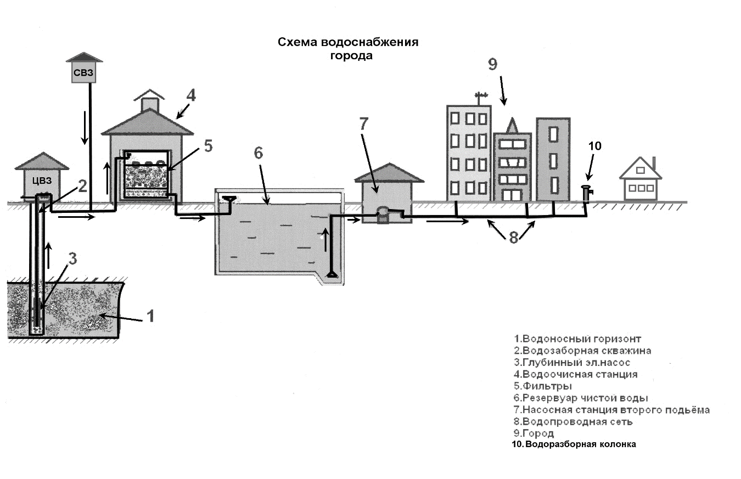

Процент охвата централизованным водоснабжением жилых домовладений городского округа Вичуга составляет 64,4%. В качестве источников водоснабжения в районах малоэтажной застройки с приусадебными участками, не охваченных системами централизованного водоснабжения используются шахтные колодцы.

В городском округе Вичуга, деятельность по эксплуатации централизованной системы водоснабжения осуществляет МУП «Городской водопровод» г. Вичуга.

Инфраструктура горячего водоснабжения городского округа достаточно развита.

Технические решения, принятые на момент строительства объектов горячего водоснабжения, а также их фактическое состояние, позволяют обеспечить данный вид услуг на должном уровне.

## 1.2. Описание территорий поселения, городского округа, не охваченных централизованными системами водоснабжения.

Система централизованного водоснабжения городского округа Вичуга охватывает центральную часть территории городского поселения, где расположены административные учреждения, культурно-бытовые, многоквартирные дома, промышленные объекты.

Зона малоэтажной застройки с приусадебными участками, примыкающими к центральной части городского поселения высокоплотной застройки, большая часть которых расположена в западной и юго-западной части города, не оснащена системой централизованного водоснабжения, а именно кварталы ограниченные:

* ул. Кутузова – ул. Калининская – ул. Невского;
* ул. 1-я Рязанская – ул. 1-я Луговая – ул. Батурина – пер. Песочный;
* ул. Володарского – ул. 1-я Гольчихинская – 2-я Ломоносова – ул. Чапаевская;
* ул. Привольная – ул. Клубная – ул. Окружная – ул. Чапаевская;
* ул. Старовичугская – ул. Буньковская – ул. Кинешемская;
* ул. Вокзальная – ул. Пионерская – ул. Б.Пролетарская – ул. Спартака;
* ул. Б. Пролетарская – ул. Подгорная – ул. Б. Новая;
* ул. Урицкого – ул. Дзержинского – ул. Северная – ул. XXII Съезда КПСС;
* ул. Восточная – ул. Краснодонская – ул. Прилужная – ул. Молокова;
* ул. 3-я Аншутинская – ул. Владимирская - ул. 1-я Аншутинская;
* ул. 1-я Аншутинская – ул. Жуковского – ул. Степная;
* ул. Космодемьянской – ул. Летная – ул. Степная – ул. О. Кошевого;
* ул. Ленинградская – ул. Запрудная – ул. Родниковская – ул. Залужная;
* ул. Родниковская – ул. 2-я Социалистическая – ул. Ванцетти;
* ул. Конституции – ул. Громовские – ул. 1-я Свердловская – ул. Энгельса;
* ул. Техническая – ул. Урожайная – ул. Андронникова;
* ул. Балмашевского – ул. Марата – ул. 1-я Панкратовская – ул. Ленского;
* ул. 2-я Трудовая – ул. Голубцовская – ул. 5-я Украинская – ул. 2-я Бакунинская;
* ул. Горки – ул. Калининская – ул. Рахманинская – ул. Невского.

В качестве источников водоснабжения, в вышеуказанной зоне, используются шахтные колодцы и индивидуальные скважины мелкого заложения.

## 1.3. Описание технологических зон водоснабжения, зон централизованного и нецентрализованного водоснабжения и перечень централизованных систем водоснабжения.

На территории городского округа Вичуга системой централизованного водоснабжения охватывает 64,4 % территории города. Это территории высокоплотной застройки до 4-х этажей, высокоплотной от 3-х и от 5-ти этажей и выше и зоны общественной и производственно-коммунальной застройки. В зоне малоэтажной застройки с приусадебными участками население использует шахтные колодцы и индивидуальные скважины мелкого заложения.

Единственными источниками воды централизованных систем водоснабжения городского округа Вичуга служат артезианские скважины. Централизованные системы водоснабжения городского округа представляют собой систему, включающую в себя артезианские скважины, водопроводные сети и сооружения на них.

Список абонентов МУП «Городской водопровод» г. Вичуга, приведен в приложение №1.

## 1.4. Описание результатов технического обследования централизованных систем водоснабжения.

### 1.4.1. Описание состояния существующих источников водоснабжения и водозаборных сооружений.

МУП «Городской водопровод» г. Вичуга» осуществляет водоснабжение потребителей в г. Вичуга Ивановской области. Водоснабжение осуществляется от одиннадцати собственных артезианских скважин расположенных на двух площадках водозабора: «Северная» и «Центральная».

Водозабор «Северный» (д. Клыгинская) - код водозабора 240205, разведанные запасы – 10 тыс. м³/сут., семь действующих скважин, режим работы круглосуточный. Схема скважин представлена на рисунке 1.4.1.1.

Рисунок 1.4.1.1.

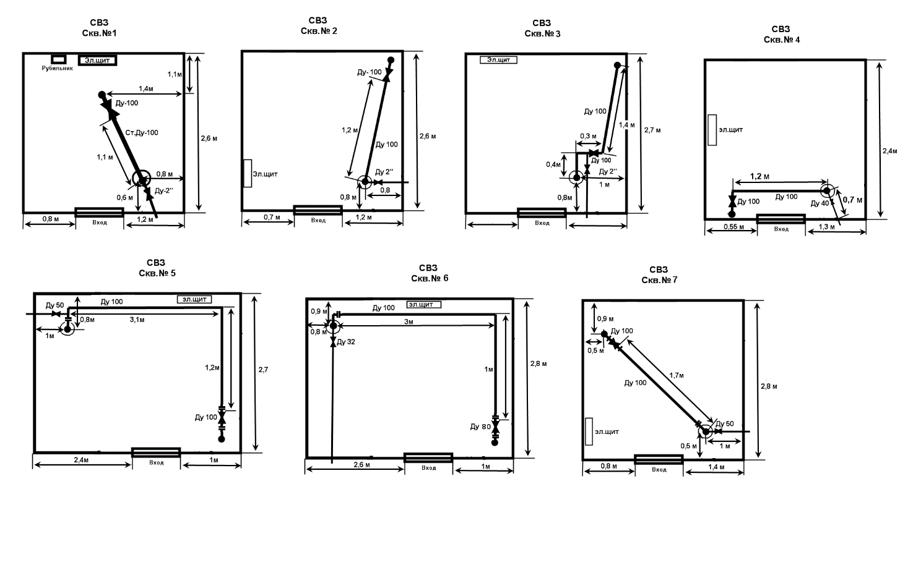

Водозабор «Центральный» - код водозабора 240008 (дача Тяжелова) разведанные запасы – 12 тыс. м³/сут, четыре действующие скважины, режим работы круглосуточный. Схема скважин представлена на рисунке 1.4.1.2

Рисунок 1.4.1.2

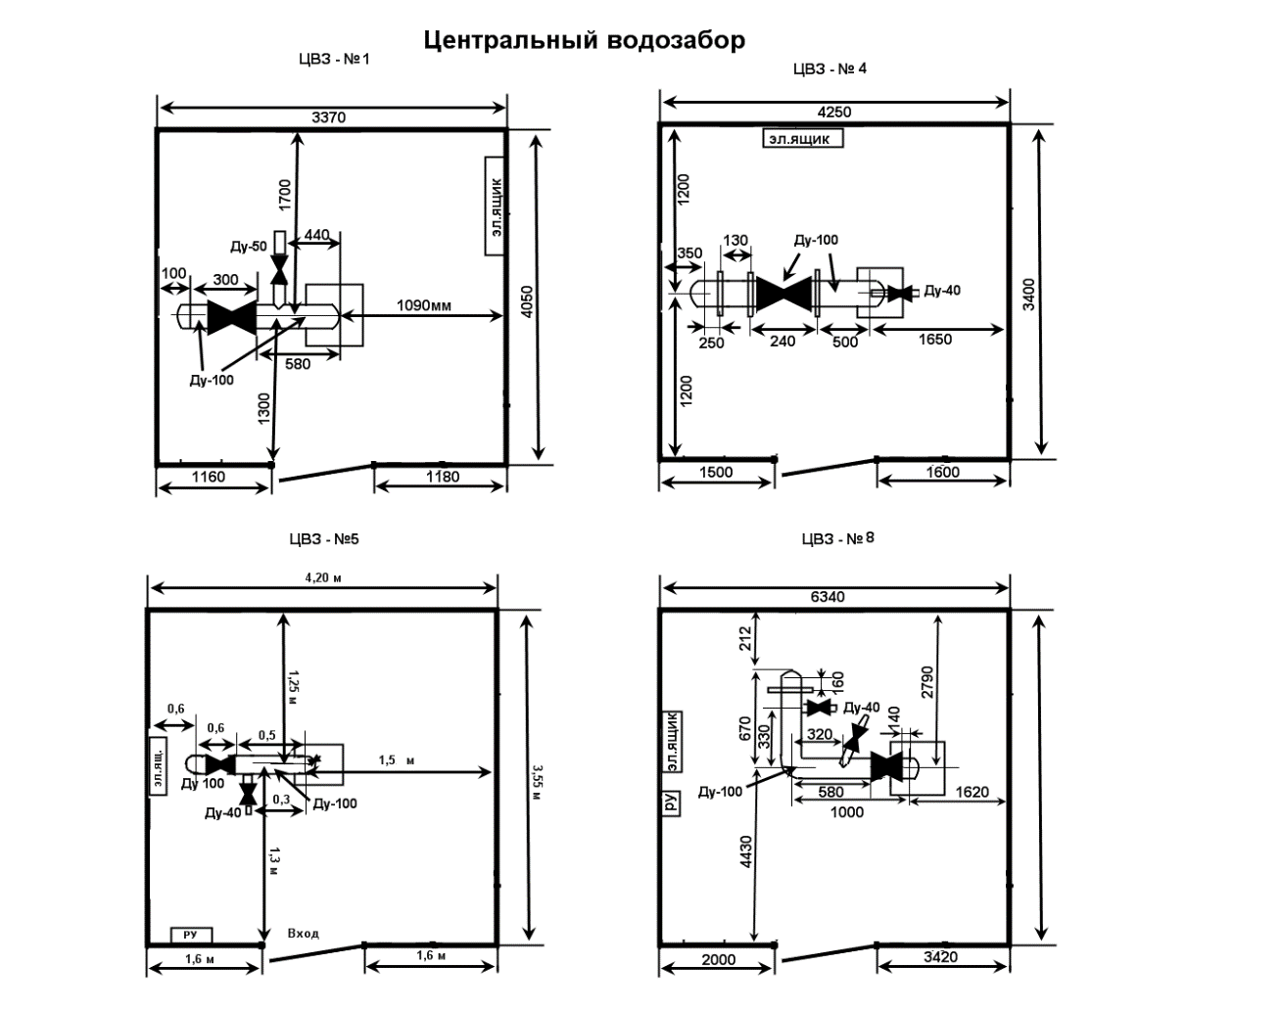

Водозабор «Восточный» - код водозабора 240034, три резервных скважин (ул. Восточная). В настоящее время на водозаборе «Восточный» осуществляется реконструкция, в связи с этим водоснабжение от данного водозабора не осуществляется. Схема скважин представлена на рисунке 1.4.1.3.

Рисунок 1.4.1.3.

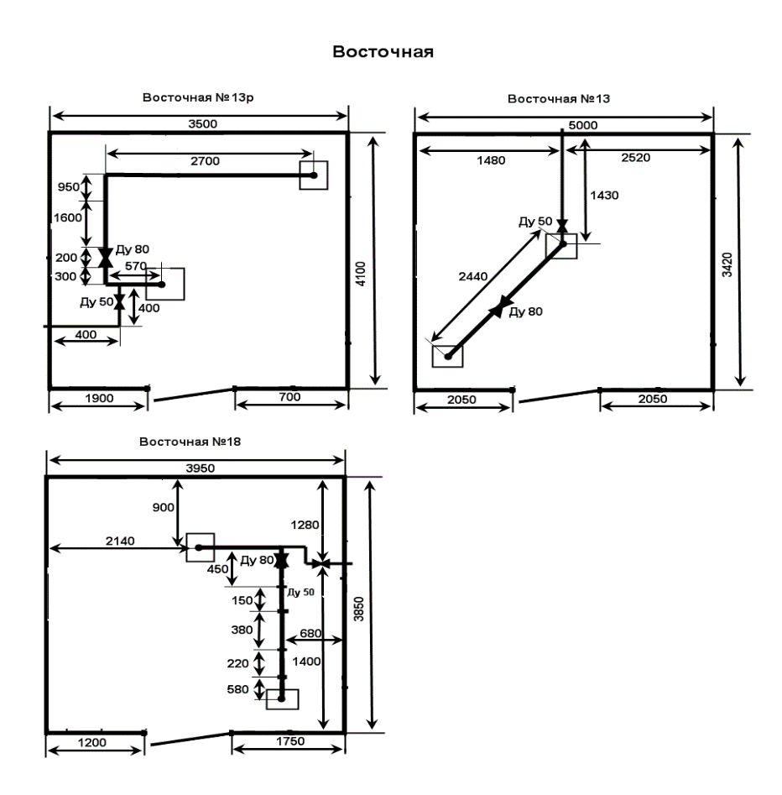

Краткие технические характеристики артезианских скважин приведены в таблице 1.4.1.

Таблица 1.4.1.

|  |  |  |  |  |  |
| --- | --- | --- | --- | --- | --- |
| № | Местоположение | Год ввода в экспл. | Глубина,  м | Дебит,  м3/сут | Состояние (раб./резерв/ консерв.) |
| 1 | СВЗ скв.№1 | 1980 | 68 | 1300 | раб. |
| 2 | СВЗ скв.№2 | 1980 | 68 | 1300 | раб. |
| 3 | СВЗ скв.№3 | 1980 | 68 | 1300 | раб. |
| 4 | СВЗ скв.№4 | 1980 | 68 | 1000 | раб. |
| 5 | СВЗ скв.№5 | 1980 | 68 | 1000 | раб. |
| 6 | СВЗ скв.№6 | 1981 | 68 | 1300 | раб. |
| 7 | СВЗ скв.№7 | 1990 | 68 | 1300 | раб. |
| 8 | ЦВЗ скв.№1 | 1956 | 80 | 295 | раб. |
| 9 | ЦВЗ скв.№4 | 1960 | 65,2 | 1464 | раб. |
| 10 | ЦВЗ скв.№5 | 1960 | 65 | 1097 | раб. |
| 11 | ЦВЗ скв.№8 | 1960 | 72,6 | 1995 | раб. |
| 12 | ЦВЗ ул. Восточная скв.№13 | 1975 | 65 | 864 | резерв |
| 13 | ЦВЗ ул. Восточная скв.№14 | 1975 | 70 | 960 | резерв |
| 14 | ЦВЗ ул. Восточная скв.№18 | 1978 | 65 | 360 | резерв |

Насосы первого подъёма подают из артскважин воду на механические фильтры и станцию обезжелезивания, после которых очищенная вода поступает в накопительные резервуары. Всего на предприятии в эксплуатации находится три накопительных резервуара чистой воды: две по три тысячи кубических метров и один - тысяча кубических метров. Из накопительных резервуаров, чистая вода, насосной станцией второго подъёма подаётся по пяти водоводам потребителям г. Вичуга. Отпуск холодной воды потребителям осуществляется на основании показаний прибора учета УРСВ 510 Взлёт МР.

Схема водозабора «Северный» представлена на рисунке 1.4.1.4.

Рисунок 1.4.1.4.

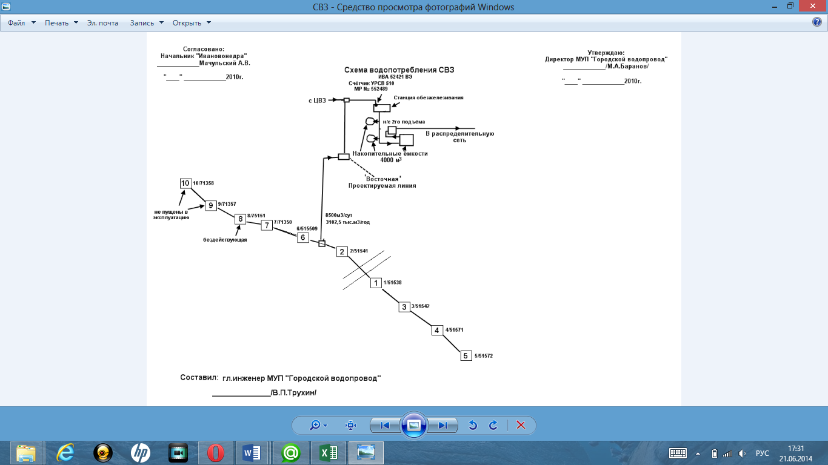

Схема водозабора «Центральный» представлена на рисунке 1.4.1.5.

Рисунок 1.4.1.5.

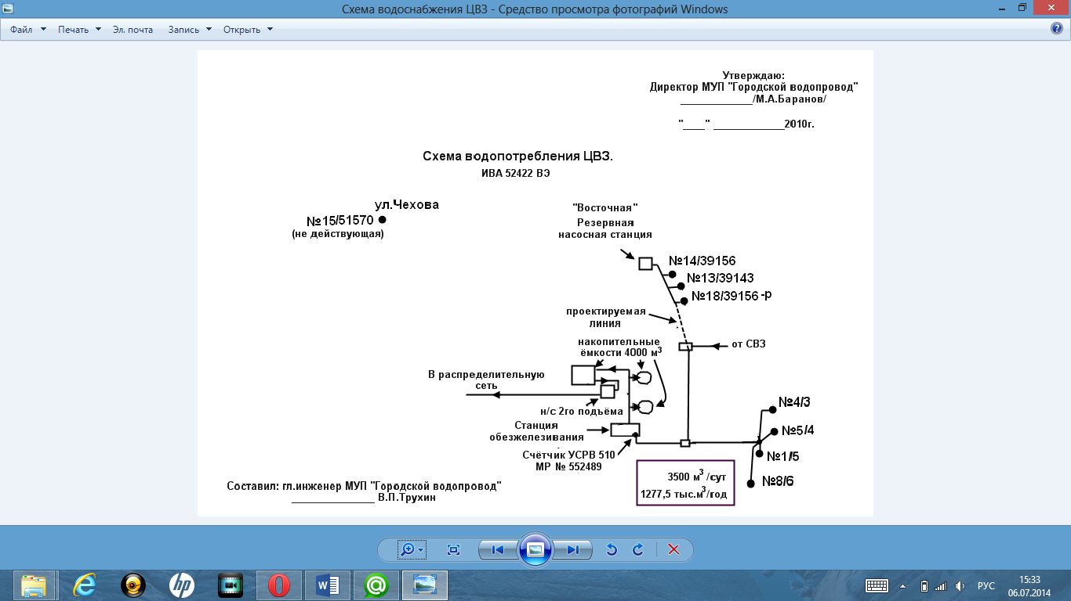

Источники водоснабжения городского округа Вичуга введены в эксплуатацию: площадка водозабора «Северный» более 30 лет назад, площадка водозабора «Центральный» более 50 лет назад и требуют либо текущих, либо капитальных ремонтов. В настоящее время ограждения СЗЗ отсутствуют.

### 1.4.2. Описание существующих сооружений очистки и подготовки воды, включая оценку соответствия применяемой технологической схемы водоподготовки требованиям обеспечения нормативов качества воды.

Санитарное состояние поверхностных водоемов в черте городского округа Вичуга неудовлетворительное. Качество воды не соответствует требованиям СанПиН 2.1.5.980-00 "Гигиенические требования к охране поверхностных вод" по санитарно-бактериологическим показателям "цветность" и "окисляемость". Водоемы в черте города имеют повышенную степень эпидемиологической опасности и не пригодны для питьевого водопользования.

Используемые подземные воды имеют повышенное содержание солей железа и характеризуются дефицитным содержанием остаточного хлора (свободного) и кальция. Результаты анализов, выполненных филиалом ФЛ ФГУЗ «Центр гигиены и эпидемиологии Вичуги», подтверждают, что вода не удовлетворяет требованиям СанПин2.1.4.1074-01 "Вода питьевая". Повышенное содержание железа (общ.) наблюдается по всем скважинам, что обуславливает и повышенные уровни цветности. Присутствующее железо имеет природное происхождение и характерно для подземных вод днепровско-московского водоносного горизонта.

Насосы первого подъема, расположенные в артезианских скважинах, подают исходную воду на станцию обезжелезивания (проектная мощность - 16000 м³/сут., фактическая мощность-12000м³/сут.), где происходит интенсивное насыщение воды кислородом воздуха, (окисление двухвалентного железа и дегазация). Поток воды на выходе из аэратора-дегазатора направляется (ударяется) в отбойную пластину, что приводит к мгновенному уменьшению массообменной площади: вода-воздух (газ) и их разделению. Газ, выделяющийся из воды со стороны аэратора-дегазатора, через отверстие в крышке гидроробота под давлением удаляется за пределы помещения.

Вода движется вниз и через отверстие в восходящей ветви промывного сифона попадает в распределитель и фильтруется через механические фильтры, далее поступает в фильтровую емкость, откуда через патрубок самотеком переливается в емкость для чистой воды. Всего на предприятии в эксплуатации находится три накопительных резервуара чистой воды: две по три тысячи кубических метров и один тысяча кубических метров.

При заполнении емкости для чистой воды автоматически включается насос второго подъема и производится откачка очищенной воды на потребление по пяти водоводам. При уменьшении уровня воды в емкости для чистой воды ниже минимального значения насос второго подъема автоматически отключается.

Обеззараживание подаваемой воды не производится.

Качество питьевой воды, подаваемой потребителям, удовлетворяет требованиям СанПиН 2.1.4.1074-01 «Питьевая вода. Гигиенические требования к качеству воды централизованных систем питьевого водоснабжения. Контроль качества».

Количество заключений надзорных органов (ФЛ ФГУЗ «ЦГиЭ г. Вичуги» и/или собственной лаборатории) о качестве холодной воды в 2013 г., соответствующих нормативам:

- скважины - 44 проб (из них 22(хим.), 22(бак.) не соответствуют 22 пробы (превышение по цветности и содержанию железа);

- станция обезжелезивания – 159 проб (из них 12(хим.), 147(бак.) все соответствуют;

- разводящая сеть – 148 проб (из них 74(хим.), 74(бак.) все соответствуют.

Для обеспечения санитарно-эпидемиологической надежности водозабора хозяйственно-питьевого назначения в соответствии с требованиями СанПиН 2.1.4.1110-02 «Зоны санитарной охраны источников водоснабжения и водопроводов питьевого назначения», предусматриваются зоны санитарной охраны (ЗСО) источника водоснабжения и водопроводных сооружений. В настоящее время ограждение СЗЗ водозаборов отсутствует.

### 1.4.3. Описание состояния и функционирования существующих насосных централизованных станций.

В состав систем водоснабжения городского округа Вичуга входят четырнадцать, по числу артезианских скважин, станций первого подъема (три резервные). Насосные станции первого подъема имеют в своем составе глубинные насосные агрегаты. Насосы первого подъёма подают воду на механические фильтры и станцию обезжелезивания, в результате чего с улучшенными физико-химическими показателями вода (осадок, цветность, железо и т. д.) поступает в накопительные резервуары. Данные по марке и техническим характеристикам насосных агрегатов представлены в таблице 1.4.3.

Таблица 1.4.3.

|  |  |  |  |  |
| --- | --- | --- | --- | --- |
| № п/п | Местоположение | Марка и тип основного оборудования | Установленная электрическая мощность, кВт | Давление в сеть,  кгс/см² |
|  | СВЗ скв.№1 | 2 ЭЦВ 8-65-70 | 22 | 4,3 |
|  | СВЗ скв.№2 | 2 ЭЦВ 8-65-70 | 22 | 4,3 |
|  | СВЗ скв.№3 | 2 ЭЦВ 8-65-70 | 22 | 4,3 |
|  | СВЗ скв.№4 | 2 ЭЦВ 8-65-70 | 22 | 4,3 |
|  | СВЗ скв.№5 | 2 ЭЦВ 8-65-70 | 22 | 4,3 |
|  | СВЗ скв.№6 | 2 ЭЦВ 8-65-70 | 22 | 4,3 |
|  | СВЗ скв.№7 | 2 ЭЦВ 8-65-70 | 22 | 4,3 |
|  | ЦВЗ скв.№1 | 2 ЭЦВ 8-65-70 | 22 | 4,3 |
|  | ЦВЗ скв.№4 | 2 ЭЦВ 8-40-60 | 11 | 4,3 |
|  | ЦВЗ скв.№5 | 2 ЭЦВ 8-40-60 | 11 | 4,3 |
|  | ЦВЗ скв.№8 | 2 ЭЦВ 6-10-80 | 3 | 4,3 |

Из накопительных резервуаров чистая вода, насосной станцией второго подъёма подаётся по пяти водоводам потребителям г. Вичуга. Станция второго подъёма расположена на территории ГВС (головные водозаборные сооружения) в заглубленном на отм. - 2,4 м. помещении, в котором установлено два насоса марки Д500-65 (рабочий и резервный). Рабочее давление в сеть по станции второго подъёма - 4,3кгс/см².

Состояние насосного оборудования оценивается как удовлетворительное.

На ул. Восточная существует ПНС, которая на данный момент находится в стадии реконструкции.

### 1.4.4. Описание состояния и функционирования водопроводных сетей систем водоснабжения.

МУП «Городской водопровод» г. Вичуга» осуществляет водоснабжение потребителей городского округа Вичуга. Водоснабжение осуществляется от одиннадцати собственных артезианских скважин расположенных на двух площадках водозабора: «Северная» и «Центральная». От всех артезианских скважин, насосы первого подъёма подают воду на механические фильтры и станцию обезжелезивания, после которых очищенная вода поступает в накопительные резервуары. Всего на предприятии в эксплуатации находится три накопительных резервуара чистой воды: две по три тысячи кубических метров и один тысяча кубических метров. Из накопительных резервуаров чистая вода насосной станцией второго подъёма подаётся по пяти водоводам диаметром 2×150, 200, 250 и 500 мм потребителям г. Вичуга.

Способ прокладки трубопроводов холодной воды подземный. Общая протяженность сетей водопровода, находящихся на балансе МУП «Городской водопровод» г. Вичуга» составляет 136,3 км, из которых 18,2 км магистральные, 83,4 км уличные и 34,7 км внутри дворовые. Материал водопроводов сталь, чугун, ПВХ. Диаметры водопроводных сетей от 32 до 500 мм. Максимальная суточная подача 12 000 м3/сутки.

Функционирование и эксплуатация водопроводных сетей систем централизованного водоснабжения осуществляется на основании «Правил технической эксплуатации систем и сооружений коммунального водоснабжения и канализации», утвержденных приказом Госстроя РФ №168 от 30.12.1999г. Для обеспечения качества воды в процессе ее транспортировки производится постоянный мониторинг на соответствие требованиям СанПиН 2.1.4.1074-01 «Питьевая вода. Гигиенические требования к качеству воды централизованных систем питьевого водоснабжения. Контроль качества». Вода, подаваемая потребителю, соответствует установленным требованиям.

Материальные характеристики трубопроводов системы водоснабжения представлены в Приложении № 2.

### 1.4.5. Описание существующих технических и технологических проблем, возникающих при водоснабжении поселений, городских округов, анализ исполнения предписаний органов, осуществляющих государственный надзор, муниципальный контроль, об устранении нарушений, влияющих на качество и безопасность воды.

Основными техническими и технологическими проблемами при эксплуатации водопроводных сетей городского округа Вичуга являются:

- высокий процент износа водопроводных сетей;

- недостаточное количество и неудовлетворительное состояние секционирующей и запорной арматуры, что не позволяет производить ремонтные работы на водопроводных сетях без отключения значительного количества абонентов;

- неудовлетворительное состояние значительного количества смотровых колодцев;

- трубопроводная сеть не снабжена контрольно-профилактическим устройством по обнаружению утечки. На водопроводе имеются скрытые дефекты (разрывы) труб, которые трудно определить. В результате вода незаметно просачивается в почву, способствует образованию коррозии вдоль по имеющимся трещинам.

В настоящее время при перекладке или строительстве новых трубопроводов нашли широкое применение полипропиленовые трубы. Современные материалы трубопроводов имеют значительно больший срок службы и более качественные технические и эксплуатационные характеристики. Полимерные материалы не подвержены коррозии, поэтому им не присущи недостатки и проблемы при эксплуатации металлических труб. На них не образуются различного рода отложения (химические и биологические), поэтому гидравлические характеристики труб из полимерных материалов практически остаются постоянными в течение всего срока службы. Трубы из полимерных материалов почти на порядок легче металлических, поэтому операции погрузки-выгрузки и перевозки обходятся дешевле и не требуют применения тяжелой техники, они удобны в монтаже. Благодаря их относительно малой массе и достаточной гибкости можно проводить замены старых трубопроводов полиэтиленовыми трубами бестраншейными способами.

Своевременная замена запорно-регулирующей арматуры и водопроводных сетей с истекшим эксплуатационным ресурсом необходима для локализации аварийных участков водопровода и отключения наименьшего числа жителей и промышленных предприятий при производстве аварийно-восстановительных работ.

По данным ресурсо-снабжающей организации в 2013 году предписаний органов, осуществляющих государственный надзор, муниципальный контроль, об устранении нарушений, влияющих на качество и безопасность воды, не поступало.

### 1.4.6. Описание централизованной системы горячего водоснабжения с использованием закрытых систем горячего водоснабжения, отражающее технологические особенности указанной системы.

Система горячего водоснабжения - совокупность устройств, обеспечивающих нагрев холодной воды и распределение ее по водоразборным приборам.

Системы ГВС подразделяют на централизованные и местные (децентрализованные). В централизованных системах одна водонагревательная установка в ЦТП обеспечивает горячей водой одно или несколько крупных зданий в пределах жилого микрорайона, квартала или поселка. Все централизованные системы проектируют с циркуляционными трубопроводами для обеспечения потребителей горячей водой, так как без них при отсутствии водоразбора вода в подающих линиях быстро выстывает, и потребитель вынужден сливать ее, теряя при этом воду и теплоту. Кроме того, в системах ГВС устанавливают полотенцесушители, необходимые для сушки белья и обогрева ванных комнат, которые в отсутствии циркуляции работать не могут. Циркуляционные трубопроводы и циркуляционные насосы создают непрерывное движение воды - циркуляцию по замкнутому контуру: теплообменник - подающий трубопровод - водоразборный кран - циркуляционный трубопровод - теплообменник, поддерживая температуру горячей воды у водоразборного крана на уровне 60 °С.

В закрытых системах воду из тепловых сетей используют только в качестве энергоносителя в теплообменниках для подогрева холодной водопроводной воды, поступающей в местную систему горячего водоснабжения. Подача воды на горячее водоснабжение в закрытых системах теплоснабжения осуществляется через водо-водяные теплообменники.

В настоящее время в городском округе Вичуга горячее водоснабжение с использованием закрытых систем горячего водоснабжения организовано от пяти котельных. От котельных № 6, №7 и № 8 теплоноситель подаётся на центральные тепловые пункты в количестве семнадцати единиц, на которых происходит приготовление горячей воды (ГВС). В котельной № 5 и котельной Вичугского машиностроительного завода, приготовление горячей воды с использованием закрытых систем ГВС осуществляется непосредственно в котельной.

Список котельных и зон обслуживания представлен в таблице 1.4.6.1.

Таблица 1.4.6.1.

|  |  |  |  |  |
| --- | --- | --- | --- | --- |
| №п/п | Источник ГВС | | | Зона обслуживания (района)  улицы |
| № котельной | ЦТП | адрес ЦТП |  |
|  | 6  ул. Чехова, д.3а | 1 | ул. Ульяновская | Ульяновская, д. 36, 38, 40  Филиппенковская, д.12  Центр. 2 |
| 2 | ул. Ленинградская | Ленинградская, д. 6, 8. |
| 4 | ул. Покровского | 40 лет Октября, д.1а  Коровина, д.17  Покровская, д. 19, 21, 21а, 26а, 26б, 27 |
| 5 | ул. Филиппенковская | 50 лет Октября, д.33  Ульяновская, д. 34, 34 а |
| 6 | ул. Пугачевская | Пугачёвская, д.24 |
| 7 | ул. Коровина (территория ОАО «Строитель») | Коровина, д.25 |
|  | 7  ул. Виноградовых, д.10в | 1 | ул. Краснодонская | Б. Хмельницкого, д. 43 в  Виноградовых, д. 2а  Глуховская, д. 22,24 |
| 2 | ул. Б.Хмельницкого | Б. Хмельницкого д.37/13,45,62  Глуховская, д. 9/47  Покровского, д. 17  Ушакова, д.3/4 |
| 3 | ул. Б.Хмельницкого | Б. Хмельницкого, д. 15, 17,21,21а, 23, 25,27  Парковая, д.8 |
| 5 | ул. Парковая | Нонны Куликовой, д. 7  Парковая, д.19, 21, 23, 9 |
| 6 | ул. Ульяновская | Большая Пролетарская, д.1б  Ульяновская, д. 13, 13а |
| 8 | ул. Ульяновская | Боняченский пер. 4,6.  Ульяновская, д.12 |
| 10 | ул. Урицкого | 2-я Ногинская, д. 1  Урицкого, д.16/1, 18/2, 20, 20а. |
| 11 | ул. Мира | Мира 28а, 32а |
| 12 | ул. Покровского | Покровская, д. 21 |
|  | 8  ул. Ленинградская, д.105 | б/н | ул. Ленинградская, д.105 | 1-я Тезинская, д. 1, 16, 3  2-я Тезинская, д. 15  2-я Библиотечная, д. 2, 4  25 Октября Д/К № 25  Ленинградская, д. 33/12, 40а, 48, 68, 72, 78а, 79, 82б.  пер. Пятницкий, д.1, 4, 9 |
| б/н | ул. Абрамовой | 1-я, 2-я, 3-я и 4-я Аншутинская  Абрамовой д.12 |
|  | Котельная Вичугского машиностроительного завода | ул. Литейная, д.1 | | Володарского, д.14, 20, 20а  Металлистов, д. 9  Клубная д.2 |
|  | 5 | ул. Ленинская, д.14 | | Ленинская д. 6, 33, 28, 25  Луначарского д. 12/1, 4  Советская д. 4, 6, 10, 30, 37, 39, 41  Желябова д. 5, 7  Володарского д.100, 102, 104 |

Список абонентов, пользующийся услугами горячего водоснабжения МУП «ОК и ТС» г. Вичуга по закрытой системе, приведен в приложение № 3.

Качество и безопасность воды, подаваемой с использованием данной схемы горячего водоснабжения, удовлетворяет требованиям законодательства Российской Федерации в области обеспечения санитарно-эпидемиологического благополучия населения.

## 1.5. Описание существующих технических и технологических решений по предотвращению замерзания воды применительно к территории распространения вечномерзлых грунтов.

Территория городского округа Вичуга не принадлежит к районам распространения вечномерзлых грунтов.

## 1.6. Перечень лиц, владеющих на праве собственности или другом законном основании объектами централизованной системы водоснабжения, с указанием принадлежащих этим лицам таких объектов (границ зон, в которых расположены такие объекты).

Водоснабжающей организацией города с 2008 г. является муниципальное унитарное предприятие «Городской водопровод» г. Вичуга.

Централизованная система водоснабжения г. Вичуга, включающая в себя: одиннадцать артезианских скважин, насосные станции первого и второго подъема, станцию обезжелезивания, магистральные и внутриквартальные сети, находится в собственности городского округ Вичуга.

# Раздел 2. Направления развития централизованных систем водоснабжения.

## 2.1. Основные направления, принципы, задачи и целевые показатели развития централизованных систем водоснабжения.

Основными целями и задачами муниципального предприятия жилищно-коммунального хозяйства (МУП «Городской водопровод» г. Вичуга) является достижение:

- повышения надёжности (бесперебойности) снабжения потребителей услугами: снижение количества аварий на сетях водоснабжения, снижение износа систем коммунальной инфраструктуры;

- снижения уровня потерь в системах водоснабжения;

- сбалансированности системы коммунальной инфраструктуры: повышение уровня загрузки оборудования в системах водоснабжения, повышение эффективности использования имеющегося водного запаса, максимальное обеспечение системы водоснабжения приборами учёта;

- обеспечения доступности услуг водоснабжения для потребителей: доступность централизованного водоснабжения для потребителей жилых домов и организаций, дополнительные объёмы ресурса по подключаемым объектам.

К целевым показателям деятельности водоснабжающих организаций относятся следующие показатели:

- показатели качества воды;

- показатели надежности и бесперебойности водоснабжения и водоотведения;

- показатели качества обслуживания абонентов;

- показатели очистки сточных вод;

- показатели эффективности использования ресурсов, в том числе сокращения потерь воды (тепловой энергии в составе горячей воды) при транспортировке;

- соотношение цены и эффективности (улучшения качества воды) реализации мероприятий инвестиционной программы;

- иные показатели, установленные федеральным органом исполнительной власти, осуществляющим функции по выработке государственной политики и нормативно-правовому регулированию в сфере жилищно-коммунального хозяйства.

В целях развития централизованных систем водоснабжения необходимо руководствоваться следующими принципами:

- *принцип гигиенической оптимизации*: основной целью является создание системы водоснабжения, поставляющей воду в соответствии с нормой, лишь таким образом можно гарантировать физиологическое состояние, не вызывающее опасения;

- *принцип экологической минимизации:* вся система водоснабжения должны потреблять как можно меньше энергии. Она нуждается в электроэнергии для эксплуатации насосов, водоподготовительной установки и т.п. Необходимо не только достичь энергетического минимума, но и сохранить его на длительное время, невзирая на износ. Это ведет к требованию высокой стабильности всей системы водоснабжения на протяжении длительного времени. Вмешательство человека должен быть минимальным, должно быть изъято как можно меньше воды: она должна быть использована, очищена и возвращена в циркуляционный круг;

*- принцип устойчивости*: поставленные цели можно достичь на длительное время лишь при обеспечении уже упомянутой долгосрочной стабильности:

- *простота*: вся установка должна подвергаться техническому обслуживанию после реконструкции. Техническое обслуживание включает весь комплекс, состоящий из инспекции, сервиса и ремонтных работ. Оно в долгосрочном плане может осуществляться только работниками МУП «Городской водопровод» г. Вичуга. Следовательно, целесообразно конструировать максимально упрощенные установки, с тем, чтобы работники сами могли их обслуживать и производить ремонтные работы, без привлечения дополнительных специалистов;

- *надежность:* установки должны иметь высокую допустимую погрешность. Выход из строя отдельных деталей должен иметь незначительные последствия;

- *минимальное технические обслуживание*: данный критерий достигается за счет минимизации количества конструктивных деталей и их низкой сложности;

- *минимизация расходов*: использование недорогостоящих качественных деталей и механизмов.

В целях реализации государственной политики в сфере водоснабжения, направленной на обеспечение охраны здоровья населения и улучшения качества жизни населения путем обеспечения бесперебойного и качественного водоснабжения; повышение энергетической эффективности путем экономного потребления воды; обеспечение доступности водоснабжения для абонентов за счет повышения эффективности деятельности МУП; обеспечение развития централизованных систем водоснабжения путем развития эффективных форм управления этими системами, привлечение инвестиций и развитие кадрового потенциала МУП «Городской водопровод» г. Вичуга.

Реализация мероприятий позволит обеспечить:

- бесперебойное снабжение города питьевой водой, отвечающей требованиям новых нормативов качества;

- повышение надежности работы систем водоснабжения и удовлетворение потребностей потребителей (по объему и качеству услуг);

- модернизацию и инженерно-техническую оптимизацию системы водоснабжения с учетом современных требований;

- уменьшение техногенного воздействия на окружающую среду.

Проектирование систем водоснабжения представляет собой комплексную проблему, от правильного решения которой во многом зависят масштабы необходимых капитальных вложений в эти системы.

Обоснование решений при разработке схемы водоснабжения и водоотведения осуществляется на основе технико-экономического сопоставления вариантов развития систем водоснабжения и водоотведения в целом и отдельных их частей путем оценки их сравнительной эффективности по критерию минимума суммарных дисконтированных затрат.

Основой для разработки и реализации схемы водоснабжения и водоотведения городского округа Вичуга до 2027 года является Федеральный закон от 7 декабря 2011 г. № 416-ФЗ «О водоснабжении и водоотведении», регулирующий всю систему взаимоотношений в водоснабжении и водоотведении и направленный на обеспечение устойчивого и надёжного водоснабжения и водоотведения.

Технической базой разработки являются:

- федеральный закон Российской Федерации от 23 ноября 2009 года № 261-ФЗ «Об энергосбережении и повышении энергетической эффективности и о внесении изменений в отдельные законодательные акты Российской Федерации»

- приказ министерства регионального развития Российской Федерации от 07 июня 2010 года № 273 «Об утверждении методики расчета значений целевых показателей в области энергосбережения и повышения энергетической эффективности, в том числе в сопоставимых условиях»

- Генеральный план городского округа Вичуга утвержденный решением №489 от 26.11.2009г. городской думой г. Вичуга;

- данные технологического и коммерческого учета отпуска холодной воды, электроэнергии, измерений (журналов наблюдений, архивов) по приборам контроля режимов отпуска и потребления холодной воды, электрической энергии (расход, давление);

Генеральным планом городского округа предусматривается значительно более рационально, чем прежде, использование территории, повысив плотность жилой застройки, реконструировав деловые зоны в центральной части города и сформировав площадки для комплексной застройки за счет замены социально-устаревшего, ветхого муниципального и индивидуального жилья.

## 2.2. Различные сценарии развития централизованных систем водоснабжения в зависимости от различных сценариев развития поселений, городских округов.

Согласно статистическим данным численность постоянно проживающего населения в городском округе Вичуга с 2005 по 2014 гг. стабильно уменьшался. Динамика изменения численности населения отражена в таблице 2.2.1.

Таблица 2.2.1.

|  |  |  |
| --- | --- | --- |
| Дата данных о численности населения | Численность населения, тыс.чел. | Уменьшение численности населения по сравнению с предыдущими данными, тыс.чел. (%) |
| 01.01.2005 | 39,70 | - |
| 01.01.2006 | 39,20 | -0,5 (1,26) |
| 01.01.2007 | 38,80 | - 0,4 (1,07) |
| 01.01.2008 | 38,50 | - 0,3 (0,77) |
| 01.01.2009 | 38,17 | - 0,33 (0,86) |
| 01.01.2010 | 37,58 | - 0,59 (1,55) |
| 01.01.2011 | 37,60 | +0,02 (0,05) |
| 01.01.2012 | 36,89 | - 0,71 (1,89) |
| 01.01.2013 | 36,54 | - 0,35 (0,95) |
| 01.01.2014 | 36, 47 | - 0,07 (0,19) |

Демографическая динамика численности населения города формируется разнонаправленными процессами, имеющими как отрицательный, так и положительный баланс.

Одна из наиболее серьезных проблем – смертность. Вторая проблема – нехватка рабочих мест. Учитывая экономические преобразования, связанные с развитием рыночных отношений, спад объемов промышленного производства изменение его структуры и методов хозяйствования повлияли на все процессы в обществе. Молодежь вынуждена искать работу в других городах России.

Несмотря на ежегодную убыль населения города от 70 до 710 человек в год, положительная динамика рождаемости, позволяют сделать вывод о снижении темпов падения населения города и его стабилизации на расчетный срок на уровне 36 500 человек.

Учитывая вышеизложенное, можно сделать вывод, что сложившаяся структура централизованной системы водоснабжения городского округа Вичуга позволяет обеспечить потребителей холодной воды на протяжении расчетного периода в полном объеме.

Генеральным планом городского округа Вичуга предлагается развивать сложившуюся планировочную структуру. Новые транспортные направления позволят создать наиболее рациональную планировочную структуру, которая обеспечит удобную связь между различными функциональными зонами города: жилыми, общественными и производственными.

Одним из важнейших элементов планировочной структуры является общественный городской центр. Генпланом предлагается развивать и дополнять существующий центр. Это позволит создать более выразительную и функционально насыщенную композицию городского центра, в состав которого дополнительно войдут: торгово-представительские, бизнес центры и другие объекты общегородского значения.

Строительство планируемых объектов предусматривает незначительное изменение существующей схемы водоснабжения к местам размещения объектов строительства. Параметры изменений будут разрабатываются дополнительно, на этапе проектирования объектов.

Фактическая производительность ВПУ (станции обезжелезивания) составляет 12000 м³/сут. при проектном показателе 16000 м³/сут. Резерв производительности ВПУ (станции обезжелезивания) позволяет произвести подключение новых абонентов без увеличения производительности.

# Раздел 3. Баланс водоснабжения и потребления горячей, питьевой, технической воды.

## 3.1. Общий баланс подачи и реализации воды.

Анализ баланса подачи и реализации воды разрабатывается, прежде всего, для формирования базы, необходимой в последующей работе по прогнозированию перспективных нагрузок, служащей основой для моделирования системы подачи и распределения воды, выявления резервов мощности водозаборных и канализационных очистных сооружений и формирования программ по их развитию.

Баланс подачи и реализации воды городского округа Вичуга формируется под влиянием ряда факторов, в совокупности создающих особые условия водопользования:

- высокая сезонная и суточная неравномерность потребления;

- высокая доля частного сектора.

Составляющие водного баланса холодного водоснабжения приведены в таблице.3.1.1.

Таблица 3.1.1.

| Показатели | Ед. изм. | Северный водозабор | Центральный водозабор | Факт в год |
| --- | --- | --- | --- | --- |
| Поднято воды | тыс. м3 | 1239,72 | 826,48 | 2066,2 |
| Потери при подъёме | тыс. м3 | - | - | - |
| Расход на собственные нужды | тыс. м3 | 91,92 | 61,28 | 153,2 |
| Отпуск в сеть | тыс. м3 | 1147,8 | 765,2 | 1913 |
| Потери в сети | тыс. м3 | 229,62 | 153,08 | 382,7 |
| Потери в сети | % | 20,0 | 20,0 | 20,0 |
| Реализация | тыс. м3 | 918,18 | 612,12 | 1530,30 |

Составляющие водного баланса горячего водоснабжения за 2013г. приведены в таблице 3.1.2.

Таблица 3.1.2.

| **Показатели** | **Ед. изм.** | **Факт 2013 г.** |
| --- | --- | --- |
| Выработано горячей воды | Гкал | 21701,0 |
| Отпуск в сеть | Гкал | 21701,0 |
| Потери в сети | Гкал | 6423,0 |
| Потери в сети | % | 29,6 |
| Реализация | Гкал | 15394,0 |

Анализ баланса холодного водоснабжения характеризуется относительно невысоким процентом сетевых потерь, составляющим 20,0 %.

Анализ баланса горячего водоснабжения с использованием закрытых систем горячего водоснабжения характеризуется относительно невысоким процентом сетевых потерь в пределах 30 %, что свидетельствует об эффективности системы, обеспечивающей максимальную передачу горячей воды потребителю с минимальным расходом.

Согласно методики определения неучтенных расходов и потерь воды в системах коммунального водоснабжения, неучтенные расходы и потери воды – разность между объемами подаваемой воды в водопроводную сеть и потребляемой (получаемой) абонентами. Потери воды из водопроводной сети - совокупность всех видов технологических потерь, естественной убыли, утечек и хищений воды при ее транспортировании, хранении и распределении. Отсюда видно, что потери по сравнению с отпущенной водой достаточно большие. Для их уменьшения необходимо выполнять мероприятия по энергосбережению и повышению энергетической эффективности и мероприятия по развитию системы водоснабжения, в том числе для сокращения и устранения непроизводительных затрат и потерь воды ежемесячно производить анализ структуры, определять величину потерь воды в системах водоснабжения, оценивать объемы полезного водопотребления, и устанавливать плановую величину объективно неустранимых потерь воды. Важно отметить, что наибольшую сложность при выявлении аварийности представляет определение размера скрытых утечек воды из водопроводной сети. Их объемы зависят от состояния водопроводной сети, возраста, материала труб, грунтовых и климатических условий и ряда других местных условий.

## 3.2. Территориальный баланс подачи горячей, питьевой, технической воды по технологическим зонам водоснабжения (годовой и в сутки максимального водопотребления).

Баланс подачи питьевой, технической воды по технологическим зонам водоснабжения представлен в таблице 3.2.1.

Таблица 3.2.1.

| Показатели | Ед. изм. | Факт в год | Факт мах сут. |
| --- | --- | --- | --- |
| Поднято воды | тыс. м3 | 2066,2 | 6,79 |
| Потери при подъёме | тыс. м3 | - |  |
| Расход на собственные нужды | тыс. м3 | 153,2 | 0,50 |
| Отпуск в сеть | тыс. м3 | 1913 | 6,29 |
| Потери в сети | тыс. м3 | 382,7 | 1,26 |
| Потери в сети | % | 20,0 | 20,0 |
| Реализация | тыс. м3 | 1530,3 | 5,03 |

Баланс подачи горячей воды с использованием закрытых систем горячего водоснабжения по технологическим зонам водоснабжения собственного производства представлен в таблице 3.2.2.

Таблица 3.2.2.

|  |  |  |  |  |  |  |
| --- | --- | --- | --- | --- | --- | --- |
| Показатели | Ед. изм. | котельные | | | | |
| №5 | № 6 | №7 | №8 | Машзавод |
| Отпуск в сеть | Гкал/год | 6326,0 | 4765,0 | 5589,0 | 4423,0 | 598,0 |
| Потери в сети | Гкал/год | 2498,0 | 1332,0 | 1391,0 | 1073,0 | 129,0 |
| Потери в сети | % | 39,49 | 27,95 | 24,89 | 24,26 | 21,57 |
| Реализация | Гкал/год | 3828,0 | 3433,0 | 4198,0 | 3350,0 | 469,0 |

Согласно методики определения неучтенных расходов и потерь воды в системах коммунального водоснабжения», неучтенные расходы и потери воды – разность между объемами подаваемой воды в водопроводную сеть и потребляемой (получаемой) абонентами. Потери воды из водопроводной сети - совокупность всех видов технологических потерь, естественной убыли, утечек и хищений воды при ее транспортировании, хранении и распределении. Потери, по сравнению с отпущенной водой, составляют 20,0 %. Для их уменьшения необходимо выполнять мероприятия по энергосбережению и повышению энергетической эффективности и мероприятия по развитию системы водоснабжения и водоотведения.

## 3.3. Структурный баланс реализации горячей, питьевой, технической воды по группам абонентов с разбивкой на хозяйственно-питьевые нужды населения, производственные нужды юридических лиц и другие нужды поселений и городских округов (пожаротушение, полив и др.)

Структурный баланс реализации холодной воды МУП «Городской водопровод» г. Вичуга по группам абонентов представлена в таблице 3.3.1:

Таблица 3.3.1.

|  |  |  |  |
| --- | --- | --- | --- |
| Группа потребителей | Ед. изм. | Натуральный объем,  2013 г. | Удельный вес % |
| Население | тыс. м3 /год | 997,8 | 64,77 |
| Бюджетные организации | тыс. м3 /год | 109,8 | 7,13 |
| Промышленные предприятия | тыс. м3 /год | 10,31 | 0,67 |
| Прочие | тыс. м3 /год | 412,39 | 27,44 |
| Итого: | тыс. м3 /год | 1530,3 | 100,00 |

Структурный баланс горячей воды с использованием закрытых систем горячего водоснабжения по группам абонентов МУП «ОК и ТС» г. Вичуга представлен обобщённый в таблице 3.3.2 в том числе с разбивкой по котельным в таблице 3.3.3.

Таблица 3.3.2.

|  |  |  |  |
| --- | --- | --- | --- |
| Группа потребителей | Ед. изм. | Натуральный объём, Гкал, 2013 г. | Удельный вес, % |
| население | Гкал | 11593,0 | 75,31 |
| бюджет | Гкал | 2842,0 | 18,46 |
| прочие | Гкал | 959,0 | 6,23 |
| итого | Гкал | 15394,0 | 100,0 |

Таблица 3.3.3.

|  |  |  |  |  |  |  |
| --- | --- | --- | --- | --- | --- | --- |
| Показатель | Ед. изм. | Котельные | | | | |
| №5 | №6 | №7 | №8 | Машзавод |
| население | Гкал/год | 3012,0 | 2937,0 | 2893,0 | 2419,0 | 332,0 |
| бюджет | Гкал/год | 398,0 | 141,0 | 1248,0 | 918,0 | 137,0 |
| прочие | Гкал/год | 418,0 | 355,0 | 57,0 | 129,0 | - |
| итого | Гкал/год | 3828,0 | 3433,0 | 4198,0 | 3466,0 | 469,0 |

Основным потребителем водных ресурсов на территории городского округа Вичуга, является городское население.

## 3.4. Сведения о фактическом потреблении населением горячей, питьевой, технической воды исходя из статистических и расчетных данных и сведений о действующих нормативах потребления коммунальных услуг.

Согласно постановлению Региональной службы по тарифам Ивановской области от 16.12.2013 № 586-н/1установлены следующие нормативы потребления коммунальных услуг по холодному и горячему водоснабжению, водоотведению в жилых помещениях при отсутствии приборов учета коммунальных услуг на территории городского округа Вичуга:

|  |  |  |  |  |  |
| --- | --- | --- | --- | --- | --- |
| **N п/п** | **Степень благоустройства многоквартирных и жилых домов** | **Норматив потребления коммунальных услуг в жилых помещениях многоквартирных и жилых домов при отсутствии приборов учета коммунальных услуг** | | | |
|  | **в том числе** | | |
| **единица измерения** | **по ХВ** | **по ГВС** | **по водоотведению <*>** |
| **1** | **2** | **3** | **4** | **5** | **6** |
| 1 | Централизованное горячее и холодное водоснабжение, водоотведение в многоквартирных и жилых домах, оборудованных ваннами с душем, раковинами, кухонными мойками, унитазами | куб. м. на 1 человека в месяц | 4,99 | 3,89 | 8,88 |
| 2 | Централизованное горячее и холодное водоснабжение, водоотведение в многоквартирных и жилых домах, оборудованных ваннами без душа, раковинами, кухонными мойками, унитазами | куб. м. на 1 человека в месяц | 4,27 | 3,01 | 7,28 |
| 3 | Централизованное горячее и холодное водоснабжение, водоотведение в многоквартирных и жилых домах, оборудованных душами, раковинами, кухонными мойками, унитазами | куб. м. на 1 человека в месяц | 3,55 | 2,13 | 5,68 |
| 4 | Централизованное горячее и холодное водоснабжение, водоотведение в многоквартирных и жилых домах, оборудованных раковинами, кухонными мойками, унитазами | куб. м. на 1 человека в месяц | 2,82 | 1,26 | 4,08 |
| 5 | Централизованное холодное водоснабжение и водоотведение, при наличии внутриквартирных газовых водонагревателей в многоквартирных и жилых домах, оборудованных ваннами с душем, раковинами, кухонными мойками, унитазами | куб. м. на 1 человека в месяц | 8,88 | 0,00 | 8,88 |
| 6 | Централизованное холодное водоснабжение и водоотведение при наличии внутриквартирных газовых водонагревателей в многоквартирных и жилых домах, оборудованных ваннами без душа, раковинами, кухонными мойками, унитазами | куб. м. на 1 человека в месяц | 7,28 | 0,00 | 7,28 |
| 7 | Централизованное холодное водоснабжение и водоотведение при наличии внутриквартирных газовых водонагревателей в многоквартирных и жилых домах, оборудованных душами, раковинами, кухонными мойками, унитазами | куб. м. на 1 человека в месяц | 5,68 | 0,00 | 5,68 |
| 8 | Централизованное холодное водоснабжение и водоотведение при наличии внутриквартирных газовых водонагревателей в многоквартирных и жилых домах, оборудованных раковинами, кухонными мойками, унитазами | куб. м. на 1 человека в месяц | 4,08 | 0,00 | 4,08 |
| 9 | Централизованное холодное водоснабжение и водоотведение при наличии внутриквартирных электрических и работающих на твердом топливе водонагревателей в многоквартирных и жилых домах, оборудованных ваннами с душем, раковинами, кухонными мойками, унитазами | куб. м. на 1 человека в месяц | 7,68 | 0,00 | 7,68 |
| 10 | Централизованное холодное водоснабжение и водоотведение при наличии внутриквартирных электрических и работающих на твердом топливе водонагревателей в многоквартирных и жилых домах, оборудованных ваннами без душа, раковинами, кухонными мойками, унитазами | куб. м. на 1 человека в месяц | 6,48 | 0,00 | 6,48 |
| 11 | Централизованное холодное водоснабжение и водоотведение при наличии внутриквартирных электрических и работающих на твердом топливе водонагревателей в многоквартирных и жилых домах, оборудованных душами, раковинами, кухонными мойками, унитазами | куб. м. на 1 человека в месяц | 5,68 | 0,00 | 5,68 |
| 12 | Централизованное холодное водоснабжение и водоотведение при наличии внутриквартирных электрических и работающих на твердом топливе водонагревателей в многоквартирных и жилых домах, оборудованных раковинами, кухонными мойками, унитазами | куб. м. на 1 человека в месяц | 4,08 | 0,00 | 4,08 |
| 13 | Централизованное холодное водоснабжение и водоотведение в многоквартирных и жилых домах, оборудованных ваннами, раковинами, кухонными мойками, унитазами | куб. м. на 1 человека в месяц | 4,88 | 0,00 | 4,88 |
| 14 | Централизованное холодное водоснабжение и водоотведение в многоквартирных и жилых домах, оборудованных раковинами или кухонными мойками, унитазами | куб. м. на 1 человека в месяц | 3,36 | 0,00 | 3,36 |
| 15 | Централизованное холодное водоснабжение в многоквартирных и жилых домах, оборудованных раковинами или кухонными мойками | куб. м. на 1 человека в месяц | 2,64 | 0,00 | 0,00 |
| 16 | Холодное водоснабжение из водоразборных колонок | куб. м. на 1 человека в месяц | 1,217 | 0,00 | 0,00 |
| 17 | Централизованное горячее и холодное водоснабжение, водоотведение в многоквартирных домах, использующихся в качестве общежитий, оборудованные общими душами, раковинами, кухонными мойками и унитазами | куб. м. на 1 человека в месяц | 3,14 | 2,16 | 5,30 |
| 18 | Централизованное горячее и холодное водоснабжение, водоотведение в многоквартирных домах, использующихся в качестве общежитий, с общими кухнями, оборудованные раковинами кухонными мойками, и унитазами | куб. м. на 1 человека в месяц | 2,23 | 1,07 | 3,30 |
| 19 | Централизованное холодное водоснабжение и водоотведение в многоквартирных домах, использующихся в качестве общежитий, с общими кухнями, оборудованные раковинами кухонными мойками, и унитазами | куб. м. на 1 человека в месяц | 3,30 | 0,00 | 3,30 |
| 20 | Централизованное холодное водоснабжение и водоотведение в многоквартирных домах, использующихся в качестве общежитий, оборудованные кухонными мойками, и унитазами | куб. м. на 1 человека в месяц | 1,50 | 0,00 | 1,50 |

<*> Норматив потребления коммунальной услуги по водоотведению применяется при оборудовании многоквартирных и (или) жилых домов внутридомовыми инженерными системами и централизованными сетями водоотведения, в том числе при отсутствии централизованного водоснабжения (индивидуальные скважины) с учетом степени благоустройства многоквартирных домов и (или) жилых домов. При оснащении многоквартирных и (или) жилых домов нецентрализованной системой водоотведения (выгребные ямы и т.п.) норматив не применяется.

## 3.5. Описание существующей системы коммерческого учета горячей, питьевой, технической воды и планов по установке приборов учета.

Установка счетчиков воды на территории Российской Федерации регламентирует федеральный закон от 23 ноября 2009 г. N 261-ФЗ "Об энергосбережении и о повышении энергетической эффективности, и о внесении изменений в отдельные законодательные акты Российской Федерации" (с изменениями и дополнениями).

Руководствуясь которым всем потребителям энергетических ресурсов, зарегистрированным на территории нашей страны, вменяется в обязанность установка специализированных приборов учета и контроля. А достоверную информацию об уровне потребления ресурса должны регулярно получать, сохранять и анализировать государственные энергосберегающие организации.

В городском округе Вичуга Ивановской области уровень приборного учета холодной воды у абонентов относительно высок. Общедомовые приборы учета в многоквартирных домах на территории городского округа установлены частично. Учет водопотребления осуществляется на основании индивидуальных приборов учета различных марок. Данные об оснащении приборами учета абонентов указаны в таблице 3.5.1. и 3.5.2.

Таблица 3.5.1.

|  |  |  |
| --- | --- | --- |
| Абоненты | Холодное водоснабжение | |
| Всего абонентов, шт. | Процент оснащенности, % |
| Население (общедомовые) | 374 | 27,0 |
| Население (индивидуальные, многоквартирные дома) | 11 332 | 59,2 |
| Население (индивидуальные, одноквартирные дома) | 504 | 48,5 |
| Юридические лица,  в т.ч. бюджетные организации | 377 | 97,5 |

Таблица 3.5.2.

|  |  |  |
| --- | --- | --- |
| Абоненты | Горячее водоснабжение | |
| Всего абонентов, шт. | Процент оснащенности, % |
| Население (общедомовые) | 81 | 65,43 |
| Население (индивидуальные) | 5118 | 70,26 |
| Юридические лица,  в т.ч. бюджетные организации | 72 | 84,72 |

Данные об оснащении приборами учета источников водоснабжения указаны в таблице 3.5.3.

Таблица 3.5.3.

|  |  |  |
| --- | --- | --- |
| **Наименование** | **Всего выводов, шт.** | **Процент оснащенности, %** |
| Источники ХВС | 1 | 100,0 |
| Источники ГВС | 22 | 100,0 |

Рассматривая данные таблиц 3.5.1, 3.5.2, и 3.5.3, видно, что уровень оснащенности приборами учета достаточно высок. Наиболее высокий уровень оснащенности приборами учета наблюдается у потребителей холодной воды – юридических лиц, достигающий 97,5 %.

Говоря об источниках холодного и горячего водоснабжения можно отметить что в городском округе Вичуга отмечается 100 % учет отпуска данного вида энергоресурсов, в соответствии с Федеральным законом от 23.11.2009 года 261-ФЗ «Об энергосбережении и о повышении энергетической эффективности, и о внесении изменений в отдельные законодательные акты Российской Федерации».

## 3.6. Анализ резервов и дефицитов производственных мощностей системы водоснабжения поселения, городского округа.

В настоящий момент, с учетом постоянного количества потребителей услуги водоснабжения, городской округ Вичуга не испытывает дефицита производственных мощностей.

Существующая структура централизованной системы водоснабжения городского округа обеспечивает всех подключенных абонентов в полном объеме при работе не в пиковом режиме. Подача воды потребителям производится 24 часа в сутки.

Проектная мощность ВПУ (станции обезжелезивания) холодного водоснабжения городского округа Вичуга составляет 16000 м³/сут. Фактическая мощность 12000 м³/сут. Анализируя данные таблицы 1.4.3. и 3.2.1. можно сделать вывод о том, что в городском округе Вичуга Ивановской области дефицит производственных мощностей системы водоснабжения отсутствует. Существующая структура централизованной системы водоснабжения обеспечивает всех подключенных абонентов в полном объеме при работе не в пиковом режиме.

## 3.7. Прогнозные балансы потребления горячей, питьевой, технической воды.

Согласно данным генерального плана городского округа Вичуга, прогноз на проектную перспективу определен как сохранение текущей численности населения. Прогнозные балансы потребления холодной воды (добычи) рассчитаны исходя из вышесказанного и с учетом целевых индикаторов и показателей реализации государственной программы РФ «Энергосбережение и повышение энергетической эффективности на период до 2020 года», в которых допустимым показателем сетевых потерь является величина в размере - 10,7 % к 2020 году. Прогнозный баланс водопотребления приведен в таблице 3.6.1.

Таблица 3.6.1.

|  |  |  |
| --- | --- | --- |
| Показатель | 2014 г. | 2024 г. |
| Потребление ХВС, тыс.м3 | 1530,3 | 4 095,61 |
| Потребление ГВС, Гкал | 15394,0 | 15394,0 |

## 3.8. Описание централизованной системы горячего водоснабжения с использованием закрытых систем горячего водоснабжения, отражающее технологические особенности указанной системы.

Система горячего водоснабжения - совокупность устройств, обеспечивающих нагрев холодной воды и распределение ее по водоразборным приборам.

Системы ГВС подразделяют на централизованные и местные (децентрализованные). В централизованных системах одна водонагревательная установка в ЦТП обеспечивает горячей водой одно или несколько крупных зданий в пределах жилого микрорайона, квартала или поселка. Все централизованные системы проектируют с циркуляционными трубопроводами для обеспечения потребителей горячей водой, так как без них при отсутствии водоразбора вода в подающих линиях быстро выстывает, и потребитель вынужден сливать ее, теряя при этом воду и теплоту. Кроме того, в системах ГВС устанавливают полотенцесушители, необходимые для сушки белья и обогрева ванных комнат, которые в отсутствии циркуляции работать не могут. Циркуляционные трубопроводы и циркуляционные насосы создают непрерывное движение воды - циркуляцию по замкнутому контуру: теплообменник - подающий трубопровод - водоразборный кран - циркуляционный трубопровод - теплообменник, поддерживая температуру горячей воды у водоразборного крана на уровне 60 °С.

В закрытых системах воду из тепловых сетей используют только в качестве энергоносителя в теплообменниках для подогрева холодной водопроводной воды, поступающей в местную систему горячего водоснабжения. Подача воды на горячее водоснабжение в закрытых системах теплоснабжения осуществляется через водо-водяные теплообменники.

В настоящее время в городском округе Вичуга горячее водоснабжение с использованием закрытых систем горячего водоснабжения организовано от пяти котельных. От котельных № 6, №7 и № 8 теплоноситель подаётся на центральные тепловые пункты в количестве семнадцати единиц, на которых происходит приготовление горячей воды (ГВС). В котельной № 5 и котельной Вичугского машиностроительного завода приготовление горячей воды с использованием закрытых систем ГВС осуществляется непосредственно в котельной. Краткие технические характеристики котельных и ЦТП приведены ниже:

**Котельная №5 по адресу: ул. Ленинская, д.14**

- подогреватель П Е П - 4,2 м3 – 6 шт.

- насос: 3К6 – 1 шт., К - 45/55 – 1 шт.

- максимальный расход теплоносителя – 45 м3/час.

- рабочее давление – 60 метров водяного столба.

**Котельная №6 по адресу: ул. Чехова, д.3а**

ТП №1 по адресу: ул. Ульяновская:

- подогреватель ВВП-168*4-1,0-РГ – 1 шт.

- подогреватель ВВП 219*4-1,0-РГ – 1 шт.

- насос К65-50-125 С – 1 шт.

- насос 3К6 – 1 шт.

- насос К45/30 – 1 шт.

- рабочее давление – 50 метров водяного столба.

- максимальный расход теплоносителя – 45 м3/час.

ТП №2 по адресу: ул. Ленинградская:

- водоподогреватель 11-219*2000-Р – 1 шт.

- водоподогреватель 7-114*4000-Р – 1 шт.

- водоподогреватель ПП1-32-7-2 – 1 шт.

- водоподогреватель ПП1-17-7-2 – 1 шт.

- водоподогреватель ПП1-9-7-2 – 1 шт.

- насос К90/55 – 1 шт.

- насос 1К8/18 – 1 шт.

- рабочее давление – 60 метров водяного столба

- максимальный расход теплоносителя – 45 метров3/час.

ТП №4 по адресу: ул. Покровского:

- водоподогреватель ПВ 12*219-4000-Р – 1 шт.

- насос К90/20 – 1 шт.

- насос К45/55 – 1 шт.

- рабочее давление – 60 метров водяного столба

- максимальный расход теплоносителя – 90 метров3/час

ТП №5 по адресу: ул. Филиппенковская:

- водоподогреватель ПВ 14-273*4000-Р – 1 шт.

- насос К 20/30 – 1 шт.

- насос К50-32-125-С – 1 шт.

- рабочее давление – 60 метров водяного столба

- максимальный расход теплоносителя – 20 метров3/час.

ТП №6 по адресу: ул. Пугачевская:

- водоподогреватель ПВ 6-89*4000-6 – 1 шт.

- водоподогреватель ПВ 10-168*4000-Р – 1 шт.

- насос 1К8/18 – 1 шт.

- насос 3К-6а – 1 шт.

- рабочее давление – 60 метров водяного столба

- максимальный расход теплоносителя – 40 метров3/час.

ТП №7 по адресу: ул. Коровина:

- водоподогреватель ПВ 16-325*4000-Р – 1 шт.

- насос К20/30 – 1 шт.

- насос 1К8/18 – 1 шт.

- рабочее давление – 60 метров водяного столба

- максимальный расход теплоносителя – 20 метров3/час.

**Котельная №7 по адресу: ул. Виноградовых, 10в**

ЦТП №1 по адресу: ул. Краснодонская:

- подогреватель ПВ 12-219*4000-Р – 1 шт.

- подогреватель 10ОСТ 34-588-68 10-168*4000-Р – 1 шт.

- подогреватель 16 ОСТ 34-588-68 – 1 шт.

- насос К45/55 – 1 шт.

- насос К160/20а – 1 шт.

- рабочее давление – 60 метров водяного столба

- максимальный расход теплоносителя – 150 метров3/час.

ЦТП №2 по адресу: ул. Б.Хмельницкого:

- подогреватель ПВ ОСТ 34-588-68 – 4 шт.

- насос К90/85 – 1 шт.

- насос КМ45/55 – 1 шт.

- рабочее давление – 40 метров водяного столба

- максимальный расход теплоносителя – 45 метров3/час.

ЦТП №3 по адресу: ул. Б.Хмельницкого:

- подогреватель ПВ ОСТ 34-351-68 – 1 шт.

- подогреватель СТД 3071 – 1 шт.

- насос К45/30 – 1 шт.

- насос КМ45/30 – 1 шт.

- рабочее давление – 40 метров водяного столба

- максимальный расход теплоносителя – 45 метров3/час.

ЦТП №5 по адресу: ул. Парковая:

- подогреватель 12 ОСТ -34-588-68 – 1 шт.

- насос К45/55 – 1 шт.

- насос КМ 8/18 – 1 шт.

- рабочее давление – 60 метров водяного столба

- максимальный расход теплоносителя – 45 метров3/час.

ЦТП №6 по адресу: ул. Ульяновская:

- подогреватель ПМ-25-6 – 1 шт.

- подогреватель NT50XHV/CDL-16/71 – 1 шт.

- насос К8/18 – 2 шт.

- рабочее давление – 60 метров водяного столба

- максимальный расход теплоносителя – 45 метров3/час.

ЦТП №8 по адресу: ул. Ульяновская:

- подогреватель МВН 2050-34 – 1 шт.

- подогреватель МВН 2052-36 – 1 шт.

- насос К45/55 – 1 шт.

- насос К8/18 – 1 шт.

- рабочее давление – 60 метров водяного столба

- максимальный расход теплоносителя – 22 метров3/час.

ЦТП №10 по адресу: ул. Урицкого:

- подогреватель 16 ОСТ 34-588-68 16-325*4000-Р ПВ-2-16 – 1 шт.

- подогреватель 14 ОСТ 14-273*4000-Р ПВ 8-14 – 1 шт.

- подогреватель 12 ОСТ 32-588-68 12- 219*4000-Р ПВ 2-12 – 1 шт.

- насос К90/85 – 1 шт.

- насос К45/30 – 1 шт.

- рабочее давление – 60 метров водяного столба

- максимальный расход теплоносителя – 45 метров3/час.

ЦТП №11 по адресу: ул. Мира:

- подогреватель ПВ1-168*4 Г-1,0-6,98-Т-43 – 2 шт.

- насос К45/30 – 1 шт.

- насос К8/18 – 1 шт.

- рабочее давление – 60 метров водяного столба

- максимальный расход теплоносителя – 8 метров3/час.

ЦТП №12 по адресу: ул. Покровского:

- подогреватель ПВ1-168*4-Г-1,0-6,98-Т-У3 – 1 шт.

- насос TOP-S40/10-DM PN 6/10 – 1 шт.

- Насос TOP-S40/10-DM PN 6/10 – 1 шт.

- рабочее давление – 56,4 метров водяного столба

- максимальный расход теплоносителя – 5 метров3/час.

**Котельная №8 по адресу: ул. Ленинградская, д.105**

ТП №1 по адресу: ул. Ленинградская, д.105:

- подогреватель СТД 3076 – 4 шт.

- подогреватель СТД 3070 – 1 шт.

- насос К-100-80-160 – 2 шт.

- рабочее давление – 60 метров водяного столба

- максимальный расход теплоносителя – 90 метров3/час.

ТП №2 по адресу: ул. Абрамовой:

- подогреватель ПП 2- 9 0,7-2 – 1 шт.

- насос К45/30 – 1 шт.

- насос К20/30 – 1 шт.

- рабочее давление – 50 метров водяного столба

- максимальный расход теплоносителя – 45 метров3/час.

Схема типового центрального теплового пункта представлена на рисунок 3.8.1.

Рисунок 3.8.1.

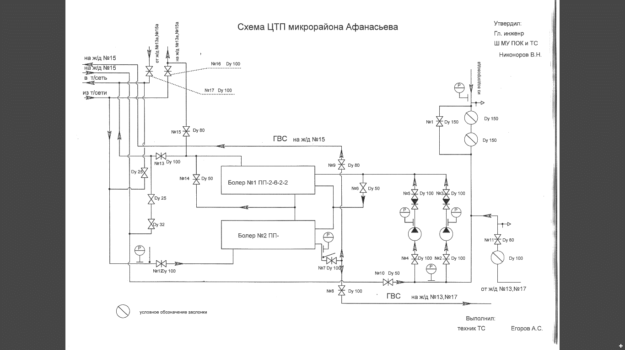

Приготовление горячей воды осуществляется с помощью водо-водяных теплообменных аппаратов различной конструкции путем нагрева водопроводной воды, теплоносителем внутрикотлового контура.

## 3.9. Сведения о фактическом и ожидаемом потреблении горячей, питьевой, технической воды (годовое, среднесуточное, максимальное суточное).

Согласно данным генерального плана городского округа Вичуга прогноз на проектную перспективу определен как сохранение текущей численности населения. Вблизи г. Вичуга в 2017г. планируется ввести в эксплуатацию комбината ПЭТФ, водоснабжение которого будет производиться от городского водопровода. Прогнозные балансы потребления холодной воды рассчитаны исходя из вышесказанного и с учетом неизменности норм потребления холодной воды населением. Прогнозный баланс водопотребления приведен в таблице 3.9.1.

Таблица 3.9.1.

|  |  |  |  |  |  |  |
| --- | --- | --- | --- | --- | --- | --- |
| Показатель | 2014 г. | | | 2024 г. | | |
| Годовое | Средне-  суточное | Мax. суточное | Годовое | Средне-суточное | Мax. суточное, |
| Потребление ХВС, (тыс.м3) | 1 530,3 | 4,2 | 5,0 | 4 085,3 | 11,2 | 13,4 |
| Потребление ГВС, (Гкал) | 15 394,00 | 42,2 | 88 | 15 394,00 | 42,2 | 50,6 |

## 3.10. Описание территориальной структуры потребления горячей, питьевой, технической воды с разбивкой по технологическим зонам.

Административного деления на районы городской округ Вичуга не имеет. Баланс потребления горячей, питьевой, технической воды водоснабжения представлен в таблице 3.10.1.

Таблица 3.10.1.

| Показатели | Ед. изм. | Факт в год |
| --- | --- | --- |
| Потребление ХВС | тыс. м3 | 1530,3 |
| Потребление ГВС | Гкал | 15394,00 |

Территориальная структура потребления горячего водоснабжения, представлена в таблице 3.10.2.

Таблица 3.10.2.

|  |  |  |  |  |
| --- | --- | --- | --- | --- |
| №п/п | Источник ГВС | | | Зона обслуживания (района)  улицы |
| № котельной | ЦТП | адрес ЦТП |  |
|  | 6  ул. Чехова, д.3а | 1 | ул. Ульяновская | Ульяновская, д. 38, 40  Филиппенковская, д.12  Центр. 2 |
| 2 | ул. Ленинградская | Ленинградская, д. 6, 8. |
| 4 | ул. Покровского | 40 лет Октября, д.1а  Коровина, д.17  Покровская, д. 19, 21, 21а, 26а, 26б, 27 |
| 5 | ул. Филиппенковская | 50 лет Октября, д.33  Ульяновская, д. 34, 34 а |
| 6 | ул. Пугачевская | Пугачёвская, д.24 |
| 7 | ул. Коровина (территория ОАО «Строитель») | Коровина, д.25 |
|  | 7  ул. Виноградовых, д.10в | 1 | ул. Краснодонская | Б. Хмельницкого, д. 43 в  Виноградовых, д. 2а  Глуховская, д. 22,24 |
| 2 | ул. Б.Хмельницкого | Б. Хмельницкого д.37/13,45,62  Глуховская, д. 9/47  Покровского, д. 17  Ушакова, д.3/4 |
| 3 | ул. Б.Хмельницкого | Б. Хмельницкого, д. 15, 17,21,21а, 23, 25,27  Парковая, д.8 |
| 5 | ул. Парковая | Нонны Куликовой, д. 7  Парковая, д.19, 21, 23, 9 |
| 6 | ул. Ульяновская | Большая Пролетарская, д.1б  Ульяновская, д. 13, 13а |
| 8 | ул. Ульяновская | Боняченский пер. 4,6.  Ульяновская, д.12 |
| 10 | ул. Урицкого | 2-я Ногинская, д. 1  Урицкого, д.16/1, 18/2, 20, 20а. |
| 11 | ул. Мира | Мира 28а, 32а |
|  | 12 | ул. Покровского | Покровская, д. 21 |
|  | 8  ул. Ленинградская, д.105 | б/н | ул. Ленинградская, д.105 | 1-я Тезинская, д. 1, 16, 3  2-я Тезинская, д. 15  2-я Библиотечная, д. 2, 4  25 Октября Д/К № 25  Ленинградская, д. 33/12, 40а, 48, 68, 72, 78а, 79, 82б.  пер. Пятницкий, д.1, 4, 9 |
| б/н | ул. Абрамовой | 1-я, 2-я, 3-я и 4-я Аншутинская |
|  | Котельная Вичугского машиностроительного завода | ул. Литейная, д.1 | | Володарского, д.14, 20, 20а  Металлистов, д. 9 |
|  | 5 | ул. Ленинская, д.14 | | ул. Ленинская 10, 16, 23, 24, 27  ул. Луначарского 1, 4, 6, 8/2  ул. Советская 10, 30, 41,43 |

Структурная схема холодного водоснабжения городского округа представлена на рисунке 3.10.2.

Рисунок 3.10.2.

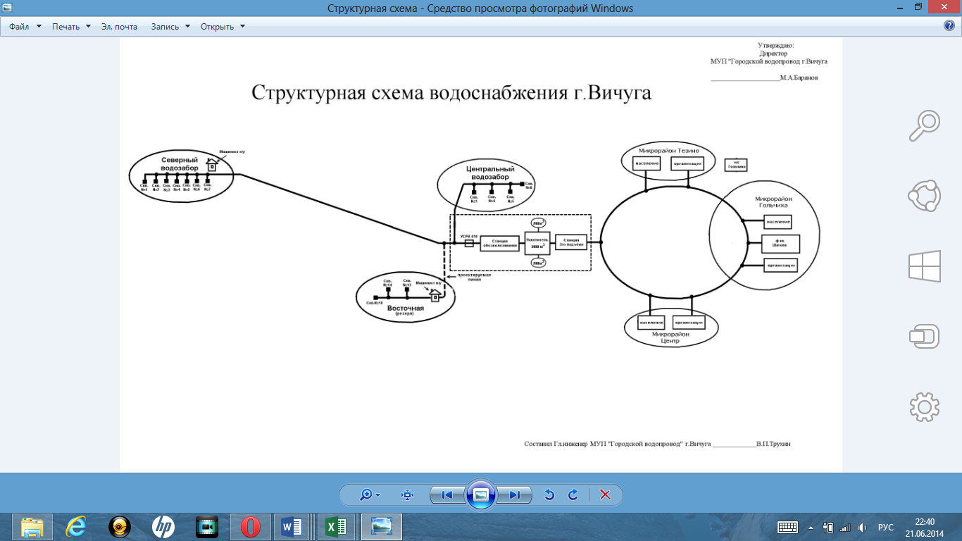

## 3.11. Прогноз распределения расходов воды на водоснабжение по типам абонентов.

Согласно данным генерального плана городского округа Шуя трудовая структура населения изменилась. Экономические преобразования, связанные с развитием рыночных отношений, спад объемов промышленного производства изменение его структуры и методов хозяйствования повлияли на все процессы в обществе. Сократился уровень занятости населения. Возросла доля людей, не занятых работой и учебой. Появился существенный процент трудоспособного населения, работающего внегородского округа.

Прогноз на проектную перспективу Генеральным планом городского округа Вичуга определен как на сбережение текущей численности населения, либо её уменьшение за счет оттока населения в крупные центры. Расширение экономической базы не предусматривается, некоторые предприятия утратили свою градообразующую роль или исчезли. Резервирование территорий для промышленных объектов нецелесообразно в связи со сложившейся структурой расселения.

Основные стратегические направления городского округа это сбережение населения, увеличение количества предприятий всех форм собственности, занимающихся производством товаров и повышение качества жизни населения. Оценка распределения расходов воды на водоснабжение по типам абонентов дана ниже в таблице 3.11.1.

Таблица 3.11.1.

|  |  |  |  |  |  |  |  |
| --- | --- | --- | --- | --- | --- | --- | --- |
| Показатели | Ед. изм. | 2013 | 2014 | 2015 | 2016 | 2017 | 2024 |
| Население | тыс. м3 | 997,80 | 997,80 | 997,80 | 997,80 | 997,80 | 997,80 |
| Бюджетные организации | тыс. м3 | 109,80 | 109,80 | 109,80 | 109,80 | 109,80 | 109,80 |
| Промышленные предприятия и прочие | тыс. м3 | 422,70 | 422,70 | 422,70 | 422,70 | 2 977,70 | 2 977,70 |
| Итого | тыс. м3 | 1 530,30 | 1 530,30 | 1 530,30 | 1 530,30 | 4 085,30 | 4 085,30 |

Численность населения городского округа Вичуга по Генеральному плану городского округа предусматривается сохранить в существующих пределах.

## 3.12. Сведения о фактических и планируемых потерях горячей, питьевой, технической воды при ее транспортировке (годовые, среднесуточные значения).

Потери воды при транспортировке бывают следующих видов:

- скрытые утечки воды из водопроводной сети и емкостных сооружений;

- видимые утечки воды при авариях и повреждениях трубопроводов, арматуры и сооружений;

- утечки воды через водоразборные колонки;

- утечки через уплотнения сетевой арматуры;

- потери воды при ремонте трубопроводов, арматуры и сооружений;

- потери от просачивания воды при ее подаче по напорным трубопроводам;

- испарение воды из открытых резервуаров;

- потери от просачивания воды при ее хранении в РЧВ, размещенных на водопроводной сети, при их исправном техническом состоянии.

Ориентируясь на целевые индикаторы и показатели реализации государственной программы РФ «Энергосбережение и повышение энергетической эффективности на период до 2020 года» допустимым показателем потерь является величина в размере 13,8 % (на 2011 год), в перспективе (к 2020 году) - 10,7 %.

Динамика изменения сетевых потерь указана в таблице 3.12.1.

Таблица 3.12.1.

|  |  |  |  |  |  |  |  |
| --- | --- | --- | --- | --- | --- | --- | --- |
| Сетевые потери | Ед. изм. | 2013 | 2014 | 2015 | 2016 | 2017 | 2024 |
| Годовые потери | тыс. м3 | 382,7 | 361,3 | 340,5 | 320,1 | 801,4 | 459,0 |
| Среднесуточные потери | тыс. м3 | 1,05 | 0,99 | 0,93 | 0,88 | 2,20 | 1,26 |

В 2013 году потери воды при транспортировке в городском округе Вичуга составили 382,7 тыс.м3, что составляет 20,0 % от всей поданной в сеть воды. В перспективе до 2024 года планируется снижение потерь воды питьевого качества в сетях до 10,1 % от всей отпускаемой воды за счет повышения мероприятий энергетической эффективности водоснабжения.

## 3.13. Перспективные балансы водоснабжения и водоотведения.

Перспективные балансы водоснабжения и водоотведения рассчитываются на основе данных о планируемом изменении структуры жилого фонда, развитии коммунальной инфраструктуры и изменения численности населения, охваченного централизованными системами водоснабжения и водоотведения. Данные о перспективных балансах водоснабжения и водоотведения представлены в таблице 3.13.1.

Таблица 3.13.1.

| Показатели | Ед. изм. | 2013 | 2014 | 2015 | 2016 | 2017 | 2024 |
| --- | --- | --- | --- | --- | --- | --- | --- |
| Поднято воды | тыс. м3 | 1 912,9 | 1 891,6 | 1 870,8 | 1 850,4 | 4 886,7 | 4 544,3 |
| Расход на собственные нужды | тыс. м3 | - | - | - | - | - | - |
| Отпуск в сеть | тыс. м3 | 1 912,9 | 1 891,6 | 1 870,8 | 1 850,4 | 4 886,7 | 4 544,3 |
| Потери в сети | тыс. м3 | 382,7 | 361,3 | 340,5 | 320,1 | 801,4 | 459,0 |
| Реализация | тыс. м3 | 1 530,3 | 1 530,3 | 1 530,3 | 1 530,3 | 4 085,3 | 4 085,3 |

Административно - территориального деления городской округ Вичуга не имеет. В связи с этим, территориальный баланс подачи и реализации воды совпадает с общим балансом.

Основным потребителем водных ресурсов на территории городского округа является население.

Структурный баланс подачи и реализации горячей воды по группам абонентов представлен в таблице 3.13.2.

Таблица 3.13.2.

|  |  |  |  |  |  |  |  |
| --- | --- | --- | --- | --- | --- | --- | --- |
| Показатели | Ед. изм. | 2013 | 2014 | 2015 | 2016 | 2017 | 2024 |
| население | тыс. м3 | 997,80 | 997,80 | 997,80 | 997,80 | 997,80 | 997,80 |
| бюджетные организации | тыс. м3 | 109,80 | 109,80 | 109,80 | 109,80 | 109,80 | 109,80 |
| Промышленность и прочие | тыс. м3 | 422,70 | 422,70 | 422,70 | 422,70 | 2 977,70 | 2 977,70 |
| итого | тыс. м3 | 1 530,30 | 1 530,30 | 1 530,30 | 1 530,30 | 4 085,30 | 4 085,30 |

На протяжении последних лет наблюдается тенденция к рациональному и экономному потреблению холодной воды и, следовательно, снижению объемов реализации всеми категориями потребителей холодной воды и соответственно количества объемов водоотведения.

Для сокращения и устранения непроизводительных затрат и потерь воды ежемесячно производится анализ структуры, определяется величина потерь воды в системах водоснабжения, оцениваются объемы полезного водопотребления, и устанавливается плановая величина объективно неустранимых потерь воды. Важно отметить, что наибольшую сложность при выявлении аварийности представляет определение размера скрытых утечек воды из водопроводной сети. Их объемы зависят от состояния водопроводной сети, возраста, материала труб, грунтовых и климатических условий и ряда других местных условий.

## 3.14. Расчет требуемой мощности водозаборных и очистных сооружений исходя из данных о перспективном потреблении.

Расчет требуемой мощности водозаборных и очистных сооружений, исходя из данных о перспективном потреблении, представлен в таблице 3.14.1.

Таблица 3.14.1.

|  |  |  |  |  |  |  |  |
| --- | --- | --- | --- | --- | --- | --- | --- |
| Показатели | Ед. изм. | Проектная мощность | 2014 | 2015 | 2016 | 2017 | 2024 |
| Требуемая мощность водозаборных сооружения | тыс. м3/сут | 16,0 | 5,18 | 5,13 | 5,07 | 13,39 | 12,45 |
| Требуемая мощность очистных сооружений | тыс. м3/сут | 27,80 | 4,41 | 4,41 | 4,41 | 4,41 | 4,41 |

Проектная производительность водозаборных сооружений составляет 16 тыс. м3/сут., дефицит мощности водозаборных сооружений не прогнозируется.

## 3.15. Наименование организации, которая наделена статусом гарантирующей организации.

Гарантирующая организация для централизованной системы холодного водоснабжения муниципального образования «городской округ Вичуга» - муниципальное унитарное предприятие «Городской водопровод» г. Вичуга.

Гарантирующая организация для централизованной системы горячего водоснабжения с использованием закрытых систем горячего водоснабжения муниципального образования «городской округ Вичуга» - Муниципальное унитарное предприятие объединенных котельных и тепловых сетей г. Вичуга.

Зона деятельности гарантирующей организации устанавливается в соответствии с границами муниципального образования «городской округ Вичуга».

# Раздел 4. Предложения по строительству, реконструкции и модернизации объектов централизованных систем водоснабжения.

Целью всех мероприятий по новому строительству, реконструкции и техническому перевооружению объектов централизованных систем водоснабжения является бесперебойное снабжение города питьевой водой, отвечающей требованиям новых нормативов качества, повышение энергетической эффективности оборудования, контроль и автоматическое регулирование процесса водоподготовки. Выполнение данных мероприятий позволит гарантировать устойчивую надежную работу водоочистных сооружений и получать качественную питьевую воду в количестве, необходимом для обеспечения жителей и промышленных предприятий городского округа Вичуга Ивановской области.

## 4.1. Перечень основных мероприятий по реализации схем водоснабжения с разбивкой по годам.

Перечень основных мероприятий по реализации схем водоснабжения представлен в таблице 4.1.1.

Таблица 4.1.1.

|  |  |  |  |  |  |  |  |  |  |  |  |  |
| --- | --- | --- | --- | --- | --- | --- | --- | --- | --- | --- | --- | --- |
| № п/п | Наименование мероприятия | Реализация мероприятий по годам, в натуральном выражении. | | | | | | | | | | |
| 2014 г. | 2015 г. | 2016 г. | 2017 г. | 2018 г. | 2019 г. | 2020 г. | 2021 г. | 2022 г. | 2023 г. | 2024 г. |
| 1 | Ввод в эксплуатацию станции промывных вод. | - | - | - | + | - | - | - | - | - | - | - |
| 2 | Прокладка магистрального водопровода Ду=500мм от гл. станции 2-го подъёма до улицы Карпинского. | - | - | - | - | + | - | - | - | - | - | - |
| 3 | Реконструкция главной станции 2 го подъёма. | - | + | + | - | - | - | - | - | - | - | - |
| 4 | Плановый ремонт (реновация) водопроводных сетей. | - | + | + | + | + | + | + | + | + | + | + |
| 5 | Плановый ремонт водопроводных колодцев. | - | + | + | + | + | + | + | + | + | + | + |
| 6 | Плановый ремонт секционирующей арматуры. | - | + | + | + | + | + | + | + | + | + | + |
| 7 | Плановый ремонт гидрантов | - | + | + | + | + | + | + | + | + | + | + |
| 8 | Плановая замена насосов | - | + | + | + | + | + | + | + | + | + | + |
| 9 | Плановый ремонт водоразборных колонок | - | + | + | + | + | + | + | + | + | + | + |
| 10 | Ввод в эксплуатацию станции ультрафиолетового обеззараживания исходной воды. | - | - | - | + | - | - | - | - | - | - | - |
| 11 | Строительство скважин 1го подъёма(5шт. ориентировочно) | - | + | + | - | - | - | - | - | - | - | - |
| 12 | Прокладка водовода Ду-400 от СВЗ д. Клыгинская до станции 2го подъёма (8км ориентировочно) | - | + | + | - | - | - | - | - | - | - | - |
| 13 | Строительство накопительного бассейна для технической воды V-3000м³ | - | + | + | - | - | - | - | - | - | - | - |
| 14 | Строительство насосной станции 2го подъёма 7000м³/сут. для технической воды | - | + | + | - | - | - | - | - | - | - | - |
| 15 | Прокладка водопроводной трубы от н/с 2го подъёма до точки присоединения комбината ПЭТФ, НПВХ 225 в 2х трубном исполнении (8,5 км ориентировочно) | - | + | + | - | - | - | - | - | - | - | - |
| 16 | Реконструкция электрической подстанции с заменой 2х трансформаторов | - | + | + | - | - | - | - | - | - | - | - |
| 17 | Установка дизель-генераторных установок на н/с 2го подъёма и СВЗ | - | + | + | - | - | - | - | - | - | - | - |
| 18 | Закольцовка ул. Володарского - ул. Ломоносова НПВХ 160 (ориентировочно 950 м) | - | - | - | - | - | - | + | - | - | - | - |
| 19 | Замена водопроводной трубы по ул. Ломоносова НПВХ 110 (550м ориентировочно) | - | - | - | - | - | - | + | - | - | - | - |
| 20 | Закольцовка ул. Филиппёнковская 6-ул.Ульяновская 32 НПВХ160 -100м | - | - | - | - | - | - | - | - | - | - | + |
| 21 | Закольцовка ул. Центральная 1 – ул. Ульяновская 38-40 НПВХ 160 -215м | - | - | - | - | - | - | - | - | - | + | - |
| 22 | Закольцовка ул. Богдана Хмельницкого (через ЖД) НПВХ 110 – 50м | - | - | - | - | - | - | - | - | + | - | - |
| 23 | Закольцовка ул.50 лет Октября 15а –ул. Маёвка НПВХ 160 –(120 м ориентировочно) | - | - | - | - | - | - | - | - | + | - | - |
| 24 | Замена трубы ул. Ленинская НПВХ 315 | - | - | - | - | - | + | - | - | - | - | - |
| 25 | Замена трубы по ул. Виноградовых НПВХ 225 (300м ориентировочно) | + | - | - | - | - | - | - | - | - | - | - |
| 26 | Прокладка линии пер. Широкий-ул. Большая Пролетарская 7-9 НПВХ-110 (200м ориентировочно) | - | - | - | - | - | - | - | + | - | - | - |

## 4.2. Технические обоснования основных мероприятий по реализации схем водоснабжения.

Для поддержания водопроводных сетей и сооружений на них, а так же запорно-секционирующей арматуры, схемой водоснабжения городского округа Вичуга Ивановской области предусмотрены планово-восстановительные ремонты элементов водопроводной системы.

Руководствуясь СанПиН 2.1.4.1110-02. «Зоны санитарной охраны источников водоснабжения и водопроводов питьевого назначения» необходимо приведение источников водоснабжения и водопроводов питьевого назначения в соответствие.

Руководствуясь Федеральным законом № 261-ФЗ «Об энергосбережении и о повышении энергетической эффективности и о внесении изменений в отдельные законодательные акты Российской Федерации» рекомендуется установить узлы учета холодной воды на головных водозаборных сооружениях.

## 4.3. Сведения о вновь строящихся, реконструируемых и предлагаемых к выводу из эксплуатации объектах системы водоснабжения.

Схемой водоснабжения городского округа Вичуга предусмотрено строительство:

* скважин 1-го подъёма (5шт. ориентировочно);
* накопительного бассейна для технической воды V-3000 м3;
* насосной станции 2-го подъёма 7000м³/сут. для технической воды;
* водовода Ду-400 от СВЗ д. Клыгинская до станции 2го подъёма (8км ориентировочно);
* водопровода от н/с 2-го подъёма до точки присоединения комбината ПЭТФ, НПВХ 225 в 2х трубном исполнении (8,5 км ориентировочно);
* прокладка магистрального водопровода Ду=500мм от гл. станции 2-го подъёма до улицы Карпинского.
* закольцовка ул. Володарского-ул. Ломоносова НПВХ 160 (ориентировочно 950 м);
* закольцовка ул. Филиппенковская 6 - ул. Ульяновская 32 НПВХ160 – 100м;
* закольцовка ул. Центральная 1 – ул. Ульяновская 38-40 НПВХ 160 – 215м;
* закольцовка ул. Богдана Хмельницкого (через ЖД) НПВХ 110 – 50м:
* закольцовка ул.50 лет Октября 15а – ул. Маёвка НПВХ 160 – (120 м ориентировочно);
* линии пер. Широкий - ул. Большая Пролетарская 7-9 НПВХ-110 (200м ориентировочно);
* ввод в эксплуатацию станции промывных вод;
* ввод в эксплуатацию станции ультрафиолетового обеззараживания исходной воды;

Для уменьшения потерь в существующих водопроводных сетях предусматривается:

* замена водопроводной трубы по ул. Ломоносова НПВХ 110 (550м ориентировочно);
* замена трубы ул. Ленинская НПВХ 315;
* замена трубы по ул. Виноградовых НПВХ 225 (300м ориентировочно);

а так же плановые ремонты (реновация) водопроводных сетей, колодцев, гидрантов, секционирующей арматуры, водоразборных колонок.

## 4.4. Сведения о развитии систем диспетчеризации, телемеханизации систем управления режимами водоснабжения на объектах организаций, осуществляющих водоснабжение.

Телемеханизация диспетчерского управления является основным техническим средством диспетчеризации, позволяющим:

* наиболее полно, непрерывно и в компактной форме отображать на ПУ технологический процесс;
* быстро и на значительные расстояния передавать между ПУ и контролируемыми пунктами (КП) большие объемы распорядительной и известительной информации;
* кроме оперативной информации передавать диспетчеру производственно-статистическую информацию, а также интегральные значения технологических параметров;
* обеспечивать передачу в АСУ ТП водоотведения необходимого объема информации;
* осуществлять телеавтоматическую работу сооружений и агрегатов, удаленных на значительные расстояния;
* использовать минимальное количество линий связи;
* регистрировать и документировать значения технологических параметров и события в технологическом процессе.

Развитие систем диспетчеризации, телемеханизации и автоматизированных систем управления режимами водоснабжения на объектах городского округа Вичуга, не предусмотрено.

## 4.5. Сведения об оснащенности зданий, строений, сооружений приборами учета воды и их применении при осуществлении расчетов за потребленную воду.

В городском округе Вичуга уровень приборного учета воды у абонентов достаточно высок. Оснащенность приборами учета холодной воды составляет:

- общедомовых и индивидуальных приборов учета многоквартирных домов 27 % и 59,2 % соответственно;

- индивидуальных приборов учета одноквартирных домов 48,5 %;

- юридических лиц – 97,5 %.

Показания установленных приборов учета служат основанием для коммерческих расчетов за потребленный ресурс.

Источники водоснабжения при водозаборе, приборами учета не оснащены.

Руководствуясь Федеральным законом № 261-ФЗ «Об энергосбережении и о повышении энергетической эффективности, и о внесении изменений в отдельные законодательные акты Российской Федерации» рекомендуется установить узлы учета холодной воды на источниках водоснабжения при водозаборе.

## 4.6. Описание вариантов маршрутов прохождения трубопроводов (трасс) по территории поселения, городского округа и их обоснование.

Размещение сетей в поперечном профиле улиц должно согласовываться с расположением других подземных сооружений для предохранения соседних коммуникаций от повреждения при авариях и производстве строительных и ремонтных работ.

В связи с устройством усовершенствованных проездов на бетонном основании инженерные сети следует укладывать в зеленой или технической полосе проездов, под уширенными тротуарами и внутри кварталов способом совмещенных прокладок нескольких трубопроводов в одной траншее. Этот способ может снизить стоимость строительства сетей примерно на 3 - 7% против стоимости раздельных прокладок тех же сетей, так как расстояние между трубопроводами уменьшается.

Сети трассируют параллельно красным линиям застройки, а при одностороннем размещении сети - по той стороне улицы, на которой имеется меньшее число подземных сетей и больше присоединений к водопроводу. На проездах шириной 30 м и более сети трассируют по обеим сторонам улицы, если это оправдывается экономическими расчетами.

Расположение сетей по отношению к зданиям и подземным сооружениям должно обеспечить возможность производства работ по укладке и ремонту сетей и защиту смежных трубопроводов при авариях, а также не допускать подмыва фундаментов зданий и подземных сооружений при повреждениях канализационных трубопроводов и исключить возможность попадания сточных вод в водопроводные сети.

Расстояние в свету между наружными стенками трубопроводов и колодцев или камер должно быть не менее 0,15 м.

При параллельной прокладке канализационных труб на одном уровне с водопроводными расстояние между стенками трубопроводов должно быть не менее 1,5 м при водопроводных трубах диаметром до 200 мм и не менее 3 м при трубах большего диаметра. Если канализационные трубы укладываются на 0,5 м выше водопроводных, то расстояние (в плане) между стенками трубопроводов в водопроницаемых грунтах должно быть не менее 5 м.

При траншейной прокладке сетей параллельно железнодорожным путям расстояние в плане от бровки траншей до оси рельса внутризаводских путей должно быть не менее 1,5 м, до оси ближайшего железнодорожного пути - не менее 4 м (но во всех случаях не менее чем на глубину траншеи от подошвы насыпи), до бордюрного камня автомобильных дорог - не менее 1,5 или 1 и до бровки кювета либо подошвы насыпи.

Канализационные трубопроводы при пересечении с хозяйственно-питьевыми водопроводными линиями, как правило, должны укладываться ниже водопроводных труб, при этом расстояние между стенками труб по вертикали должно быть не менее 0,4 м. Это требование может не соблюдаться при укладке водопроводных линий из металлических труб в кожухах (футлярах). Длина защищенных участков в каждую сторону от места пересечения должна быть в глинистых грунтах не менее 3 м, а в фильтрующих грунтах — 10 м.

Пересечение водопроводов дворовыми участками канализационных сетей допускается и над водопроводными линиями без соблюдения приведенных выше требований. В этом случае расстояние между стенками труб по вертикали должно быть не менее 0,5 м,

При очень развитом подземном хозяйстве под магистральными проездами крупных городов и промышленных предприятий или под проездами с интенсивным движением все инженерные сети, за исключением газопроводов, прокладывают в сборных железобетонных проходных коллекторных туннелях для подземных коммуникаций

Прокладка подземных сетей в туннелях позволяет ремонтировать коммуникации без вскрытия проезжей части улиц и упрощает их эксплуатацию.

Коллекторы для подземных коммуникаций при открытом способе производства земляных работ устраивают прямоугольного сечения от 170х180 до 240х250 см из сборных железобетонных элементов, а при щитовой проходке - круглого сечения из железобетонных блоков-тюбингов.

Трассировка маршрута прохождения трубопроводов холодной воды для водоснабжения планируемых к строительству объектов определяется на этапе проектирования.

Замена ветхих сетей водоснабжения будет осуществляться без внесения изменений в существующею схему водоснабжения.

## 4.7. Рекомендации о месте размещения насосных станций, резервуаров, водонапорных башен.

Насосные станции следует размещать в отдельном помещении зданий на первых, в цокольных и подвальных этажах, они должны иметь отдельный выход наружу или на лестничную клетку, имеющую выход наружу. Допускается размещать насосные станции в отдельно стоящих зданиях или пристройках.

Планируемая к строительству станция II подъёма для водоснабжения комбината ПЭТФ производительностью 7000 м3/сут. и накопительный бассейн для технической воды V = 3000 м3 планируется на территории центрального водозабора.

## 4.8. Границы планируемых зон размещения объектов централизованных систем горячего водоснабжения, холодного водоснабжения.

Схемой водоснабжение и водоотведения городского округа Вичуга Ивановской области предусматривается размещения следующих объектов централизованных систем холодного водоснабжения:

* скважин 1-го подъёма (5шт. ориентировочно);
* накопительного бассейна для технической воды V-3000 м3;
* насосной станции 2-го подъёма 7000м³/сут. для технической воды;
* водовода Ду-400 от СВЗ д. Клыгинская до станции 2го подъёма (8км ориентировочно);
* водопровода от н/с 2-го подъёма до точки присоединения комбината ПЭТФ, НПВХ 225 в 2х трубном исполнении (8,5 км ориентировочно);
* магистрального водопровода Ду=500мм от гл. станции 2-го подъёма до улицы Карпинского.
* закольцовка ул. Володарского-ул. Ломоносова НПВХ 160 (ориентировочно 950 м);
* закольцовка ул. Филиппёнковская 6-ул.Ульяновская 32 НПВХ160 -100м;
* закольцовка ул. Центральная 1 – ул. Ульяновская 38-40 НПВХ 160 -215м;
* закольцовка ул. Богдана Хмельницкого (через ЖД) НПВХ 110 – 50м:
* закольцовка ул.50 лет Октября 15а –ул. Маёвка НПВХ 160 – (120 м ориентировочно);
* линии пер. Широкий - ул. Большая Пролетарская 7-9 НПВХ-110 (200м ориентировочно);

Трассировка маршрута прохождения трубопроводов холодной воды, планируемых к строительству объектов водоснабжения, определяется на этапе проектирования данных объектов.

## 4.9. Карты (схемы) существующего и планируемого размещения объектов централизованных систем горячего водоснабжения, холодного водоснабжения.

Карта существующего размещения объектов системы централизованного водоснабжения городского округа Вичуга Ивановской области представлена на рисунку 4.9.1.

Рисунок 4.9.1.

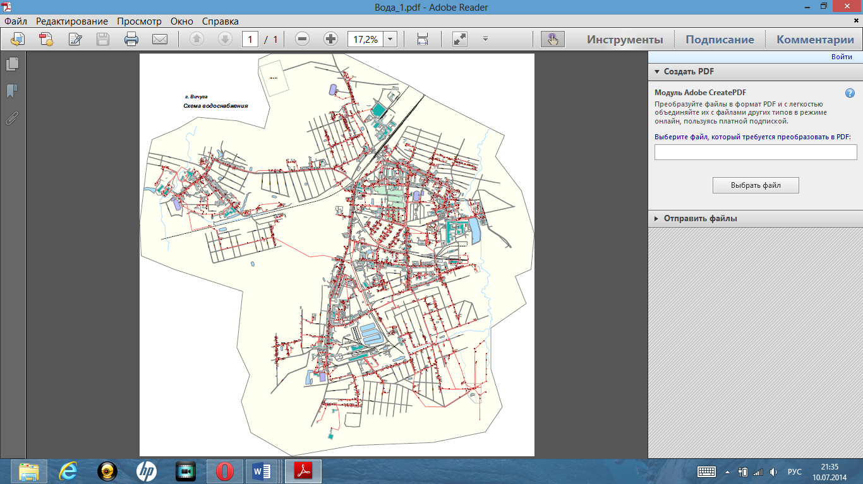

# Раздел 5. Экологические аспекты мероприятий по строительству, реконструкции и модернизации объектов централизованных систем водоснабжения.

## 5.1. Сведения о мерах по предотвращению вредного воздействия на водный бассейн предлагаемых к строительству и реконструкции объектов централизованных систем водоснабжения при сбросе (утилизации) промывных вод.

Одним из постоянных источников концентрированного загрязнения поверхностных водоемов являются сбрасываемые без обработки воды, образующиеся в результате промывки фильтровальных сооружений станций водоочистки. Находящиеся в их составе взвешенные вещества и компоненты технологических материалов, а также бактериальные загрязнения, попадая в водоем, увеличивают мутность воды, сокращают доступ света в глубину, и, как следствие, снижают интенсивность фотосинтеза, что в свою очередь приводит к уменьшению сообщества, способствующего процессам самоочищения.

Строительство и реконструкция объектов централизованных систем водоснабжения, оказывающих вредное воздействие на водный бассейн при сбросе (утилизации) промывных вод, на территории городского округа Вичуга схемой водоснабжения и водоотведения не предусмотрено.

## 5.2. Сведения о мерах по предотвращению вредного воздействия на окружающую среду при реализации мероприятий по снабжению и хранению химических реагентов, используемых в водоподготовке (хлор и др.)

Реализация мероприятий по снабжению и хранению химических реагентов, используемых в водоподготовке на территории городского округа Вичуга Ивановской области схемой водоснабжения и водоотведения не предусмотрено.

В настоящее время обеззараживание холодной воды подаваемой на город не производится, осуществляется только механическая очистка.

# Раздел 6. Оценка объемов капитальных вложений в строительство, реконструкцию и модернизацию объектов централизованных систем водоснабжения.

## 6.1. Оценка стоимости основных мероприятий по реализации схем водоснабжения.

Оценка стоимости капитальных вложений в реконструкцию и новое строительство централизованных систем водоснабжения осуществлялась по укрупненным показателям базисных стоимостей по видам строительства (УПР), укрупненным показателям сметной стоимости (УСС), укрупненным показателям базисной стоимости материалов, видов оборудования, услуг и видов работ, установленных в соответствии с Методическими рекомендациями по формированию укрупненных показателей базовой стоимости на виды работ и порядку их применения для составления инвесторских смет и предложений подрядчика (УПБС ВР), Сборником укрупненных показателей базисной стоимости на виды работ и государственными элементными сметными нормами на строительные работы, а также на основе анализа проектов-аналогов.

Оценка стоимости основных мероприятий по реализации схемы водоснабжения и водоотведения городского округа Вичуга Ивановской области представлена в таблице 6.1.1.

Таблица 6.1.1.

|  |  |  |  |  |  |  |  |  |  |  |  |  |
| --- | --- | --- | --- | --- | --- | --- | --- | --- | --- | --- | --- | --- |
| № п/п | Наименование мероприятия | Реализация мероприятий по годам, в тыс. руб. | | | | | | | | | | |
| 2014 г. | 2015 г. | 2016 г. | 2017 г. | 2018 г. | 2019 г. | 2020 г. | 2021 г. | 2022 г. | 2023 г. | 2024 г. |
| 1 | Ввод в эксплуатацию станции промывных вод. | - | - | - | 11500 | - | - | - | - | - | - | - |
| 2 | Прокладка магистрального водопровода Ду=500мм от гл. станции 2-го подъёма до улицы Карпинского. | - | - | - | - | 35000 | - | - | - | - | - | - |
| 3 | Реконструкция главной станции 2 го подъёма. | - | 15000 | 15000 | - | - | - | - | - | - | - | - |
| 4 | Плановый ремонт (реновация) водопроводных сетей. | - | 3000 | 3000 | 3000 | 3000 | 3000 | 3000 | 3000 | 3000 | 3000 | 3000 |
| 5 | Плановый ремонт водопроводных колодцев. | - | 340 | 340 | 340 | 340 | 340 | 340 | 340 | 340 | 340 | 340 |
| 6 | Плановый ремонт секционирующей арматуры. | - | 140 | 140 | 140 | 140 | 140 | 140 | 140 | 140 | 140 | 140 |
| 7 | Плановый ремонт гидрантов | - | 110 | 110 | 110 | 110 | 110 | 110 | 110 | 110 | 110 | 110 |
| 8 | Плановая замена насосов | - | 400 | 400 | 400 | 400 | 400 | 400 | 400 | 400 | 400 | 400 |
| 9 | Плановый ремонт водоразборных колонок | - | 40 | 40 | 40 | 40 | 40 | 40 | 40 | 40 | 40 | 40 |
| 10 | Ввод в эксплуатацию станции ультрафиолетового обеззараживания исходной воды. | - | - | - | 5000 | - | - | - | - | - | - | - |
| 11 | Строительство скважин 1го подъёма(5шт. ориентировочно) | - | 2580 | 1720 | - | - | - | - | - | - | - | - |
| 12 | Прокладка водовода Ду-400 от СВЗ д. Клыгинская до станции 2го подъёма (8км ориентировочно) | - | 19000 | 19000 | - | - | - | - | - | - | - | - |
| 13 | Строительство накопительного бассейна для технической воды V-3000м³ | - | 3450 | 3450 | - | - | - | - | - | - | - | - |
| 14 | Строительство насосной станции 2го подъёма 7000м³/сут. для технической воды | - | 7750 | 7750 | - | - | - | - | - | - | - | - |
| 15 | Прокладка водопроводной трубы от н/с 2го подъёма до точки присоединения комбината ПЭТФ, НПВХ 225 в 2х трубном исполнении (8,5 км ориентировочно) | - | 21375 | 19000 | - | - | - | - | - | - | - | - |
| 16 | Реконструкция электрической подстанции с заменой 2х трансформаторов | - | 500 | 350 | - | - | - | - | - | - | - | - |
| 17 | Установка дизель-генераторных установок на н/с 2го подъёма и СВЗ | - | 6500 | 16100 | - | - | - | - | - | - | - | - |
| 18 | Закольцовка ул. Володарского-ул. Ломоносова НПВХ 160 (ориентировочно 950 м) | - | - | - | - | - | - | 1500 | - | - | - | - |
| 19 | Замена водопроводной трубы по ул. Ломоносова НПВХ 110 (550м ориентировочно) | - | - | - | - | - | - | 850 | - | - | - | - |
| 20 | Закольцовка ул. Филиппёнковская 6-ул.Ульяновская 32 НПВХ160 -100м | - | - | - | - | - | - | - | - | - | - | 150 |
| 21 | Закольцовка ул. Центральная 1 – ул. Ульяновская 38-40 НПВХ 160 -215м | - | - | - | - | - | - | - | - | - | 350 | - |
| 22 | Закольцовка ул. Богдана Хмельницкого (через ЖД) НПВХ 110 – 50м | - | - | - | - | - | - | - | - | 75 | - | - |
| 23 | Закольцовка ул.50 лет Октября 15а –ул. Маёвка НПВХ 160 –(120 м ориентировочно) | - | - | - | - | - | - | - | - | 180 | - | - |
| 24 | Замена трубы ул. Ленинская НПВХ 315 | - | - | - | - | - | 1600 | - | - | - | - | - |
| 25 | Замена трубы по ул. Виноградовых НПВХ 225 (300м ориентировочно) | 1000 | - | - | - | - | - | - | - | - | - | - |
| 26 | Прокладка линии пер. Широкий-ул. Большая Пролетарская 7-9 НПВХ-110 (200м ориентировочно) | - | - | - | - | - | - | - | 300 | - | - | - |

# Раздел 7. Целевые показатели развития централизованных систем водоснабжения.

К целевым показателям деятельности относятся следующие показатели:

1) Показатели качества воды;

2) Показатели надежности и бесперебойности водоснабжения и водоотведения;

3) Показатели качества обслуживания абонентов;

4) Показатели очистки сточных вод;

5) Показатели эффективности использования ресурсов, в том числе сокращения потерь воды (тепловой энергии в составе горячей воды) при транспортировке;

6) Соотношение цены и эффективности (улучшения качества воды или качества очистки сточных вод) реализации мероприятий инвестиционной программы;

7) Иные показатели, установленные федеральным органом исполнительной власти, осуществляющим функции по выработке государственной политики и нормативно-правовому регулированию в сфере жилищно-коммунального хозяйства.

Динамика целевых показателей развития централизованной системы водоснабжения представлена в таблице 7.1.1.

Таблица 7.1.1.

|  |  |  |  |  |  |  |  |  |  |
| --- | --- | --- | --- | --- | --- | --- | --- | --- | --- |
| **№** | **Показатель** | **Ед. изм.** | **Целевые показатели** | | | | | | |
| **2013 г.** | **2014 г.** | **2015 г.** | **2016 г.** | **2017 г.** | | **2024 г.** |
| **1.** | **Показатели качества воды** | | | | | | | | |
| 1.1. | Доля проб питьевой воды, соответствующей нормативным требованиям, подаваемой водопроводными станциями в распределительную водопроводную сеть | % | 6,27 | 6,21 | 6,14 | 6,08 | 6,02 | 5,96 | |
| **2.** | **Показатели надежности и бесперебойности услуг** | | | | | | | | |
| 2.1. | Удельное количество повреждений на водопроводной сети | ед./1 км | 0,51 | 0,49 | 0,48 | 0,47 | 0,46 | 0,39 | |
| 2.2. | Доля уличной водопроводной  сети, нуждающейся в замене  (реновации) | % | 69,8 | 66,50 | 63,18 | 60,02 | 57,02 | 39,82 | |
| **3.** | **Показатели энергоэффективности и развития системы учета воды** | | | | | | | | |
| 3.1. | Энергоэффективность  водоснабжения | кВт/ куб. м. | 0,38 | 0,38 | 0,38 | 0,38 | 0,38 | 0,37 | |
| 3.2. | Обеспеченность источника водоснабжения коммерческими расходомерами | % | 100,0 | 100,0 | 100,0 | 100,0 | 100,0 | 100,0 | |
| 3.3. | Уровень потерь питьевой воды на водопроводных сетях | % | 20,0 | 19,1 | 18,2 | 17,3 | 16,4 | 10,1 | |
| **4.** | **Обеспечение доступа населения к услугам централизованного водоснабжения** | | | | | | | | |
| 4.1. | Процент охвата населения централизованной системой водоснабжения | % | 64,4 | 64,72 | 65,05 | 65,37 | 65,70 | 68,03 | |
| **5.** | **Показатели качества обслуживания абонентов** | | | | | | | | |
| 5.1. | Относительное снижение годового количества отключений жилых домов | % | 0,0 | 0,0 | 0,0 | 0,0 | 0,0 | 0,0 | |

# Раздел 8. Перечень выявленных бесхозяйных объектов централизованных систем водоснабжения (в случае их выявления) и перечень организаций, уполномоченных на их эксплуатацию.

Бесхозяйные объекты централизованной системы водоснабжения в городском округе Вичуга Ивановской области не выявлены.

# Раздел 9. Существующее положение в сфере водоотведения поселения, городского округа.

## 9.1. Описание структуры системы сбора, очистки и отведения сточных вод на территории поселения, городского округа и деление территории поселения, городского округа на эксплуатационные зоны.

Водоотведение как отрасль играет большую роль в обеспечении жизнедеятельности городского округа Вичуга и требует целенаправленных мероприятий по развитию надежной системы отвода сточных вод.

В настоящее время централизованный отвод хозяйственно-бытовых и производственных сточных вод от зданий и сооружений городского округа Вичуга Ивановской области организован по безнапорным канализационным сетям на восемь канализационно-напорных станций предприятия (КНС). КНС построены по типовым проектам, разделяются на «мокрое» и «сухое» отделения. В качестве фекальных насосов используются насосные агрегаты различных марок. Автоматизация перекачки сточных вод организована по уровню сточных вод в мокром отделении, по достижению которого, включаются фекальные насосы. От КНС сточные воды подаются на главную канализационно-насосную станцию (ГКНС), от которой по двум напорным трубопроводам диаметром 500 мм они перекачиваются на очистные сооружения. Сброс сточных вод с очистных сооружений осуществляется по открытому водоводу в р. Вичужанка.

Комплекс очистных сооружений, с расположенной на этой промышленной площадке артезианской скважиной и иловыми картами расположен по адресу Ивановская область, г. Вичуга, ул. Володарского, д. 46 а.

Очистные сооружения сточных вод производительностью 27,8 тыс. м3 в сутки (для сооружений по обработке сточных вод) и 12 тыс. м3 в сутки (для сооружений по обработке осадка) - построены по проекту, разработанному ГПИ-6 на полную биологическую очистку с последующим обеззараживанием сточных вод. Очистные сооружения введены в эксплуатацию в две очереди, первая в 1968 году и вторая в 1986 году. В состав очистных сооружений входят:

- приемная камера;

- механические решетки;

- песколовки - 4 штуки:

- первичные отстойники - 5 штук;

- аэротенки - 2 штуки;

- вторичные отстойники - 6 штук;

- илоуплотнители - 2 штуки;

- песковые площадки - 3 штуки;

- иловые площадки - 8 штук:

- воздуходувная станция;

- лаборатория;

- хлораторная;

- контактный резервуар;

- сбросной коллектор с береговым выпуском.

Для достижения допустимых концентраций вредных веществ для водных объектов, имеющих рыбохозяйственное значение в сточных водах, сбрасываемых в р. Вичужанку согласно проекта очистных сооружений канализации, разработанного ГПИ-6 г. Иваново, необходима доочистка сточных вод, для чего предусматривается строительство комплекса биологических прудов мощностью 12 тыс. м3 в сутки.

По состоянию на 01.01.2010 года износ бетонных конструкций очистных сооружений составлял 62,9%. В результате физического износа бетонных конструкций очистных сооружений к частичной разгерметизации межпанельных швов происходит проскок сточной воды не прошедшей биологическую очистку, что влияет на качество очистки в целом и увеличивает экологическую опасность для жителей города Вичуга. Значительный физический износ железобетонных конструкций сооружений снижает надежность всего комплекса очистки сточных вод и как следствие способен привести к попаданию больших объемов неочищенных стоков в водный объект.

Общая протяженность сетей канализации, находящихся на балансе МУП «ОС и КС» г. Вичуга» составляет 91,2 км, материал трубопроводов сталь, чугун, ПВХ, железобетон. Диаметры канализационных сетей от 100 до 900 мм.

Обеспеченность многоквартирного жилого фонда централизованной системой канализации в городском округе составляет 100 %. К системе централизованной канализации подключена в основном многоквартирная застройка и бюджетные учреждения. В частном секторе отвод стоков производится на рельеф выгреба.

Схема системы водоотведения городского округа Вичуга приведена на рисунке 9.1.1.

Рисунок 9.1.1.

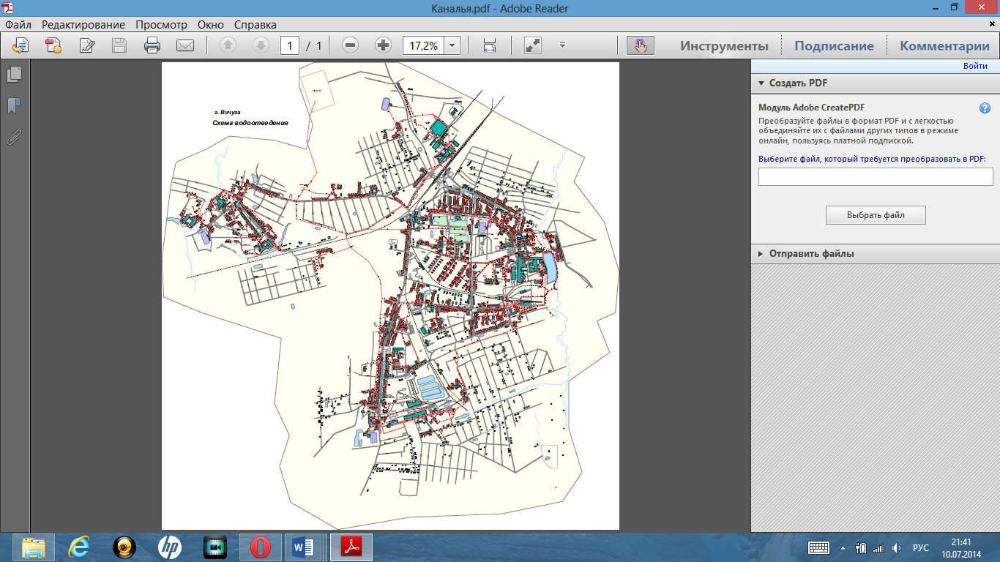

## 9.2. Описание результатов технического обследования централизованной системы водоотведения, включая описание существующих канализационных очистных сооружений, в том числе оценку соответствия применяемой технологической схемы очистки сточных вод требованиям обеспечения нормативов качества очистки сточных вод, определение существующего дефицита (резерва) мощностей сооружений и описание локальных очистных сооружений, создаваемых абонентами.

Существующие способы обработки стоков и их осадков должны содействовать наиболее полному их использованию. Необходимо избегать таких способов обработки, которые приводят к потере ценных веществ. Осадки городских сточных вод представляют собой примеси в твёрдой фазе, выделенной из воды в результате механической, физико-химической и биологической очистки.

Свежие отходы богаты органическими веществами, способными к быстрому размножению, что вызывает необходимость их предварительной обработки перед утилизацией.

**Стабилизация** – это предотвращение загнивания осадков, основанное на изменении их физико-химических характеристик, которое сопровождается подавлением жизнедеятельности гнилостных бактерий.

Стабилизация осадков достигается различными путями:

1. Минерализацией органического вещества – анаэробное метановое брожение, анаэробная стабилизация, тепловая обработка, биотермическое разложение.

2. Изменением активной реакции среды (повышением величины pH путём введения щелочей).

В связи с изменением физико-химических характеристик осадков, стабилизация одновременно может сопровождаться:

1. улучшением водоотдающей способности осадков (аэробная стабилизация, тепловая обработка, введение извести);
2. сокращением объёма;
3. получением побочных продуктов – биогаза при анаэробном сбраживании;
4. обеззараживанием осадков;
5. улучшением удобрительных свойств (обработка известью, аммиаком и др.)

Централизованная система водоотведения городского округа Вичуга, представляет собой совокупность самотечных и напорных участков канализационных сетей, сооружений на них, девяти канализационно-насосных станций и действующих площадок очистных сооружений.

Хозяйственно-бытовые стоки по самотечным трубопроводам поступают на канализационно-насосные станции. Технические характеристики КНС представлены в таблице 9.2.1.

Таблица 9.2.1.

|  |  |  |  |  |  |
| --- | --- | --- | --- | --- | --- |
| №п/п | Наименование оборудования | Проектная мощность,  м3/час | Мощность электродвигателя, кВт | Марка | Обслуживающая организация |
| ГКНС | | | | | |
| 1. | Насос № 1 | 800 | 160 | ФГ -800/33 | МУП "ОС и КС" |
| 2. | Насос № 2 | 200 | 125 | 8НФ | МУП "ОС и КС" |
| 3. | Насос № 3 | 530 | 200 | СМ -250-200-400/6 | МУП "ОС и КС" |
| 4. | Насос № 4 | 530 | 200 | СМ -250-200-400/6 | МУП "ОС и КС" |
| 5. | Насос № 5 | 530 | 180 | СМ -250-200-400/6 | МУП "ОС и КС" |
| 6. | Аварийный насос | 90 | 37 | 4К-6 | МУП "ОС и КС" |
| 7. | Грабли механические № 1 |  | 1,5 |  | МУП "ОС и КС" |
| 8. | Грабли механические№ 2 |  | 1,5 |  | МУП "ОС и КС" |
| КНС № 1 | | | | | |
| 1. | Насос № 1 | 160 | 55 | ФГ – 144/46 | МУП "ОС и КС" |
| 2. | Насос № 2 | 450 | 55 | ФГ – 450/22,5 | МУП "ОС и КС" |
| 3. | Насос № 3 | 160 | 30 | ФГ – 144/46 | МУП "ОС и КС" |
| КНС № 2 | | | | | |
| 1. | Насос № 1 | 250 | 55 | ФГ – 216/24 | МУП "ОС и КС" |
| 2. | Насос № 2 | 250 | 30 | ФГ – 216/24 | МУП "ОС и КС" |
| КНС № 3 | | | | | |
| 1. | Насос №1 | 100 | 7,5 | ФГ – 115/10,5 | МУП "ОС и КС" |
| 2. | Насос №2 | 100 | 80 | ФГ - 115/10,5 | МУП "ОС и КС" |
| КНС № 4 | | | | | |
| 1. | Насос № 1 | 250 | 30 | ФГ- 216/24 | МУП "ОС и КС" |
| 2. | Насос № 2 | 250 | 30 | ФГ- 216/24 | МУП "ОС и КС" |
| 3. | Насос № 3 | 250 | 30 | ФГ- 216/24 | МУП "ОС и КС" |
| КНС № 5 | | | | | |
| 1. | Насос № 1 | 128 | 30 | СД -160/45б | МУП "ОС и КС" |
| 2. | Насос № 2 | 120 | 30 | 6 НФ | МУП "ОС и КС" |
| 3. | Насос № 3 | 12,5 | 3 | К-50-32-125 | МУП "ОС и КС" |
| КНС № 6 | | | | | |
| 1. | Насос № 1 | 250 | 30 | ФГ – 216/24 | МУП "ОС и КС" |
| 2. | Насос № 2 | 250 | 22 | ФГ – 216/24 | МУП "ОС и КС" |
| КНС № 7 | | | | | |
| 1. | Насос № 1 | 250 | 30 | ФГ – 216/24 | МУП "ОС и КС" |
| 2. | Насос № 2 | 250 | 22 | ФГ – 216/24 | МУП "ОС и КС" |
| КНС № 8 | | | | | |
| 1. | Насос № 1 | 250 | 30 | ФГ – 216/24 | МУП "ОС и КС" |
| 2. | Насос № 2 | 250 | 22 | ФГ – 216/24 | МУП "ОС и КС" |

Технические характеристики очистных сооружений представлены в таблице 9.2.2.

Таблица 9.2.2.

|  |  |  |  |  |  |
| --- | --- | --- | --- | --- | --- |
| № | Местоположение | Проектная мощность, м3/сут | Фактическая мощность, м3/сут | Метод очистки | Обслуживающая организация |
| 1. | г. Вичуга,  ул. Володарского, д. 46 | 54 845,0 | 7 200 | Механическая, биологическая очистка | МУП "ОС и КС" |

Анализ сточных и речной воды производится ведомственной лабораторией очистных сооружений, аттестованной в установленном порядке.

Ввод в эксплуатацию очистных сооружений 1 очередь – 1968 г., 2 очередь – 1985 г. За прошедшее время эксплуатации при воздействии окружающей среды и сточных вод сооружения в значительной степени подверглись физическому износу. По состоянию на 01.01.2010 года износ бетонных конструкций очистных сооружений составлял 62,9% В настоящее время степень очистки сточных вод на сооружениях МУП "ОС И КС", сбрасываемых в р. Вичужанка, не отвечает требованиям "Правила охраны поверхностных вод от загрязнения сточными водами" по ряду показателей. Для улучшения качества очистки необходимо выполнить реконструкцию очистных сооружений по усовершенствованию технологической схемы очистки сточных вод, в том числе строительство биологических прудов для доочистки стоков.

## 9.3. Описание технологических зон водоотведения, зон централизованного и нецентрализованного водоотведения и перечень централизованных систем водоотведения.

Система централизованного водоотведения объединяет в себе всех потребителей, в границах городского округа Вичуга, в единую технологическую зону водоотведения, которая состоит из системы трубопроводов канализационных сетей, сооружений на них и площадки очистных сооружений.

К системе централизованной канализации подключены объекты капитального строительства в зонах высокоплотной застройки до 4-х этажей, от 3-х этажей и выше и от 5-ти этажей и выше, частично в зоне малоэтажной застройки, а так же в общественной и производственно-коммунальных зонах. Малоэтажная застройка с приусадебными участками в основном не канализована, а оборудована выгребными ямами.

## 9.4. Описание технической возможности утилизации осадков сточных вод на очистных сооружениях существующей централизованной системы водоотведения.

Осадки сточных вод, скапливающиеся на очистных сооружениях, представляют собой водные суспензии с объемной концентрацией полидисперсной твердой фазы от 0,5 до 10%. Поэтому прежде чем направить осадки сточных вод на ликвидацию или утилизацию, их подвергают предварительной обработке для получения шлама, свойства которого обеспечивают возможность его утилизации или ликвидации с наименьшими затратами энергии и загрязнениями окружающей среды. Технологический цикл обработки осадков сточных вод, представленный на рисунке 9.4.1, включает в себя все виды обработки, ликвидации и утилизации.

Рисунок 9.4.1.

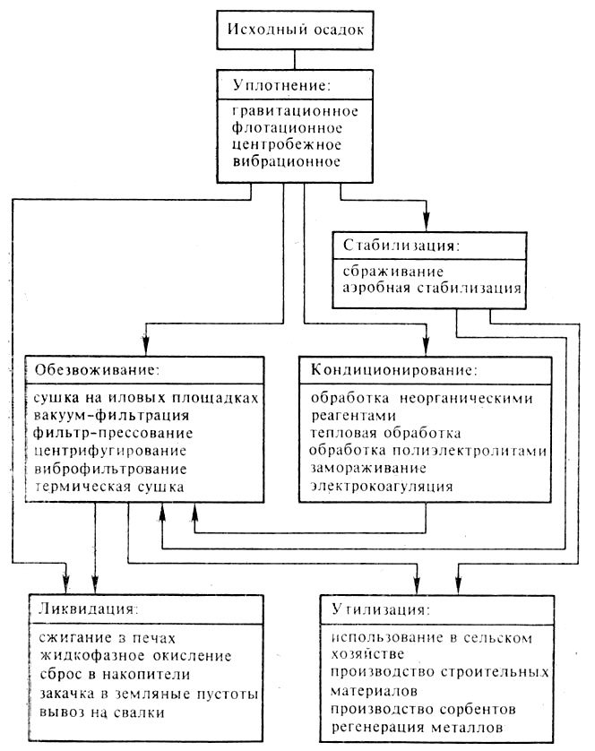

Уплотнение осадков сточных вод является первичной стадией их обработки. Наиболее распространены гравитационный и флотационный методы уплотнения. Гравитационное уплотнение осуществляется в отстойниках-уплотнителях; флотационное - в установках напорной флотации. Применяется также центробежное уплотнение осадков в циклонах и центрифугах. Перспективно вибрационное уплотнение путем фильтрования осадка сточных вод через фильтрующие перегородки или с помощью погруженных в осадок вибраторов.

Стабилизация осадков используется для разрушения биологически разлагаемой части органического вещества, что предотвращает загнивание осадков при длительном хранении на открытом воздухе (сушка на иловых площадках, использование в качестве сельскохозяйственных удобрений и т. п.).

Для стабилизации осадков промышленных сточных вод применяют в основном аэробную стабилизацию – длительное аэрирование осадков в сооружениях типа аэротенков, в результате чего происходит распад основной части биологически разлагаемых веществ, подверженных гниению.

В настоящее время осадки сточных вод из механических отстойников очистных сооружений канализации (ОСК) вывозятся на полигон твердых бытовых отходов, где используются в технологическом цикле захоронения твёрдых бытовых отходов.

## 9.5. Описание состояния и функционирования канализационных коллекторов и сетей, сооружений на них, включая оценку их износа и определение возможности обеспечения отвода и очистки сточных вод на существующих объектах централизованной системы водоотведения.

В состав сетевого хозяйства централизованной системы водоотведения, находящихся на балансе МУП «ОС и КС» г. Вичуга входит:

- комплекс очистных сооружений, с расположенной на этой промышленной площадке артезианской скважиной и иловыми картами,

- девять канализационно-насосных станций, одна из которых, главная канализационно-насосная станция, подаёт сточные воды на очистные сооружения по напорным сетям канализации,

- три трансформаторные подстанции, расположенные на различных объектах предприятия,

- канализационные сети,

- специализированная автомобильная и тракторная техника.

Холодная вода добывается в собственной артезианской скважине и расходуется на технологические и хозяйственно - бытовые нужды комплекса зданий очистных сооружений. Общая протяженность сетей канализации, находящихся на балансе МУП «ОС и КС» г. Вичуга» составляет 91,2 км, материал трубопроводов сталь, чугун, ПВХ, железобетон. Диаметры канализационных сетей от 100 до 900 мм. Общая производительность очистных сооружений составляет 27,8 тыс. м3/сутки.

Материал трубопроводов преимущественно – чугун. Износ канализационных сетей составляет 70,0%.

Общее состояние централизованной системы водоотведения обеспечивает возможность отвода сточных вод от всех абонентов, подключенных к централизованной сети.

## 9.6. Оценка безопасности и надежности объектов централизованной системы водоотведения и их управляемости.

По данным ресурсо-снабжающей организации на объектах централизованной системы водоотведения городского округа Вичуга в 2013 году было зафиксировано три случая разрыва на напорных коллекторах, случая связанных с износом сетей и пятьсот двадцать четыре засора, вследствие неудовлетворительного состояния канализационных колодцев и нарушением эксплуатации централизованной системы водоотведения населением.

Износ систем коммунальной инфраструктуры составляет 70,0 %. Показатель аварийности на канализационных сетях составляет 5,78 единиц на километр, включая засоры.

## 9.7. Оценка воздействия сбросов сточных вод через централизованную систему водоотведения на окружающую среду.

Сброс сточных вод приводит к загрязнению естественных водоемов. Наиболее интенсивному антропогенному воздействию подвергаются пресные поверхностные воды суши (реки, озера, болота и др.). Не только ядовитые химические и нефтяные загрязнения, избыток органических и минеральных веществ также опасны для водных экосистем. Очень важным аспектом загрязнения водного бассейна Земли является тепловое загрязнение, которое представляет собой сброс подогретой воды с промышленных предприятий.

Экологический аспект данной проблемы состоит в том, что загрязнение водоемов сточными водами приводит к изменению химического состава, нарушению круговорота веществ, разрушению естественных экосистем, исчезновению видов, генетическому ущербу.

Социальный аспект состоит в том, что загрязнение природных вод приводит к нарушению качества питьевой воды, вызывает различные заболевания, население не может использовать водоемы в рекреационных целях.

Очистка сточных вод городского округа Вичуга осуществляется на площадке очистных сооружений, расположенной по адресу: Ивановская область, г. Вичуга, ул. Володарского, д. 46а. На очистных сооружениях отсутствует система биологической очистки сточных вод, что наносит ущерб поверхностным источникам как питьевого, так и рыбохозяйственного назначения. Ввиду того, что действующие очистные сооружения морально и физически устарели, не удовлетворяют требованиям действующего природоохранного законодательства, необходима реконструкция и модернизация с применением современных технологий.

Схемой водоотведения городского округа предусматривается реконструкция и модернизация системы водоотведения.

## 9.8. Описание территорий муниципального образования, неохваченных централизованной системой водоотведения.

К системе централизованной канализации подключены объекты капитального строительства в зонах высокоплотной застройки до 4-х этажей, от 3-х этажей и выше и от 5-ти этажей и выше, а так же в общественной и производственно-коммунальных зонах.

Зона малоэтажной застройки с приусадебными участками не оснащенная системой централизованного водоотведения, примыкает к центральной части городского поселения высокоплотной застройки, большая часть которых расположена в западной и юго-западной части города, а именно кварталы ограниченные:

- ул. Кутузова – ул. Калининская – ул. Невского;

- ул. 1-я Рязанская – ул. 1-я Луговая – ул. Батурина – пер. Песочный;

- ул. Володарского – ул. 1-я Гольчихинская – 2-я Ломоносова – ул. Чапаевская;

- ул. Привольная – ул. Клубная – ул. Окружная – ул. Чапаевская;

- ул. Старовичугская – ул. Буньковская – ул. Кинешемская;

- ул. Вокзальная – ул. Пионерская – ул. Б.Пролетарская – ул. Спартака;

- ул. Б. Пролетарская – ул. Подгорная – ул. Б. Новая;

- ул. Урицкого – ул. Дзержинского – ул. Северная – ул. XXII Съезда КПСС;

- ул. Восточная – ул. Краснодонская – ул. Прилужная – ул. Молокова;

- ул. 3-я Аншутинская – ул. Владимирская - ул. 1-я Аншутинская;

- ул. 1-я Аншутинская – ул. Жуковского – ул. Степная;

- ул. Космодемьянской – ул. Летная – ул. Степная – ул. О. Кошевого;

- ул. Ленинградская – ул. Запрудная – ул. Родниковская – ул. Залужная;

- ул. Родниковская – ул. 2-я Социалистическая – ул. Ванцетти;

- ул. Конституции – ул. Громовские – ул. 1-я Свердловская – ул. Энгельса;

- ул. Техническая – ул. Урожайная – ул. Андронникова;

- ул. Балмашевского – ул. Марата – ул. 1-я Панкратовская – ул. Ленского;

- ул. 2-я Трудовая – ул. Голубцовская – ул. 5-я Украинская – ул. 2-я Бакунинская;

- ул. Горки – ул. Калининская – ул. Рахманинская – ул. Невского.

Домовладения, не подключенные к системе централизованного водоотведения, оборудованы выгребными ямами.

## 9.9. Описание существующих технических и технологических проблем системы водоотведения поселения, городского округа.

Длительный срок эксплуатации, агрессивная среда, увеличение объемов перекачивания сточных вод приводят к физическому износу сетей, оборудования и сооружений системы водоотведения.

Частичное отсутствие систем сбора и очистки поверхностного стока в жилых зонах городского округа способствует загрязнению грунтовых вод и грунтов, а также подтоплению территории.

Очистные сооружения, насосные станции перекачки сточных вод и канализационные коллектора требуют текущих ремонтов.

Необходимо дальнейшее развитие системы канализации и реконструкции ряда существующих сооружений, а именно:

* увеличение мощности очистных сооружений сточных вод за счет замены устаревшего оборудования на новое - высокотехнологическое, позволяющее повысить производительность и эффективность очистки сточных вод;
* прокладка нового внутриквартального канализационного коллектора диаметром 150-300 мм с охватом густонаселенных районов в северной и северо-восточной части города;
* плановый ремонт (реновация) канализационных сетей в объеме до 5% от общей протяженности в год;
* плановый ремонт канализационных колодцев;
* строительство биологических прудов для доочистки сточных вод.

# Раздел 10. Балансы сточных вод в системе водоотведения.

## 10.1. Баланс поступления сточных вод в централизованную систему водоотведения и отведения стоков по технологическим зонам водоотведения.

Удельным водоотведением (или нормой водоотведения) называется среднесуточное (за год) количество воды, расходуемое на 1 жителя, пользующегося системой водоотведения (л/сут∙ч). На промышленных предприятиях удельным водоотведением называется количество сточных вод, образующееся при выпуске единицы продукции.

Считается, что удельное водоотведение равно удельному водопотреблению, поэтому величина удельного водоотведения принимается по СНиП 2.04.02-84 в зависимости от степени благоустройства районов и местных условий. В эту норму входит:

1. Количество воды, потребляемое в быту;

2. Количество воды, потребляемое на коммунальных предприятиях.

Исключения составляют: больницы, санатории, дома отдыха, гостиницы, гаражи и промышленные предприятия. В не канализованных районах удельное водоотведение принимается из расчета 25 л/сут. на 1 жителя.

На промышленных предприятиях различают удельное водоотведение бытовых сточных вод, которое равно 45 л/смену для горячих цехов (с тепловыделением более 80 кДж/ч на 1 м3) и 25 л/смену – для холодных, а также водоотведение душевых стоков – 500 л/смену при продолжительности 45 минут.

Неучтенные расходы допускается принимать в размере 5% от суммарного среднесуточного водоотведения населенного пункта.

Известно, что водоотведение стоков, как и водопотребление, в течение времени происходит неравномерно. Например, в ночное время водоотведение ниже, чем в дневное и т.д. Различают неравномерность суточного и часового водоотведения, которые характеризуют коэффициентами неравномерности.

Баланс поступления сточных вод в централизованную систему водоотведения и отведения стоков по технологическим зонам водоотведения в 2013 году представлен в таблице 10.1.1.

Таблица 10.1.1.

| Показатели | Ед. изм. | Очистные сооружения |
| --- | --- | --- |
| Население | тыс.м3 | 1185,90 |
| Бюджетные организации | тыс.м3 | 108,10 |
| Промышленные предприятия | тыс.м3 | 241,00 |
| Прочие | тыс.м3 | 78,60 |

Как видно из таблицы, наибольший объём сточных вод, свыше 73,49 %, принимается от многоквартирного жилого сектора.

## 10.2. Оценка фактического притока неорганизованного стока (сточных вод, поступающих по поверхности рельефа местности) по технологическим зонам водоотведения.

Фактический приток сточных вод неорганизованного стока происходит в период массового выпадения осадков, а также в период весеннего паводка. Объем дополнительного притока ориентировочно составляет 1013,14 тыс. куб. м в год и зависит от интенсивности выпадения осадков сточных вод.

## 10.3. Сведения об оснащенности зданий, строений, сооружений приборами учета принимаемых сточных вод и их применении при осуществлении коммерческих расчетов.

Коммерческий учёт принимаемых сточных вод от потребителей осуществляется в соответствии с действующими нормативными актами, и количество принятых сточных вод принимается равным количеству потреблённой воды.

Измерение расхода сточных вод, поступающих на напорный коллектор, осуществляется при помощи расходомера марки «Акрон-01».

Дальнейшее развитие коммерческого учета сточных вод будет осуществляться в соответствии с Федеральным законом от 07.12.2011 года № 416-ФЗ «О водоснабжении и водоотведении».

## 10.4. Результаты ретроспективного анализа за последние 10 лет балансов поступления сточных вод в централизованную систему водоотведения по технологическим зонам водоотведения и по поселениям, городским округам с выделением зон дефицитов и резервов производственных мощностей.

Результаты ретроспективного анализа за последние 10 лет балансов поступления сточных вод в централизованную систему водоотведения по технологическим зонам водоотведения и по поселениям, городским округам с выделением зон дефицитов и резервов производственных мощностей, представлены в таблице 10.4.1.

Таблица 10.4.1.

| Показатели | Ед. изм. | 2003 г. | 2010 г. | 2011 г. | 2012 г. | 2013 г. |
| --- | --- | --- | --- | --- | --- | --- |
| Очистные сооружения | тыс.м3 | 2675,1 | 2131,7 | 1845,1 | 1713,2 | 1613,6 |

## 10.5. Прогнозные балансы поступления сточных вод в централизованную систему водоотведения и отведения стоков по технологическим зонам водоотведения на срок не менее 10 лет с учетом различных сценариев развития поселений, городских округов.

Перспективные балансы водоснабжения и водоотведения рассчитываются на основе данных о планируемом изменении структуры жилого фонда, развитии коммунальной инфраструктуры и изменения численности населения, охваченного централизованными системами водоснабжения и водоотведения.

Прогнозные балансы поступления сточных вод в централизованную систему водоотведения и отведения стоков по технологическим зонам водоотведения представлены в таблице 10.5.1.

Таблица 10.5.1.

|  |  |  |  |  |  |  |  |
| --- | --- | --- | --- | --- | --- | --- | --- |
| Показатель | Ед. изм. | 2013 г. | 2014 г. | 2015 г. | 2016 г. | 2017 г. | 2024 г. |
| Объём водоотведения | тыс.м3 | 1 613,6 | 1 613,6 | 1 613,6 | 1 613,6 | 1 613,6 | 1 613,6 |

# Раздел 11. Прогноз объема сточных вод.

## 11.1. Сведения о фактическом и ожидаемом поступлении сточных вод в централизованную систему водоотведения.

Согласно статистическим данным численность городского округа Вичуга постоянно проживающего населения за последние 10 лет стабильно уменьшается.

Фактическое и ожидаемое поступление сточных вод, в централизованную систему водоотведения, рассчитанное исходя из динамики сохранения численности населения городского поселения принятого на конец расчетного периода на данном уровне представлено в таблице 11.1.1

Таблица 11.1.1.

|  |  |  |  |  |  |  |  |
| --- | --- | --- | --- | --- | --- | --- | --- |
| Показатель | Ед. изм. | 2013 г. | 2014 г. | 2015 г. | 2016 г. | 2017 г. | 2024 г. |
| Объём водоотведения | тыс.м3 | 1 613,6 | 1 613,6 | 1 613,6 | 1 613,6 | 1 613,6 | 1 613,6 |

## 11.2. Описание структуры централизованной системы водоотведения (эксплуатационные и технологические зоны).

Система централизованного водоотведения городского округа Вичуга состоит из системы трубопроводов канализационных сетей, охватывающих часть городского поселения, сооружений на них и площадки очистных сооружений.

Отвод хозяйственно-бытовых и производственных сточных вод из города осуществляется на очистные сооружения биологической очистки, расположенные по адресу Ивановская область, г. Вичуга, ул. Володарского, д. 46 а. К системе централизованной канализации подключены объекты капитального строительства в зонах высокоплотной застройки до 4-х этажей, от 3-х этажей и выше и от 5-ти этажей и выше, частично в зоне малоэтажной застройки, а так же в общественной и производственно-коммунальной зонах.

Малоэтажная застройка с приусадебными участками в основном не канализована, а оборудована выгребными ямами.

## 11.3. Расчет требуемой мощности очистных сооружений исходя из данных о расчетном расходе сточных вод, дефицита (резерва) мощностей по технологическим зонам сооружений водоотведения с разбивкой по годам.

Расчет требуемой мощности водозаборных и очистных сооружений, исходя из данных о перспективном потреблении, представлен в таблице 11.3.1.

Таблица 11.3.1.

|  |  |  |  |  |  |  |  |
| --- | --- | --- | --- | --- | --- | --- | --- |
| Требуемая мощность очистных сооружений | Ед. изм. | Проектная мощность | 2014 г. | 2015 г. | 2016 г. | 2017 г. | 2024 г. |
| Очистные сооружения | тыс. м3/сут | 27,80 | 4,41 | 4,41 | 4,41 | 4,41 | 4,41 |

Дефицита мощностей очистных сооружений системы водоотведения городского округа Вичуга не прогнозируется.

## 11.4. Результаты анализа гидравлических режимов и режимов работы элементов централизованной системы водоотведения.

Отвод и транспортировка стоков от абонентов городского округа Вичуга производится через систему самотечных трубопроводов и систему канализационных насосных станций.

Гидравлические уклоны и диаметры самотечных трубопроводов и коллекторов подобраны с учётом обеспечения так называемой «самоочищающей скорости», а также с учётом рельефа местности, планировки кварталов, расположения предприятий организаций в городе, степени благоустройства жилых домов, перспективы развития города и возможности максимального охвата территории самотечной сетью.

КНС предназначенные для перекачки и подъема сточных вод в систему канализации, обеспечивают распределение гидравлических режимов системы водоотведения города. Они подобраны и расположены с учётом рельефа местности, максимального притока сточных вод, отметки лотка подводящего коллектора, длины и диаметра напорного трубопровода.

В общем виде КНС представляет собой здание, имеющее подземную и надземную части. Подземная часть имеет два отделения: приемной (грабельное) и через разделительную перегородку машинный зал. В приемное отделение стоки поступают по самотечному коллектору различных диаметров до 500 мм и до 800мм, где происходит первичная очистка (отделение) стоков от грубого мусора, загрязнений с помощью механического устройства – граблей, решеток, дробилок. КНС оборудовано центробежными горизонтальными насосными агрегатами. При выборе насосов учитывается объем перекачиваемых стоков, равномерность их поступления. Система всасывающих и напорных трубопроводов станций оснащена запорно-регулирующей арматурой (задвижки, обратные клапана диаметром от 50мм до 800мм) что обеспечивает надежную и бесперебойную работу во время проведения профилактических и текущих ремонтов.

Централизованная система водоотведения городского округа Вичуга, представляет собой совокупность самотечных и напорных участков канализационных сетей, сооружений на них, девяти канализационно-насосных станций и действующих площадок очистных сооружений. Технические характеристики КНС представлены в таблице 9.2.1.

Таблица 9.2.1.

|  |  |  |  |  |  |
| --- | --- | --- | --- | --- | --- |
| №п/п | Наименование оборудования | Проектная мощность,  м3/час | Мощность электродвигателя, кВт | Марка | Обслуживающая организация |
| ГКНС | | | | | |
| 1. | Насос № 1 | 800 | 160 | ФГ -800/33 | МУП "ОС и КС" |
| 2. | Насос № 2 | 200 | 125 | 8НФ | МУП "ОС и КС" |
| 3. | Насос № 3 | 530 | 200 | СМ -250-200-400/6 | МУП "ОС и КС" |
| 4. | Насос № 4 | 530 | 200 | СМ -250-200-400/6 | МУП "ОС и КС" |
| 5. | Насос № 5 | 530 | 180 | СМ -250-200-400/6 | МУП "ОС и КС" |
| 6. | Аварийный насос | 90 | 37 | 4К-6 | МУП "ОС и КС" |
| 7. | Грабли механические № 1 |  | 1,5 |  | МУП "ОС и КС" |
| 8. | Грабли механические№ 2 |  | 1,5 |  | МУП "ОС и КС" |
| КНС № 1 | | | | | |
| 1. | Насос № 1 | 160 | 55 | ФГ – 144/46 | МУП "ОС и КС" |
| 2. | Насос № 2 | 450 | 55 | ФГ – 450/22,5 | МУП "ОС и КС" |
| 3. | Насос № 3 | 160 | 30 | ФГ – 144/46 | МУП "ОС и КС" |
| КНС № 2 | | | | | |
| 1. | Насос № 1 | 250 | 55 | ФГ – 216/24 | МУП "ОС и КС" |
| 2. | Насос № 2 | 250 | 30 | ФГ – 216/24 | МУП "ОС и КС" |
| КНС № 3 | | | | | |
| 1. | Насос №1 | 100 | 7,5 | ФГ – 115/10,5 | МУП "ОС и КС" |
| 2. | Насос №2 | 100 | 80 | ФГ - 115/10,5 | МУП "ОС и КС" |
| КНС № 4 | | | | | |
| 1. | Насос № 1 | 250 | 30 | ФГ- 216/24 | МУП "ОС и КС" |
| 2. | Насос № 2 | 250 | 30 | ФГ- 216/24 | МУП "ОС и КС" |
| 3. | Насос № 3 | 250 | 30 | ФГ- 216/24 | МУП "ОС и КС" |
| КНС № 5 | | | | | |
| 1. | Насос № 1 | 128 | 30 | СД -160/45б | МУП "ОС и КС" |
| 2. | Насос № 2 | 120 | 30 | 6 НФ | МУП "ОС и КС" |
| 3. | Насос № 3 | 12,5 | 3 | К-50-32-125 | МУП "ОС и КС" |
| КНС № 6 | | | | | |
| 1. | Насос № 1 | 250 | 30 | ФГ – 216/24 | МУП "ОС и КС" |
| 2. | Насос № 2 | 250 | 22 | ФГ – 216/24 | МУП "ОС и КС" |
| КНС № 7 | | | | | |
| 1. | Насос № 1 | 250 | 30 | ФГ – 216/24 | МУП "ОС и КС" |
| 2. | Насос № 2 | 250 | 22 | ФГ – 216/24 | МУП "ОС и КС" |
| КНС № 8 | | | | | |
| 1. | Насос № 1 | 250 | 30 | ФГ – 216/24 | МУП "ОС и КС" |
| 2. | Насос № 2 | 250 | 22 | ФГ – 216/24 | МУП "ОС и КС" |

Год ввода в эксплуатацию канализационных насосных станций с 1965 по 1997 гг.

## 11.5. Анализ резервов производственных мощностей очистных сооружений системы водоотведения и возможности расширения зоны и их действия.

Расчет требуемой мощности водозаборных и очистных сооружений, исходя из данных о перспективном потреблении, представлен в таблице 11.5.1.

Таблица 11.5.1.

|  |  |  |  |  |  |
| --- | --- | --- | --- | --- | --- |
| Требуемая мощность очистных сооружений | Ед. изм. | Проектная мощность | 2013 г. | Резерв | Дефицит |
| Очистные сооружения | тыс. м3/сут | 27,8 | 4,41 | 23,39 | - |

При проектной производительности очистных сооружений канализации (ОСК) – 27,8 тыс. м3/сутки, фактическая мощность очистных сооружений около 7,2 тыс. м3/сутки. В связи с недостаточным канализованием городского округа и сокращением объема сброса в городскую канализационную сеть производственных сточных вод, в настоящее время на ОСК поступает в среднем 4,2 – 7,6 тыс. м3/сут. сточных вод. Это отрицательно влияет на технологический режим работы очистных сооружений. Резерв мощности по среднесуточным показателям составляет 23,39 тыс. м3 в сутки, что составляет почти 84 % от проектных показателей.

Существующие ОСК проектом предназначены для приема на очистку смешанного хозяйственно-бытового и производственного стоков городского округа Вичуга.

Для возможного расширения зоны обслуживания потребуется провести реконструкцию и модернизацию технологического процесса работы ОСК с учетом специфики вновь присоединяемых объектов.

# Раздел 12. Предложения по строительству, реконструкции и модернизации (техническому перевооружению) объектов централизованной системы водоотведения.

## 12.1. Основные направления, принципы, задачи и целевые показатели развития централизованной системы водоотведения.

Основными целями и задачами развития централизованной системы водоотведения является достижение:

- повышенной надёжности (бесперебойности) снабжения потребителей, снижение количества аварий на сетях водоотведения, снижение износа систем коммунальной инфраструктуры, снижения уровня потерь в системах водоотведения;

- сбалансированности системы коммунальной инфраструктуры: повышение уровня загрузки оборудования в системах водоотведения, максимальное обеспечение системы водоотведения приборами учёта;

- обеспечение доступности услуг водоотведения для потребителей: доступность централизованного водоотведения для потребителей жилых домов и организаций, дополнительные объёмы ресурса по подключаемым объектам;

- повышение уровня очистки сточных вод.

## 12.2. Перечень основных мероприятий по реализации схем водоотведения с разбивкой по годам, включая технические обоснования этих мероприятий.

Перечень основных мероприятий по реализации схем водоотведения представлен в таблице 12.2.1.

Таблица 12.2.1.

|  |  |  |  |  |  |  |  |  |  |  |  |  |
| --- | --- | --- | --- | --- | --- | --- | --- | --- | --- | --- | --- | --- |
| № п/п | Наименование мероприятия | Реализация мероприятий по годам, в натуральном выражении. | | | | | | | | | | |
| 2014 г. | 2015 г. | 2016 г. | 2017 г. | 2018 г. | 2019 г. | 2020 г. | 2021 г. | 2022 г. | 2023 г. | 2024 г. |
| 1 | Прокладка нового внутриквартального канализационного коллектора диаметром 150-300 мм с охватом густонаселенных районов в северной и северо-восточной части города; | - | - | - | + | + | + | + | - | - | - | - |
| 2 | Увеличение мощности очистных сооружений сточных вод за счет замены устаревшего оборудования на новое - высокотехнологическое, позволяющее повысить производительность и эффективность очистки сточных вод. При этом территория очистных сооружений остается в существующих рамках границ; | + | + | + | + | + | - | - | - | - | - | - |
| 3 | Плановая замена насосного и вспомогательного оборудования; | + | + | + | + | + | + | + | + | + | + | + |
| 4 | Текущий ремонт существующих сетей путем замены аварийных участков коллекторов на новое | + | + | + | + | + | + | + | + | + | + | + |
| 5 | Плановый ремонт (реновация) канализационных сетей. | + | + | + | + | + | + | + | + | + | + | + |
| 6 | Плановый ремонт канализационных колодцев. | + | + | + | + | + | + | + | + | + | + | + |
| 7 | Строительство биологических прудов для доочистки сточных вод. | + | + | + | - | - | - | - | - | - | - | - |
| 8 | Реконструкция очистных сооружений, реализация технологии по очистке стоков от соединений фосфора. | + | + | + | + | + | + | - | - | - | - | - |
| 9 | Наладка работы очистных сооружений с комплексом для доочистки стоков. | - | - | - | + | - | - | - | - | - | - | - |
| 10 | Плановый ремонт сооружений для очистки стоков. | + | + | + | + | + | + | + | + | + | + | + |
| 11 | Строительство канализационной насосной станции и прокладка канализационного коллектора для подключения инвестиционной площадки в районе д. Ст. Гольчиха. | - | + | + | - | - | - | - | - | - | - | - |
| 12 | Строительство канализационной насосной станции и прокладка нового внутриквартального канализационного коллектора диаметром 150-300 мм для подключения промплощадок предприятий расположенных в юго-восточной части города с охватом прилегающих жилых кварталов. | - | - | - | - | - | - | - | + | + | + | + |
| 13 | Проектирование и строительство канализационной насосной станции в районе улиц Восточная-Краснодонская для вывода из эксплуатации КНС № 2. | - | - | - | - | + | + | + | - | - | - | - |
| 14 | Проектирование и строительство канализационной насосной станции в районе улицы Советская для вывода из эксплуатации КНС № 10. | - | - | - | - | - | - | - | + | + | + | - |
| 15 | Замена насосного оборудования и автоматизация канализационных насосных станций. | - | + | + | + | - | - | - | - | - | - | - |

## 12.3. Технические обоснования основных мероприятий по реализации схем водоотведения.

Городские системы канализаций периодически нуждаются в ремонте. Неполадки в системе канализационных трубопроводов обычно устраняются работниками жилищно-коммунального хозяйства с немалой затратой финансовых средств и трудовых ресурсов. Надежная, качественная работа канализационных систем – одна из важнейших задач любого городского хозяйства. Любые неполадки в работе городских канализаций могут обернуться не только существенным нарушением нормального ритма жизни горожан, работы предприятий и организаций, но и утечке агрессивных сред, заражению почвы, грунтовых вод, ухудшению общей санитарно-эпидемиологической обстановки в районе аварии. Поэтому ремонт канализации относится к наиболее востребованной области услуг, которые должны проводиться своевременно, регулярно и достаточно оперативно.

Обслуживание канализационных систем, плановое или аварийное, очистка, ремонт должны проводиться только специалистами с применением профессионального оборудования. Пренебрежение регулярной очисткой канализационных сетей непременно приведет к снижению пропускной способности, уменьшению сечения трубопровода, а впоследствии это грозит его выходом из строя.

Для ремонта и очистки канализации применяется множество методов. Устранение засоров может осуществляться гидродинамическим, термическим, механическим и химическим методом прочистки труб.

Техническим обоснованием основных мероприятий по реализации схемы водоотведения являются повышение уровня очистки сточных вод, подключение новых абонентов к системе централизованного водоотведения, поддержание канализационных сетей и сооружений на них в надлежащем техническом состоянии, оборудование очистных сооружений приборами коммерческого учета сточных вод.

## 12.4. Сведения о вновь строящихся, реконструируемых и предлагаемых к выводу из эксплуатации объектах централизованной системы водоотведения.

Перечень мероприятий по развитию системы водоотведения городского округа Вичуга на 2014-2024 годы:

1. Для улучшения качества очистки необходимо выполнить реконструкцию очистных сооружений по усовершенствованию технологической схемы очистки сточных вод и обработки осадка предусматривается:

1. Замена устаревшего оборудования на новое - высокотехнологическое, позволяющее повысить производительность и эффективность очистки сточных вод. При этом территория очистных сооружений остается в существующих рамках границ.

2. Строительство биологических прудов для доочистки сточных вод.

3. Реализация технологии по очистке стоков от соединений фосфора.

1. Для улучшения качества предоставляемых услуг по водоотведению необходимо выполнить реконструкцию (ремонт, замену):
2. Замена насосного оборудования и автоматизация канализационных насосных станций.
3. Ремонт (реновация) канализационных сетей и колодцев.
4. Замена насосного и вспомогательного оборудования.
5. Для улучшения качества предоставляемых услуг по водоотведению планируется строительство:
6. Нового внутриквартального канализационного коллектора диаметром 150-300 мм с охватом густонаселенных районов в северной и северо-восточной части города.
7. Канализационной насосной станции и прокладка канализационного коллектора для подключения инвестиционной площадки в районе д. Ст. Гольчиха.
8. Канализационной насосной станции и прокладка нового внутриквартального канализационного коллектора диаметром 150-300 мм для подключения промплощадок предприятий, расположенных в юго-восточной части города с охватом прилегающих жилых кварталов.
9. Проектирование и строительство канализационной насосной станции в районе улиц Восточная - Краснодонская для вывода из эксплуатации КНС № 2.
10. Проектирование и строительство канализационной насосной станции в районе улицы Советская для вывода из эксплуатации КНС № 10.
11. Предлагаемые к выводу из эксплуатации объекты централизованной системы водоотведения:
12. Существующие КНС №2 и №10 планируются вывести из эксплуатации ввиду проектирования и строительства новых.

## 12.5. Сведения о развитии систем диспетчеризации, телемеханизации и об автоматизированных системах управления режимами водоотведения на объектах организаций, осуществляющих водоотведение.

Телемеханизация диспетчерского управления является основным техническим средством диспетчеризации, позволяющим:

* наиболее полно, непрерывно и в компактной форме отображать на ПУ технологический процесс;
* быстро и на значительные расстояния передавать между ПУ и контролируемыми пунктами (КП) большие объемы распорядительной и известительной информации;
* кроме оперативной информации передавать диспетчеру производственно-статистическую информацию, а также интегральные значения технологических параметров;
* обеспечивать передачу в АСУ ТП водоотведения необходимого объема информации;
* осуществлять телеавтоматическую работу сооружений и агрегатов, удаленных на значительные расстояния;
* использовать минимальное количество линий связи;
* регистрировать и документировать значения технологических параметров и события в технологическом процессе.

Развитие систем диспетчеризации, телемеханизации и автоматизированных систем управления режимами водоотведения на объектах городского округа Вичуга, не предусмотрено.

## 12.6. Описание вариантов маршрутов прохождения трубопроводов (трасс) по территории поселения, городского округа, расположения намечаемых площадок под строительство сооружений водоотведения и их обоснование.

12.7. Границы и Размещение сетей в поперечном профиле улиц должно согласовываться с расположением других подземных сооружений для предохранения соседних коммуникаций от повреждения при авариях и производстве строительных и ремонтных работ.

В связи с устройством усовершенствованных проездов на бетонном основании инженерные сети следует укладывать в зеленой или технической полосе проездов, под уширенными тротуарами и внутри кварталов способом совмещенных прокладок нескольких трубопроводов в одной траншее. Этот способ может снизить стоимость строительства сетей примерно на 3 - 7% против стоимости раздельных прокладок тех же сетей, так как расстояние между трубопроводами уменьшается.

Сети трассируют параллельно красным линиям застройки, а при одностороннем размещении сети - по той стороне улицы, на которой имеется меньшее число подземных сетей и больше присоединений к водопроводу. На проездах шириной 30 м и более сети трассируют по обеим сторонам улицы, если это оправдывается экономическими расчетами.

Расположение сетей по отношению к зданиям и подземным сооружениям должно обеспечить возможность производства работ по укладке и ремонту сетей и защиту смежных трубопроводов при авариях, а также не допускать подмыва фундаментов зданий и подземных сооружений при повреждениях канализационных трубопроводов и исключить возможность попадания сточных вод в водопроводные сети.

Расстояние в свету между наружными стенками трубопроводов и колодцев или камер должно быть не менее 0,15 м.

При параллельной прокладке канализационных труб на одном уровне с водопроводными расстояние между стенками трубопроводов должно быть не менее 1,5 м при водопроводных трубах диаметром до 200 мм и не менее 3 м при трубах большего диаметра. Если канализационные трубы укладываются на 0,5 м выше водопроводных, то расстояние (в плане) между стенками трубопроводов в водопроницаемых грунтах должно быть не менее 5 м.

При траншейной прокладке сетей параллельно с железнодорожными путям расстояние в плане от бровки траншей до оси рельса внутризаводских путей должно быть не менее 1,5 м, до оси ближайшего железнодорожного пути - не менее 4 м (но во всех случаях не менее чем на глубину траншеи от подошвы насыпи), до бордюрного камня автомобильных дорог - не менее 1,5 или 1 и до бровки кювета либо подошвы насыпи.

Канализационные трубопроводы при пересечении с хозяйственно-питьевыми водопроводными линиями, как правило, должны укладываться ниже водопроводных труб, при этом расстояние между стенками труб по вертикали должно быть не менее 0,4 м. Это требование может не соблюдаться при укладке водопроводных линий из металлических труб в кожухах (футлярах), Длина защищенных участков в каждую сторону от места пересечения должна быть в глинистых грунтах не менее 3 м, а в фильтрующих грунтах — 10 м.

Пересечение водопроводов дворовыми участками канализационных сетей допускается и над водопроводными линиями без соблюдения приведенных выше требований. В этом случае расстояние между стенками труб по вертикали должно быть не менее 0,5 м,

При очень развитом подземном хозяйстве под магистральными проездами крупных городов и промышленных предприятий или под проездами с интенсивным движением все инженерные сети, за исключением газопроводов, прокладывают в сборных железобетонных проходных коллекторных туннелях для подземных коммуникаций

Прокладка подземных сетей в туннелях позволяет ремонтировать коммуникации без вскрытия проезжей части улиц и упрощает их эксплуатацию.

Коллекторы для подземных коммуникаций при открытом способе производства земляных работ устраивают прямоугольного сечения от 170х180 до 240х250 см из сборных железобетонных элементов, а при щитовой проходке - круглого сечения из железобетонных блоков-тюбингов.

Для улучшения качества предоставляемых услуг по водоотведению планируется строительство:

1. Нового внутриквартального канализационного коллектора диаметром 150-300 мм с охватом густонаселенных районов в северной и северо-восточной части города.
2. Канализационной насосной станции и прокладка канализационного коллектора для подключения инвестиционной площадки в районе д. Ст. Гольчиха.
3. Канализационной насосной станции и прокладка нового внутриквартального канализационного коллектора диаметром 150-300 мм для подключения промплощадок предприятий, расположенных в юго-восточной части города с охватом прилегающих жилых кварталов.
4. Проектирование и строительство канализационной насосной станции в районе улиц Восточная - Краснодонская для вывода из эксплуатации КНС № 2.
5. Проектирование и строительство канализационной насосной станции в районе улицы Советская для вывода из эксплуатации КНС № 10.

Трассировка маршрута прохождения канализационных сетей планируемых к строительству объектов капитального строительства определяется на этапе проектирования данных объектов.

## 12.7. Границы и характеристики охранных зон сетей и сооружений централизованной системы водоотведения.

В соответствии с требованиями СанПиН 2.2.1/2.1.1.1200-03 “Санитарно-защитные зоны и санитарная классификация предприятий, сооружений и иных объектов” и другими нормативными документами в целях обеспечения безопасности населения вокруг объектов и производств, являющихся источниками воздействия на среду обитания и здоровье человека, устанавливается специальная территория с особым режимом использования - санитарно-защитная зона (СЗЗ).

Режимом территории СЗЗ запрещено размещение на ее территории жилой застройки, ландшафтно-рекреационных зон, зон отдыха, территорий садоводческих товариществ и коттеджной застройки, коллективных или индивидуальных дачных и садово-огородных участков, а также другие территории с нормируемыми показателями качества среды обитания; спортивных сооружений, детских площадок, образовательных и детских учреждений, лечебно-профилактических и оздоровительных учреждений общего пользования.

Чрезвычайно важным мероприятием по охране поверхностных вод является организация водоохранных зон и прибрежных защитных полос вдоль рек. Водоохранные зоны и прибрежные защитные полосы устанавливаются в соответствии с Водным кодексом.

В целях охраны и рационального использования водных ресурсов в городском округе Вичуга предусматривается:

- дальнейшее развитие системы централизованной канализации;

- строительство, реконструкция, ремонт существующих очистных сооружений;

- организация и обустройство водоохранных зон и прибрежных защитных полос;

- организация регулярного гидромониторинга поверхностных водных объектов.

## 12.8. Границы планируемых зон размещения объектов централизованной системы водоотведения.

Схемой водоснабжения и водоотведения городского округа Вичуга предусматривается строительство:

1. Нового внутриквартального канализационного коллектора диаметром 150-300 мм с охватом густонаселенных районов в северной и северо-восточной части города.
2. Канализационной насосной станции и прокладка канализационного коллектора для подключения инвестиционной площадки в районе д. Ст. Гольчиха.
3. Канализационной насосной станции и прокладка нового внутриквартального канализационного коллектора диаметром 150-300 мм для подключения промплощадок предприятий, расположенных в юго-восточной части города с охватом прилегающих жилых кварталов.
4. Проектирование и строительство канализационной насосной станции в районе улиц Восточная - Краснодонская для вывода из эксплуатации КНС № 2.
5. Проектирование и строительство канализационной насосной станции в районе улицы Советская для вывода из эксплуатации КНС № 10.

Границы зон размещения планируемых к строительству объектов централизованных систем водоотведения будут устанавливаться при проектировании в соответствии с требованиями нормативных документов.

Трассировка маршрута прохождения сетей водоотведения планируемых к строительству объектов определяется на этапе проектирования данных объектов.

# Раздел 13. Экологические аспекты мероприятий по строительству и реконструкции объектов централизованной системы водоотведения.

## 13.1. Сведения о мероприятиях, содержащихся в планах по снижению сбросов загрязняющих веществ, иных веществ и микроорганизмов в поверхностные водные объекты, подземные водные объекты и на водозаборные площади.

Схемой водоснабжения и водоотведения городского округа Вичуга предусматривается ряд мероприятий по реконструкции и ремонту объектов централизованного водоотведения:

- реконструкция очистных сооружений:

- плановый ремонт канализационных сетей;

- плановый ремонт канализационных колодцев.

Целью данных мероприятий является снижение концентрации, количества (массы) загрязняющих веществ, иных веществ и микроорганизмов, содержащихся в составе сточных вод, предотвращение разливов хозяйственно-бытовых сточных вод на поверхность и загрязнения почв и грунтовых вод.

## 13.2. Сведения о применении методов, безопасных для окружающей среды, при утилизации осадков сточных вод.

Для многих городов, населенных пунктов и промышленных предприятий весьма острой является проблема обработки и утилизации осадков. Часто осадки в необработанном виде в течение десятков лет сливались на перегруженные иловые площадки, в отвалы, карьеры, что привело к нарушению экологической безопасности и условий жизни населения.

На сегодняшний день на большинстве станций очистки сточных вод образуется огромное количество частично обезвоженного и недостаточно стабилизированного осадка. Обработка осадков сточных вод должна проводиться в целях максимального уменьшения их объемов и подготовки к последующему размещению, использованию или утилизации при обеспечении поддержания санитарного состояния окружающей среды или восстановления ее благоприятного состояния.

Для сохранения надлежащего санитарно-эпидемиологического и экологического состояния необходимо незамедлительно решить вопрос рекультивации иловых площадок в черте города. Реализация инженерных мероприятий по возврату выведенных из оборота земель в черте города помимо экологического значения имеет высокую экономическую и социальную значимость: осадок должен быть удален, переработан и безопасно утилизирован, а освобожденная территория рекультивирована под жилищное строительство или другое рациональное использование.

Утилизацию осадков сточных вод следует производить в соответствии со СНиП 2.04.03-85 «Канализация. Наружные сети и сооружения» и СанПиН 2.1.7.573-96 «Гигиенические требования к использованию сточных вод и их осадков».

# Раздел 14. Оценка потребности в капитальных вложениях в строительство, реконструкцию и модернизацию объектов централизованной системы водоотведения.

Оценка потребности в капитальных вложениях в строительство, реконструкцию и модернизацию объектов централизованной системы водоотведения представлена в таблице 14.1.1.

Таблица 14.1.1.

|  |  |  |  |  |  |  |  |  |  |  |  |  |
| --- | --- | --- | --- | --- | --- | --- | --- | --- | --- | --- | --- | --- |
| № п/п | Наименование мероприятия | Реализация мероприятий по годам, в тыс. руб. | | | | | | | | | | |
| 2014 г. | 2015 г. | 2016 г. | 2017 г. | 2018 г. | 2019 г. | 2020 г. | 2021 г. | 2022 г. | 2023 г. | 2024 г. |
| 1 | Прокладка нового внутриквартального канализационного коллектора диаметром 150-300 мм с охватом густонаселенных районов в северной и северо-восточной части города; | - | - | - | 1000 | 2100 | 2100 | 2400 | - | - | - | - |
| 2 | Увеличение мощности очистных сооружений сточных вод за счет замены устаревшего оборудования на новое - высокотехнологическое, позволяющее повысить производительность и эффективность очистки сточных вод. При этом территория очистных сооружений остается в существующих рамках границ; | 1000 | 1000 | 1000 | 1000 | 1000 | - | - | - | - | - | - |
| 3 | Плановая замена насосного и вспомогательного оборудования; | 700 | 700 | 400 | 1000 | 400 | 400 | 400 | 450 | 450 | 500 | 500 |
| 4 | Текущий ремонт существующих сетей путем замены аварийных участков коллекторов на новое | 250 | 250 | 250 | 250 | 250 | 250 | 250 | 250 | 250 | 250 | 250 |
| 5 | Плановый ремонт (реновация) канализационных сетей. | 250 | 250 | 250 | 250 | 250 | 250 | 250 | 250 | 250 | 250 | 250 |
| 6 | Плановый ремонт канализационных колодцев. | 452 | 500 | 500 | 500 | 500 | 500 | 500 | 500 | 500 | 500 | 500 |
| 7 | Строительство биологических прудов для доочистки сточных вод. | 672,5 | 680 | 500 | - | - | - | - | - | - | - | - |
| 8 | Реконструкция очистных сооружений, реализация технологии по очистке стоков от соединений фосфора. | 1024,6 | 1670 | 800 | 800 | 800 | 800 | - | - | - | - | - |
| 9 | Наладка работы очистных сооружений с комплексом для доочистки стоков. | - | - | - | 400 | - | - | - | - | - | - | - |
| 10 | Плановый ремонт сооружений для очистки стоков. | 400 | 400 | 400 | 400 | 400 | 400 | 400 | 400 | 400 | 400 | 400 |
| 11 | Строительство канализационной насосной станции и прокладка канализационного коллектора для подключения инвестиционной площадки в районе д. Ст. Гольчиха. | - | 40000 | 40433 | - | - | - | - | - | - | - | - |
| 12 | Строительство канализационной насосной станции и прокладка нового внутриквартального канализационного коллектора диаметром 150-300 мм для подключения промплощадок предприятий расположенных в юго-восточной части города с охватом прилегающих жилых кварталов. | - | - | - | - | - | - | - | 1200 | 2400 | 2400 | 2400 |
| 13 | Проектирование и строительство канализационной насосной станции в районе улиц Восточная-Краснодонская для вывода из эксплуатации КНС № 2. | - | - | - | - | 600 | 2700 | 2700 | - | - | - | - |
| 14 | Проектирование и строительство канализационной насосной станции в районе улицы Советская для вывода из эксплуатации КНС № 10 | - | - | - | - | - | - | - | 600 | 2700 | 2700 | - |
| 15 | Замена насосного оборудования и автоматизация канализационных насосных станций. | - | 600 | 600 | 600 | - | - | - | - | - | - | - |

# Раздел 15. Целевые показатели развития централизованной системы водоотведения.

К целевым показателям деятельности относятся следующие показатели:

1) показатели качества воды;

2) показатели надежности и бесперебойности водоснабжения и водоотведения;

3) показатели качества обслуживания абонентов;

4) показатели очистки сточных вод;

5) показатели эффективности использования ресурсов, в том числе сокращения потерь воды (тепловой энергии в составе горячей воды) при транспортировке;

6) соотношение цены и эффективности (улучшения качества воды или качества очистки сточных вод) реализации мероприятий инвестиционной программы;

7) иные показатели, установленные федеральным органом исполнительной власти, осуществляющим функции по выработке государственной политики и нормативно-правовому регулированию в сфере жилищно-коммунального хозяйства.

Динамика целевых показателей развития централизованной системы водоснабжения представлена в таблице 15.1.1.

Таблица 15.1.1.

|  |  |  |  |  |  |  |  |  |
| --- | --- | --- | --- | --- | --- | --- | --- | --- |
| № | Показатель | Ед.изм. | Целевые показатели | | | | | |
| 2013 г. | 2014 г. | 2015 г. | 2016 г. | 2017 г. | 2024 г. |
| **1** | **Показатели надежности и бесперебойности водоотведения** | | | | | | | |
| 1.1. | Удельное количество засоров на сетях канализации | шт./1 км. | 5,78 | 5,49 | 5,22 | 4,95 | 4,71 | 3,29 |
| 1.2. | Доля уличной канализационной сети, нуждающейся в замене | % | 5,1 | 4,85 | 4,6 | 4,37 | 4,15 | 2,9 |
| **2.** | **Показатели качества обслуживания абонентов** | | | | | | | |
| 2.1. | Относительное снижение годового количества отключений жилых домов | % | 0,0 | 0,0 | 0,0 | 0,0 | 0,0 | 0,0 |
| **3.** | **Показатели качества очистки сточных вод** | | | | | | | |
| 3.1. | Доля сточных вод, соответствующих установленным нормативам допустимого сброса | % | 94,2 | 94,44 | 94,67 | 94,91 | 95,15 | 96,82 |
| **4.** | **Показатели эффективности использования ресурсов при транспортировке сточных вод** | | | | | | | |
| 4.1. | Энергоэффективность водоотведения | кВт/ м. куб. | 1,42 | 1,41 | 1,41 | 1,40 | 1,39 | 1,35 |
| 4.2. | Обеспеченность очистных сооружений приборами учета | % | 100,0 | 100,0 | 100,0 | 100,0 | 100,0 | 100,0 |

*- отключений жилых домов от централизованной системы водоотведения не производилось.

# Раздел 16. Перечень выявленных бесхозяйных объектов централизованной системы водоотведения (в случае их выявления) и перечень организаций, уполномоченных на их эксплуатацию.

Выявленные бесхозяйные объекты централизованной системы водоотведения в городском округе Вичуга отсутствуют.